DISEÑO E IMPLEMENTACIÓN DE UN PÉNDULO INVERTIDO OPERADO POR MATLAB PARA CLASES PRÁCTICAS DE CONTROL EN LOS LABORATORIOS DE ELECTRÓNICA ITFIP

JUAN PABLO RONDÓN OYUELA
MARCO ANTONIO VIVAS ZEA
CRISTOBAL MOSCOSO PEÑA

INSTITUCIÓN DE EDUCACIÓN SUPERIOR “ITFIP”
FACULTAD DE INGENIERIA Y CIENCIAS AGROINDUSTRIALES
PROGRAMA DE INGENIERIA ELECTRONCIA
EL ESPINAL-TOLIMA, COLOMBIA
2018
DISEÑO E IMPLEMENTACIÓN DE UN PÉNDULO INVERTIDO OPERADO POR MATLAB PARA CLASES PRÁCTICAS DE CONTROL EN LOS LABORATORIOS DE ELECTRÓNICA ITFIP

JUAN PABLO RONDÓN OYUELA-Estudiante
MARCO ANTONIO VIVAS ZEA-Estudiante
CRISTOBAL MOSCOSO PEÑA-Estudiante
OSCAR ANCIZAR BERNATE PALOMAR-Docente

Trabajo de grado para optar por el título de Ingeniero Electrónico

DIRECTOR
OSCAR ANCIZAR BERNATE PALOMAR

INSTITUCIÓN DE EDUCACIÓN SUPERIOR “ITFIP”
FACULTAD DE INGENIERIA Y CIENCIAS AGROINDUSTRIALES
PROGRAMA DE INGENIERIA ELECTRONICA
EL ESPINAL-TOLIMA, COLOMBIA
2018
Nota de Aceptación:

________________________________
________________________________
________________________________
________________________________
________________________________
________________________________

________________________________
Presidente del Jurado

________________________________
Jurado

________________________________
Jurado

El Espinal, Diciembre de 2018
AGRADECIMIENTO

A Dios por estar presente en todos los momentos de nuestra vida y guiarnos en este camino de aprendizaje que esta pronto a finalizar.

Al Ingeniero Oscar Ancizar Bernate Palomar por habernos guiado en la realización de esta tesis siendo nuestro mentor y asesor de confianza.

A nuestros padres, familiares y pareja por estar allí en todo momento, siendo apoyo emocional para no desfallecer en el camino hacia ser profesionales. Dando ánimo y buena energía.

CONTENIDO

INTRODUCCIÓN 14
1. PLANTEAMIENTO DEL PROBLEMA 15
1.1 FORMULACIÓN DEL PROBLEMA 15
1.2 DESCRIPCIÓN DEL PROBLEMA 15
2. JUSTIFICACIÓN 16
3. OBJETIVOS 17
3.1 OBJETIVO GENERAL 17
3.2 OBJETIVOS ESPECIFICOS 17
4. MARCOS DE REFERENCIA 18
4.1 MARCO CONCEPTUAL 18
• SENSOR 18
• SISTEMA EMBEBIDO 18
• ARDUINO 19
• ENCODER INCREMETAL 19
• PÉNDULO INVERTIDO 20
• MATLAB 20
• SIMULINK 21
• DRIVER DE POTENCIA (PUENTE H) 21
• FUENTE DE VOLTAJE DC SWITCHEADA 22
• SISTEMAS DE CONTROL 22
4.2 MARCO TEORICO 23
• TIPOS DE PENDULO INVERTIDO 23
• SISTEMAS DE CONTROL EN LAZO ABIERTO 25
• SISTEMAS DE CONTROL EN LAZO CERRADO 26
• CLASIFICACIÓN DE SISTEMAS DE CONTROL EN LAZO CERRADO 26
• SISTEMA DE CONTROL LINEAL EN COMPARACIÓN CON SISTEMA DE CONTROL NO LINEAL 27
• SISTEMAS DE CONTROL VARIANTES EN EL TIEMPO EN COMPARACIÓN CON SISTEMAS DE CONTROL INVARIANTES EN EL TIEMPO 27
• SISTEMAS DE CONTROL EN TIEMPO CONTINUO 28
• SISTEMAS DE CONTROL EN TIEMPO DISCRETO 28
• ESTRATEGIAS DE CONTROL 29
• SINTONIZACIÓN DE CONTROLADORES PID 29
• IDENTIFICACIÓN DE SISTEMAS DINAMICOS 29
5. ESTADO DEL ARTE 31
6. DISEÑO METODOLOGICO 35
7. DESCRIPCIÓN DEL HARDWARE EMPLEADO 36
7.1 DRIVER MODULO PUENTE H 43A BTS7960 36
7.2 ARDUINO MEGA 2560 37
7.3 FUENTE DE VOLTAJE SWITCHEADA DE 12V 20A 38
7.4 ENCONDER 39
8. DESCRIPCIÓN DEL SOFTWARE 41
8.1 IDE DE ARDUINO 41
8.2 MATLAB Y SIMULINK 41
9. DESCRIPCIÓN TECNICA DE LA PLANTA DE PENDULO INVERTIDO 44
10. ACONDICIONAMIENTO DE SEÑAL DEL TRANSDUCTOR ELECTROMECANICO DE POSICIÓN ANGULAR DEL PENDULO INVERTIDO 47
11. MANEJO DE LA POTENCIA PARA EL CONTROL DEL PENDULO INVERTIDO 50
12. DESCRIPCIÓN ESTRATEGIA DE IDENTIFICACIÓN EN SIMULINK 54
13. DISEÑOE E IMPLEMENTACIÓN DE LA ESTRATEGIA DE CONTROL PID 84
14. MODIFICACIONES A LA FORMA DE IDENTIFICAR E IMPLEMENTAR EL CONTROLADOR PARA OBTENER MEJORES RESULTADOS 93
14.1 ACONDICIONAMIENTO Y PROGRAMACIÓN DE ENCODER OMRON E6B2-CWZ3E 94
14.2 PROCEDIMIENTO PARA IDENTIFICAR MODELO DINAMICO DE LA PLANTA DE PENDULO INVERTIDO UTILIZANDO SISTEMA EMBEBIDO 96
• CODIGO DE GENERACIÓN DE ONDA CUADRADA 97
• CODIGO DE CAPTURA DE DATOS PARA IDENTIFICACIÓN EN MATLAB 98
• PRUEBA 1 101
• PRUEBA 2 104
• PRUEBA 3 106
• PRUEBA 4. 108
• PRUEBA 5 110
14.3 PROCEDIMIENTO PARA DISEÑAR, SINTONIZAR E IMPLEMENTAR CONTROLADOR EN SISTEMA EMBEBIDO 114
• DISEÑO, SINTONIZACIÓN E IMPLEMENTACIÓN DE CONTROLADOR MODELO MATEMATICO PRUEBA 1. 114
• DISEÑO, SINTONIZACIÓN E IMPLEMENTACIÓN DE CONTROLADOR MODELO MATEMATICO PRUEBA 2. 123
• DISEÑO, SINTONIZACIÓN E IMPLEMENTACIÓN DE CONTROLADOR MODELO MATEMATICO PRUEBA 3. 125
• DISEÑO, SINTONIZACIÓN E IMPLEMENTACIÓN DE CONTROLADOR MODELO MATEMATICO PRUEBA 4. 127
• DISEÑO, SINTONIZACIÓN E IMPLEMENTACIÓN DE CONTROLADOR MODELO MATEMATICO PRUEBA 5. 139
14.4 INTERFAZ PARA CAPTURAR DATOS EN MATLAB. 141
14.5 DIFERENCIAS RESPECTO A LO DESARROLLADO CON SIMULINK DIRECTAMENTE 143
14.6 LECCIONES A APRENDER SOBRE EL TRABAJO EN GENERAL CON UN PENDULO INVERTIDO 145
15. ANALISIS DE RESULTADOS 147
16. CONCLUSIONES 149
17. BIBLIOGRAFIA 154
18. WEBGRAFIA 157
19. ANEXOS 158
• INTRODUCCIÓN 158
• OBJETIVOS 158
• COMPETENCIAS 158
• SABERES A DESARROLLAR 159
• MATERIALES 159
• ACTIVIDADES A DESARROLLAR 159
• EVALUACIÓN DE RESULTADOS 166
• INTRODUCCIÓN 166
• OBJETIVOS 166
• COMPETENCIAS 166
• SABERES A DESARROLLAR 167
• MATERIALES 167
• ACTIVIDADES A DESARROLLAR 168
• EVALUACIÓN DE RESULTADOS 170
• INTRODUCCIÓN 170
• OBJETIVOS 170
• COMPETENCIAS 171
• SABERES A DESARROLLAR 171
• MATERIALES 171
• ACTIVIDADES A DESARROLLAR 171
• SINTONIZACIÓN DE CONTROLADORES PID A PARTIR DE LOS DATOS DE IDENTIFICACIÓN CAPTURADOS CON ARDUINO 173
• EVALUACIÓN DE RESULTADOS 174
• INTRODUCCIÓN 174
• OBJETIVOS 174
• COMPETENCIAS 174
• SABERES A DESARROLLAR 175
• MATERIALES 175
• ACTIVIDADES A DESARROLLAR 175
• EVALUACIÓN DE RESULTADOS 178
• INTRODUCCIÓN 178
• OBJETIVOS 179
• COMPETENCIAS 179
• SABERES A DESARROLLAR 179
• MATERIALES 180
• ACTIVIDADES A DESARROLLAR 180
• EVALUACIÓN DE RESULTADOS 184
• INTRODUCCIÓN 185
• OBJETIVOS 186
• COMPETENCIAS 186
• SABERES A DESARROLLAR 186
• MATERIALES 186
• ACTIVIDADES A DESARROLLAR 187
• EVALUACIÓN DE RESULTADOS 191

LISTA DE FIGURAS

Figura 1. Péndulo invertido simple descripción gráfica. 23
Figura 2. Péndulo invertido doble descripción gráfica. 23
Figura 3. Péndulo invertido de Furuta descripción gráfica.. 24
Figura 4. Péndulo invertido de rueda inercial descripción gráfica. 25
Figura 5. Diagrama de un sistema de control en lazo abierto. 25
Figura 6. Descripción grafico de un sistema de control en lazo cerrado de velocidad en un motor. 26
Figura 7. Driver de potencia BTS7960. 36
Figura 8. Arduino MEGA 2560 Descripción Grafica. 38
Figura 9. Fuente switcheada de 12V 20ª. 39
Figura 10. Encoder Incremental. 40
Figura 11. IDE de arduino descripción gráfica. 41
Figura 12. Entorno de programación de Matlab. 42
Figura 13. Descripción grafica del entorno de programación de simulink. 42
Figura 14. Vista frontal de Planta de Péndulo de Invertido. 44
Figura 15. Vista trasera de la Planta de Péndulo Invertido. 44
Figura 16.Vista lateral de la Planta de péndulo invertido. 45
Figura 17. Acondicionamiento matemático de la posición angular leída por el potenciómetro. 47
Figura 18. Acondicionamiento de potenciómetro en Planta de péndulo invertido 48
Figura 19.Conexión del Potenciómetro a la Placa arduino. 48
Figura 20. Driver de potencia BTS7960 conexiones. 50
Figura 21. Conexión del Driver BTS7960 al arduino mega 2560. 51
Figura 22. Bornera de Conexiones Driver BTS7960. 52
Figura 23. Diagrama de cuerpo libre de péndulo invertido. 55
Figura 24. Parámetros del diagrama de cuerpo libre mostrado. 55
Figura 25. Toolbox de arduino para Simulink. 74
Figura 26. Identificación del modelo dinámico Esquema en Simulink. 75
Figura 27. Configuración del Generador de Onda Cuadrada. 76
Figura 28. Configuración de bloque de acción IF cuando la señal es 1. 76
Figura 29. Configuración del bloque de acción IF cuando la señal es -1. 77
Figura 30. Entorno de Ident en Matlab. 78
Figura 31. Importar datos para Identificación del Modelo Dinámico. 78
Figura 32. Selección de rangos para cálculo y validación del modelo matemático del Péndulo Invertido. 79
Figura 33. Señal de entrada y salida divida en rangos. 80
Figura 34. Configuración de Modelo Matemático Estándar 3 polos reales. 80
Figura 35. Comparación de comportamiento de modelo matemático obtenido con modelo matemático ingresado en IDENT. 81
Figura 36. Porcentaje de similitud entre modelo matemático cálculado y modelo ingresado en Ident. 81
Figura 37. Root Locus del Modelo Dinámico calculado del péndulo invertido 82
Figura 38 Eliminación de ruido del potenciómetro y configuración del bloque PID. 85
Figura 39. Bloque de acción IF que garantiza que el ruido del potenciómetro no accione el controlador. 85
Figura 40. Sintonización de controlador PID usando Pidtool. 86
Figura 41. Parámetros de sintonización obtenidos en Pidtool. 87
Figura 42. Configuración Bloque PID. 88
Figura 43. Transferencia de la acción de control hacia el péndulo Invertido. 88
Figura 44. Bloque de acción IF cuando la acción de control es positiva. 89
Figura 45. Bloque de acción IF cuando la acción de control es negativa. 90
Figura 46. Señal de salida de ángulo del péndulo invertido Vs Setpoint. 90
Figura 47. Acción de control 91
Figura 48. Comportamiento del error. 91
Figura 49. Comportamiento del ángulo respecto a la entrada de señal cuadrada en la identificación. 103
Figura 50. Comportamiento del ángulo respecto a la entrada de señal cuadrada en la identificación. 105
Figura 51. Comportamiento del ángulo respecto a la entrada en la Prueba 3 107
Figura 52. Comportamiento del ángulo respecto a la señal de entrada en Prueba 4. 109
Figura 53. Comportamiento del ángulo respecto a la señal de entrada en la Prueba 5. 113
Figura 54. Sintonización de controlador PID para modelo matemático Prueba 1. 114
Figura 55. Parámetros obtenidos en la sintonización. 115
Figura 56. Respuesta paso del Modelo matemático obtenido en la prueba 1. 116
Figura 57. Sintonización controlador PID para modelo Matemático Prueba 2. 123
Figura 58. Parámetros obtenidos en la sintonización del controlador PID. 124
Figura 59. Respuesta paso de modelo matemático para determinar Tiempo de muestreo. 125
Figura 60, Sintonización controlador PID para modelo Matemático Prueba 3. 125
Figura 61. Parámetros obtenidos en la sintonización del controlador PID. 126
Figura 62. Respuesta paso de modelo matemático para determinar Tiempo de muestreo. 126
Figura 63. Sintonización control PID para prueba 4. 128
Figura 64. Parámetros obtenidos en la sintonización. 128
Figura 65. Respuesta paso modelo dinámico Prueba 4. 129
Figura 66. Sintonización de controlador PID para el modelo matemático de la Prueba 5. 139
Figura 67. Respuesta paso modelo matemático de la prueba 5. 140
Figura 68. Ingresar en MATLAB. 160
Figura 69. Ingresar en Simulink. 160
Figura 70. Ingresar al archivo de Identificación. 161
Figura 71. Buscar el archivo de IDENTIFICACIÓN. 161
Figura 72. Configuración del esquema de IDENTIFICACIÓN. 162
Figura 73. Cargando Archivo .pde para usar Arduino como DAQ. 162
Figura 74. Apertura de Ident de Matlab. 164
Figura 75. Entorno de Ident. 164
Figura 76. Obteniendo el Modelo Matemático. 165
Figura 77. Carga del código generador de onda cuadrada al arduino UNO. 168
Figura 78. Captura de datos en arduino MEGA 2560. 168
Figura 79. Creación de matrices en Matlab. 169
Figura 80. Ingresando a Pidtool. 172
Figura 81 entorno de sintonización en Pidtool 172
Figura 82. Configuración de Setpoint. 176
Figura 83. Configuración Bloque PID. 176
Figura 84. Configuración de PWM Inicial. 177
Figura 85. Ingreso de constantes PID. 180
Figura 86. Modificación de tiempo de muestreo. 181
Figura 87. Visualización grafica de señales de control. 182
Figura 88. Ubicación de archivo .m Datos. 183
Figura 89. Asignación de número de muestras. 184
Figura 90. Modificación de controlador 188
Figura 91. Modificación de tiempo de muestreo. 188
Figura 92. Cálculo de Constantes q0, q1 y q2. 189
Figura 93. Obtención de las constantes q0, q1 y q2 para los controladores con TIMER. 190

LISTA DE TABLAS

Tabla 1. Especificaciones Driver BTS7960 36
Tabla 2. Especificaciones técnicas de la planta de péndulo invertido. 44
Tabla 3. Conexiones Driver BTS7960. 52
Tabla 4. Datos obtenidos Prueba 1 101
Tabla 5. Datos recolectados prueba 2. 104
Tabla 6. Datos obtenidos de identificación Prueba 3 106
Tabla 7. Datos recolectados Prueba 4. 108
Tabla 8. Datos Obtenidos en Prueba 5. 110
Tabla 9. Parámetros para implementar controladores PID con librería PID. 180
Tabla 10. Parámetros Controlador 1 con TIMER. 187
Tabla 11. Parámetros Controlador 2 con TIMER. 187
Tabla 12. Parámetros Controlador 3 con TIMER. 187
Tabla 13. Parámetros Controlador 4 con TIMER. 187
Tabla 14. Parámetros Controlador 5 con TIMER. 188

LISTA DE ECUACIONES

Ecuación 1. Modelo matemático estándar de Péndulo Invertido. 56
Ecuación 2. Modelo Dinámico de la planta de Péndulo invertido Identificado a través de Ident de Matlab. 82
Ecuación 3. Función de transferencia simplificada obtenida del modelo dinámico identificado en Ident. 83
Ecuación 4. Lectura del ángulo del Péndulo. 84
Ecuación 5. Modelo dinámico Péndulo Invertido Prueba 1. 85% de Precisión. 103
Ecuación 6. Modelo dinámico obtenido en Prueba 2. 76.96% de precisión. 105
Ecuación 7. Modelo dinámico matemático obtenido en prueba 3. 76.05% de precisión. 107
Ecuación 8. Modelo matemático obtenido en prueba 4. 93.3 % de precisión 109
Ecuación 9. Modelo dinámico obtenido en prueba 5, 84.19% de Precisión. 113

LISTA DE ANEXOS

Anexo 1 GUIA DIDACTICA DE IDENTIFICACIÓN DE SISTEMAS DINAMICOS CON IDENT PARTIENDO DE DATOS DE SIMULINK 158
Anexo 2 GUIA DIDACTICA DE IDENTIFICACIÓN DE SISTEMAS DINAMICOS CON IDENT PARTIENDO DE DATOS DE ARDUINO 166
Anexo 3 GUIA DIDACTICA DE SINTONIZACIÓN DE UN CONTROLADOR PID EMPLEANDO PIDTOOL DE MATLAB 170
Anexo 4 GUIA DIDACTICA DE IMPLEMENTACIÓN DE UN CONTROLADOR PID PARA LA PLANTA DE PENDULO INVERTIDO OPERADO DESDE SIMULINK 174
Anexo 5 GUIA DIDACTICA DE IMPLEMENTACIÓN DE UN CONTROLADOR PID PARA LA PLANTA DE PENDULO INVERTIDO OPERADO DESDE ARDUINO CON LIBRERÍA PID 178
Anexo 6 GUIA DIDACTICA DE IMPLEMENTACIÓN DE UN CONTROLADOR PID PARA LA PLANTA DE PENDULO INVERTIDO OPERADO DESDE ARDUINO CON INTERRUPCIÓN TIMER 185

RESUMEN

El presente proyecto de grado se desarrolló de manera grupal con el fin de investigar, diseñar e implementar un dispositivo que les permita a estudiantes y profesores mejorar el entorno educativo de manera que se puedan llevar conceptos teóricos de control a la práctica, de manera sencilla, eficaz y concisa. De esta manera se busca mejorar el entorno educativo para que a su vez optimice la calidad de los estudiantes y el interés por el área de control en general. Lo que se optó por desarrollar, fue una planta de péndulo invertido controlada a través de Matlab, específicamente en su utilidad simulink, de manera que a través de un microcontrolador Atmega 2560, se pudiese hacer la adquisición y procesamiento de datos de la planta. Para poder realizar varias pruebas de identificación y control, se empleó una metodología de investigación aplicada en donde los conceptos obtenidos, se emplearon en el diseño e implementación del dispositivo y específicamente se desgloso el objetivo general en diversos objetivos específicos, los cuales buscan dar como resultado final el prototipo funcional, estos pasos van desde identificar la mejor estrategia de control, identificación y el desarrollo de guías didácticas para que los estudiantes y profesores interactúen con el dispositivo y así se le pueda dar el mejor provecho al mismo.

INTRODUCCIÓN

La institución de educación superior ITFIP, es la universidad pública más grande de Espinal-Tolima, en ella convergen cientos de estudiantes que a diario se forman como profesionales en varias áreas del haber profesional. Una de estas áreas es la ingeniería electrónica, dicha carrera existe a través de ciclos propedéuticos que son un plus para los estudiantes. Uno de los objetivos que tiene como tal la Facultad de ingeniería y ciencias agroindustriales a la cual pertenece la carrera de ingeniería electrónica, es la de mejorar su calidad de enseñanza educativa de manera que los estudiantes que se gradúan, sean profesionales íntegros, también capaces de desempeñarse en la mayoría de áreas que acoge la ingeniería electrónica con seguridad. Una de estas áreas es el control, esta área es fundamental en la automatización de procesos y el desarrollo profesional de los futuros ingenieros. Algo que se presenta en el entorno de aprendizaje en el área de ingeniería electrónica, es que no se cuenta con dispositivos que permitan poner en práctica los conceptos adquiridos de control de manera sencilla, ya que solo se cuenta con un dispositivo Quanser y un motor hélice, en vista de esto, se busca con este proyecto desarrollar un péndulo invertido operado por Matlab en conjunto con el microcontrolador Atmega 2560, con la instrumentación requerida y las guías de apoyo didácticas, de modo que los estudiantes tengan de manera ágil, un dispositivo donde llevar a la práctica real los conceptos de control; De tal forma que asimilen mejor los conceptos. Con este dispositivo pueden hacer identificación de sistemas dinámicos, diseños e implementación del controlador PID, visualización de respuestas paso, visualización de rechazo a perturbaciones, respuesta de acción de control de un controlador todo en tiempo real. Se presentará en el documento el paso a paso del diseño e implementación del dispositivo, además de las conclusiones respectivas del dispositivo de manera que sea clara y concisa para el lector.

PLANTEAMIENTO DEL PROBLEMA

FORMULACIÓN DEL PROBLEMA
¿Se puede aportar positivamente al mejoramiento de la calidad de aprendizaje y de entendimiento de conceptos sobre control a la comunidad académica perteneciente al programa académico de ingeniería electrónica a través de la enseñanza practica de estas temáticas de control empleando un péndulo invertido operado con Matlab con el cual se puede visualizar en el mundo real la aplicación y funcionamiento de conceptos elementales de control?

DESCRIPCIÓN DEL PROBLEMA
En la institución de educación superior ITFIP, la Facultad de ingeniería Y ciencias agroindustriales, más exactamente en el programa de ingeniería electrónica, se presenta una problemática en cuanto a la enseñanza de temáticas asociadas al control, ya que en los laboratorios de electrónica tan solo se cuenta con dos dispositivos para llevar a la práctica conceptos de control, uno es un servomecanismo de Quanser de gran costo monetario y el otro es un motor Hélice desarrollado por los egresados Juan Carlos Guzmán y Juan Carlos Guzmán Pérez. Teniendo en cuenta el número de estudiantes por curso y la disposición de los dispositivos se hace necesario contar con un apoyo didáctico extra, que le permita a los docentes de área llegar a los estudiantes con un dispositivo que les permita poner en práctica los conceptos de control de una manera rápida en comparación con el Quanser, ya que se este dispositivo se tarda en configurarse en promedio 40 minutos, para que de esta manera sean asimilados de una mejor forma todos los conocimientos adquiridos en el área de control y se aproveche el tiempo en clase de una forma mejor.

JUSTIFICACIÓN

El interés de aportar desde los conocimientos adquiridos en todo el desarrollo de la carrera, una ayuda didáctica para que los docentes del área de control en el programa académico de ingeniería electrónica, tengan una ayuda didáctica extra para orientar en los espacios académicos, una ayuda que les permita a los estudiantes poner en práctica los conceptos de control como identificación de modelos dinámicos, diseño de controladores PID y análisis de respuestas de controladores. De una manera sencilla y eficaz en una planta de péndulo invertido que se considera un desafío de control al tener una zona de linealidad bastante pequeña, El impacto de este proyecto está relacionado con el control digital en sistemas variantes en el tiempo y la enseñanza de temáticas asociadas al control en la comunidad académica del programa de ingeniería electrónica de la facultad de ciencias agroindustriales de la institución de educación superior ITFIP.

OBJETIVOS

OBJETIVO GENERAL
Diseñar e implementar un Péndulo Invertido para el apoyo didáctico de la enseñanza de las temáticas de control en el programa de ingeniería electrónica por ciclos propedéuticos de la institución de educación superior ITFIP, mediante el software MATLAB, microcontrolador Atmega 2560 y la instrumentación requerida

OBJETIVOS ESPECIFICOS
- Definir el método de implementación, la estrategia de control y de identificación del péndulo invertido mediante la investigación de referentes
- Analizar cuál es la instrumentación y materiales más convenientes a emplear para construir el péndulo invertido, censar y acondicionar variables y manejar la potencia mediante la revisión de los instrumentos y materiales disponibles en el mercado
- Construir el péndulo invertido integrando en el la instrumentación sensorica, acondicionamiento de señales, etapa de potencia y el microcontrolador Atmega 2560 mediante los métodos establecidos
- Identificar el modelo matemático del péndulo invertido mediante las estrategias definidas
- Obtener la ecuación del controlador para aplicar la acción de control al péndulo invertido mediante el modelo matemático identificado y estrategias definidas
- Diseñar en el entorno Simulink de Matlab las utilidades para leer las entradas y aplicar la acción de control definida por el controlador diseñado a las salidas del microcontrolador Atmega 2560 mediante programación
- Realizar pruebas de funcionamiento del péndulo invertido para definir si su funcionamiento es correcto. Mediante ensayo y error
- Redactar guías de laboratorio para que los docentes y estudiantes de espacios académicos asociados a control puedan poner en práctica temáticas de control usando el péndulo invertido implementado

MARCOS DE REFERENCIA

MARCO CONCEPTUAL

SENSOR
Un sensor es un dispositivo eléctrico y/o mecánico que convierte magnitudes físicas (luz, magnetismo, presión, etc.) en valores medibles de dicha magnitud. Esto se realiza en tres fases:
- Un fenómeno físico a ser medido es captado por un sensor, y muestra en su salida una señal eléctrica dependiente del valor de la variable física.
- La señal eléctrica es modificada por un sistema de acondicionamiento de señal, cuya salida es un voltaje.
- El sensor dispone de una circuitería que transforma y/o amplifica la tensión de salida, la cual pasa a un conversor A/D, conectado a un PC. El convertidor A/D transforma la señal de tensión continua en una señal discreta.

SISTEMA EMBEBIDO
Se entiende por sistemas embebidos a una combinación de hardware y software de computadora, sumado tal vez a algunas piezas mecánicas o de otro tipo, diseñado para tener una función específica. Es común el uso de estos dispositivos pero pocos se dan cuenta que hay un procesador y un programa ejecutándose que les permite funcionar. Esto ofrece un contraste con la computadora personal, que si bien también está formada por una combinación de hardware y software más algunas piezas mecánicas (discos rígidos, por ejemplo). Sin embargo la computadora personal no es diseñada para un uso específico. Si no que es posible darle muchos usos diferentes. Muchas veces un sistema embebido es un componente de un sistema mucho más grande, como por ejemplo los sistemas de frenos o el sistema de inyección de combustible, en automóviles actuales son sistemas embebidos. Esta combinación de software y hardware puede ser reemplazada en muchos casos por un circuito integrado que realice la misma tarea. Pero una de las ventajas de los sistemas embebidos es su flexibilidad. Ya que a la hora de realizar alguna modificación resulta mucho más sencillo modificar unas líneas de código al software del sistema embebido que reemplazar todo el circuito integrado.

ARDUINO
Arduino es una plataforma electrónica de código abierto basada en hardware y software fáciles de usar. Las placas Arduino pueden leer entradas (luz en un sensor, un dedo en un botón o un mensaje de Twitter) y convertirla en una salida: activar un motor, encender un LED y publicar algo en línea. Puede decirle a su tarjeta qué debe hacer enviando un conjunto de instrucciones al microcontrolador en la tarjeta. Para hacerlo, utiliza el lenguaje de programación Arduino(basado en Wiring ) y el software Arduino (IDE) , basado en el procesamiento .
A lo largo de los años, Arduino ha sido el cerebro de miles de proyectos, desde objetos cotidianos hasta instrumentos científicos complejos. Una comunidad mundial de creadores (estudiantes, aficionados, artistas, programadores y profesionales) se ha reunido en torno a esta plataforma de código abierto, sus contribuciones han sumado una cantidad increíble de conocimientos accesibles que pueden ser de gran ayuda para principiantes y expertos por igual.
Arduino nació en el Instituto de Diseño de Interacción Ivrea como una herramienta fácil para la creación rápida de prototipos, dirigida a estudiantes sin experiencia en electrónica y programación. Tan pronto como llegó a una comunidad más amplia, la placa Arduino comenzó a cambiar para adaptarse a las nuevas necesidades y desafíos, diferenciando su oferta de tablas simples de 8 bits a productos para aplicaciones IoT, impresión portátil, impresión 3D y entornos integrados. Todas las placas Arduino son completamente de código abierto, lo que permite a los usuarios construirlas de forma independiente y, eventualmente, adaptarlas a sus necesidades particulares. El software también es de código abierto y está creciendo a través de las contribuciones de los usuarios de todo el mundo.

ENCODER INCREMETAL
Los encoders incrementales proporcionan información sobre la posición, el ángulo y las revoluciones. La resolución se define por el número de líneas o de impulsos por revolución que el encoder transfiere al controlador en cada vuelta. El controlador puede determinar la posición actual contando estos impulsos. Al conectar la máquina puede ser necesario realizar un recorrido de referencia.

PÉNDULO INVERTIDO
Un péndulo invertido es un ejemplo de planta para probar diferentes estrategias de control, es ampliamente usado por su semejanza con sistemas dinámicos, como aviones y robots bípedos, de acuerdo a Astudillo Vigoya Alejandro en su trabajo de grado denominado CONTROL DEL PENDULO INVERTIDO SIMPLE -UV EN REGIMEN DE PEQUEÑA SEÑAL, el péndulo invertido es un sistema mecánico que consiste en un dispositivo móvil que sostiene una varilla conectada en un extremo a una masa y en el otro a un eje que puede pivotear bidimensionalmente, teniendo en cuenta que el centro de masa del sistema se encuentra por encima del punto de pivote.
Mientras que un péndulo normal es un sistema estable ya que cuelga hacia abajo, un péndulo invertido es un sistema inestable y debe ser constantemente balanceado para mantenerlo levantado. Un ejemplo típico de control de péndulo invertido es mantener en equilibrio una escoba hacia arriba, apoyada sobre la mano de una persona, cuyo control se hace mediante oscilaciones constantes en la posición horizontal de la mano, observando la parte superior de la escoba.
Como un medio experimental relativamente ideal para la enseñanza y la investigación, los sistemas de control de péndulo invertido se han usado ampliamente como patrón de comparación para algoritmos de control. Otra cualidad de este sistema es la similitud de su dinámica con la de un transporte aéreo, con la de un robot bípedo y con la de muchos mecanismos más complejos, en los cuales se puede adaptar fácilmente los algoritmos de control del péndulo invertido

MATLAB
Matlab es un entorno de programación matemático en donde se pueden operar diversas ecuaciones y fórmulas de manera eficaz, es un programa usado en varios campos del conocimiento y de la investigación como la biología, ingeniería, física. De acuerdo con Silva Jaime en su artículo llamado PROBABILIDAD Y ESTADÍSTICA “Matlab es una herramienta de software matemático que tiene un entorno de desarrollo integrado (IDE) cuyo lenguaje de programación es lenguaje M. Sus prestaciones básicas se cuentan en la manipulación de matrices, representación de grafica de datos funciones, implementaciones de algoritmos y la creación de interfaces de usuario (GUI)”.

SIMULINK
Es una toolbox especial de MATLAB que sirve para simular el comportamiento de los sistemas dinámicos. Puede simular sistemas lineales y no lineales, modelos en tiempo continuo y tiempo discreto y sistemas híbridos de todos los anteriores. Es un entorno gráfico en el cual el modelo a simular se construye clicando y arrastrando los diferentes bloques que lo constituyen.

DRIVER DE POTENCIA (PUENTE H)
Un Puente en H es un circuito electrónico que generalmente se usa para permitir a un motor eléctrico DC girar en ambos sentidos, avance y retroceso. Son ampliamente usados en robótica y como convertidores de potencia. Los puentes H están disponibles como circuitos integrados, pero también pueden construirse a partir de componentes discretos.
El término "puente H" proviene de la típica representación gráfica del circuito. Un puente H se construye con 4 interruptores (mecánicos o mediante transistores). Cuando los interruptores S1 y S4 (ver primera figura) están cerrados (y S2 y S3 abiertos) se aplica una tensión positiva en el motor, haciéndolo girar en un sentido. Abriendo los interruptores S1 y S4 (y cerrando S2 y S3), el voltaje se invierte, permitiendo el giro en sentido inverso del motor.

FUENTE DE VOLTAJE DC SWITCHEADA
Una fuente switcheada o conmutada es un dispositivo electrónico que transforma energía eléctrica mediante transistores en conmutación. Mientras que un regulador de tensión utiliza transistores polarizados en su región activa de amplificación, las fuentes conmutadas utilizan los mismos conmutándolos activamente a altas frecuencias (20-100 kilociclos típicamente) entre corte (abiertos) y saturación (cerrados).
La forma de onda cuadrada resultante es aplicada a transformadores con núcleo de ferrita (los núcleos de hierro no son adecuados para estas altas frecuencias porque tienen muchas pérdidas debido a corrientes de Foucault y sobre todo por las grandes pérdidas por histéresis; hay que recordar que una curva de saturación normal de acero cocido corresponde a un material con característica dura y alta densidad de flujo) para obtener uno o varios voltajes de salida de corriente alterna (CA) que luego son rectificados (con diodos rápidos) y filtrados (inductores y condensadores) para obtener los voltajes de salida de corriente continua (CC)..

SISTEMAS DE CONTROL
Los sistemas de control son sistemas dinámicos y un conocimiento de la teoría de control proporcionará una base para entender el comportamiento de tales sistemas, por ejemplo, muchos conceptos de la teoría de control pueden usarse en la solución de problemas de vibración. En este sentido, la teoría de control automático no es sino una pequeña parte de una teoría más general que estudia el comportamiento de todos los sistemas dinámicos. En todos los sistemas de control se usan con frecuencia componentes de distintos tipos, por ejemplo, componentes mecánicos, eléctricos, hidráulicos, neumáticos y combinaciones de estos. Un ingeniero que trabaje con control debe estar familiarizado con las leyes físicas fundamentales que rigen estos componentes. Sin embargo, en muchos casos y principalmente entre los ingenieros, los fundamentos existen como conceptos aislados con muy pocos lazos de unión entre ellos. El estudio de los controles automáticos puede ser de gran ayuda para establecer lazos de unión entre los diferentes campos de estudio haciendo que los distintos conceptos se usen en un problema común de control.

MARCO TEORICO

TIPOS DE PENDULO INVERTIDO
La planta de péndulo invertido es una planta que se puede implementar de diferentes maneras para poder evaluar diferentes estrategias de control, de acuerdo con Astudillo Vigoya, en su tesis denominada CONTROL DEL PÉNDULO INVERTIDO SIMPLE -UV EN RÉGIMEN DE PEQUEÑA SEÑAL. Los tipos de péndulo invertido son:
- Péndulo invertido simple lineal: este tipo de péndulo es el más común y su característica está en que su centro de masa se encuentra sobre un carro que se desplaza horizontalmente para mantener el equilibrio

Figura 1. Péndulo invertido simple descripción gráfica.
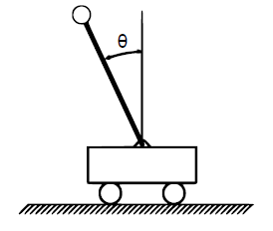
Fuente: ASTUDILLO VIGOYA Alejandro CONTROL DEL PENDULO INVERTIDO SIMPLE -UV EN REGIMEN DE PEQUEÑA SEÑAL Pág. 16-17. Tomado de: http://bibliotecadigital.univalle.edu.co/bitstream/10893/9092/1/CB-0527819.pdf Año 2015
- Péndulo Invertido doble: es una evolución del péndulo invertido simple ya que se agrega una articulación más aumentando el grado de dificultad de la estrategia de control
Figura 2. Péndulo invertido doble descripción gráfica.
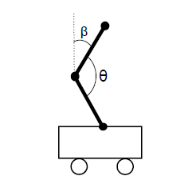
Fuente: ASTUDILLO VIGOYA Alejandro CONTROL DEL PENDULO INVERTIDO SIMPLE -UV EN REGIMEN DE PEQUEÑA SEÑAL Pág. 16-17. Tomado de: http://bibliotecadigital.univalle.edu.co/bitstream/10893/9092/1/CB-0527819.pdf Año 2015

- Péndulo invertido de furuta o rotacional: consiste en un brazo móvil que rota en el eje horizontal al cual hay unido un péndulo que rota en el eje vertical.
Figura 3. Péndulo invertido de Furuta descripción gráfica..
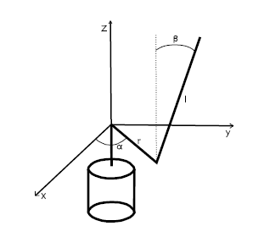
Fuente: ASTUDILLO VIGOYA Alejandro CONTROL DEL PENDULO INVERTIDO SIMPLE -UV EN REGIMEN DE PEQUEÑA SEÑAL Pág. 16-17. Tomado de: http://bibliotecadigital.univalle.edu.co/bitstream/10893/9092/1/CB-0527819.pdf Año 2015

- Péndulo invertido de Rueda Inercial: este método consiste en que en el extremo del péndulo se coloca un motor libre con una rueda que al girar en un sentido u otro estabiliza el péndulo

Figura 4. Péndulo invertido de rueda inercial descripción gráfica.
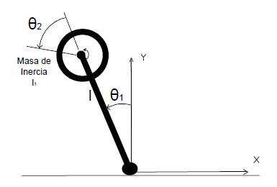
Fuente: ASTUDILLO VIGOYA Alejandro CONTROL DEL PENDULO INVERTIDO SIMPLE -UV EN REGIMEN DE PEQUEÑA SEÑAL Pág. 16-17. Tomado de: http://bibliotecadigital.univalle.edu.co/bitstream/10893/9092/1/CB-0527819.pdf Año 2015

SISTEMAS DE CONTROL EN LAZO ABIERTO
Es aquel sistema en que solo actúa el proceso sobre la señal de entrada y da como resultado una señal de salida independiente a la señal de entrada, pero basada en la primera. Esto significa que no hay retroalimentación hacia el controlador para que éste pueda ajustar la acción de control. Es decir, la señal de salida no se convierte en señal de entrada para el controlador.
Figura 5. Diagrama de un sistema de control en lazo abierto.
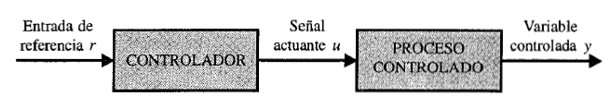
Fuente: Benjamín C. Puo, SISTEMAS DE CONTROL AUTOMATICO, Pago. 33, editorial Prentice Hall Hispanoamérica S.A, año 1996, tomado de: http://dspace.ucbscz.edu.bo/dspace/bitstream/123456789/4853/1/1818.pdf

SISTEMAS DE CONTROL EN LAZO CERRADO
Los sistemas de control realimentados se llaman de lazo cerrado. El lazo cerrado funciona de tal manera que hace que el sistema se realimente, la salida vuelve al principio para que analice la diferencia y en una segunda opción ajuste más, así hasta que el error es 0. Cualquier concepto básico que tenga como naturaleza una cantidad controlada como por ejemplo temperatura, velocidad, presión, caudal, fuerza, posición, y cuplas, etc. son parámetros de control de lazo cerrado.
Figura 6. Descripción grafico de un sistema de control en lazo cerrado de velocidad en un motor.
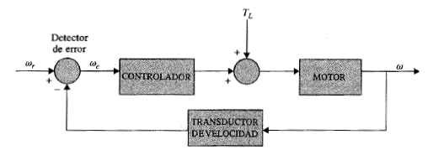
Fuente: Benjamín K. Puo, SISTEMAS DE CONTROL AUTOMATICO, Pago. 34, editorial Prentice Hall Hispanoamérica S.A, año 1996, tomado de: http://dspace.ucbscz.edu.bo/dspace/bitstream/123456789/4853/1/1818.pdf

CLASIFICACIÓN DE SISTEMAS DE CONTROL EN LAZO CERRADO
Existen diversas formas para clasificar los sistemas de control en lazo cerrado, Puo Benjamín en su libro sistemas de control automático los clasifica de la siguiente manera. “De acuerdo con el método de análisis y diseño los sistemas de control se clasifican en lineales y no lineales, variantes con el tiempo o invariantes con el tiempo. De acuerdo con los tipos de señales usados en el sistema, se hace referencia a sistemas en tiempo continuo y en tiempo discreto, o sistemas moduladas y no modulados, o por el propósito general que desempeñan”.

SISTEMA DE CONTROL LINEAL EN COMPARACIÓN CON SISTEMA DE CONTROL NO LINEAL
Un sistema lineal idealmente no existe ya que en la física siempre los procesos y modelos matemáticos tienen no linealidades, lo que se analiza para que un sistema de control se considere lineal es según Benjamín Puo “cuando las magnitudes de las señales en un sistema de control están limitadas en intervalos en los cuales los componentes del sistema exhiben una característica lineal (i.e., se aplica el principio de superposición), el sistema es esencialmente lineal”. Sabiendo esto se entiende que cuando los valores de la variable a controlar no estén en un rango de porción lineal es que es no lineal si se compara un sistema que no es lineal con uno que tiende a comportarse linealmente se entiende que el sistema lineal presenta menos inconvenientes para desarrollar su estrategia de control que el mismo sistema no lineal.

SISTEMAS DE CONTROL VARIANTES EN EL TIEMPO EN COMPARACIÓN CON SISTEMAS DE CONTROL INVARIANTES EN EL TIEMPO
Hay que diferenciar entre variables y parámetros de un sistema. Las variables, como su nombre lo indica son magnitudes cambiantes en el tiempo, las cuales determinan el estado de un componente, bloque o sistema. (Por Ejemplo: tensión, intensidad de corriente, velocidad, temperatura, nivel etc). Los parámetros son magnitudes que pueden permanecer constantes o variar según sea el sistema. Los mismos reflejan las propiedades o características inherentes de los componentes (Ejemplo: masa, inductancia, capacitancia, resistencia, conductividad, constante de elasticidad, coeficiente volumétrico de flujo, etc). Cuando los parámetros del sistema de control son estacionarios con respecto al tiempo durante la operación del sistema, es decir son magnitudes que permanecen constantes en el tiempo, el sistema se denomina Sistema Invariante con el tiempo. Cuando los parámetros varían con el tiempo, el Sistema se denomina Variante en el tiempo. En la práctica, la mayoría de los sistemas físicos contienen elementos que derivan o varían con el tiempo. Por ejemplo, la resistencia de la bobina de un motor eléctrico variará cuando el motor es excitado por primera vez y su temperatura está aumentando. Otro ejemplo de un sistema variante es el sistema de control de un misil guiado en el cual la masa del misil decrece a medida que el combustible a bordo se consume durante el vuelo. Un sistema variante en el tiempo sin no linealidades, es aún un Sistema Lineal. El análisis y diseño de esta clase de sistemas son mucho más complejos que los de un sistema lineal invariante con el tiempo. Dentro de los sistemas 23 invariantes con el tiempo tenemos los sistemas de control de tiempo continuo y los de tiempo discreto, a continuación se describirán este tipo de sistemas.

SISTEMAS DE CONTROL EN TIEMPO CONTINUO
Son aquellos en los que las señales, en varias partes del sistema, son todas funciones del variable continuo tiempo t, es decir el flujo de señales en todas partes del sistema es siempre contínuo. Las señales de información fluyen continuamente entre los componentes en lazo cerrado. La característica fundamental de un sistema de control automático contínuo o analógico es la comparación contínua o permanente entre el valor actual de la variable controlada y el valor deseado de esta variable. Entre todos los sistemas de control en tiempo continuo, las señales se pueden clasificar posteriormente como de ca o cd. A diferencia de la definición general de señales de ca y cd utilizadas en ingeniería eléctrica, los sistemas de control de ca y cd tienen un significado especial en la terminología de sistemas de control. Cuando se hace referencia a un sistema de control de ca, usualmente significa que las señales en el sistema están moduladas según algún esquema de modulación. Por otro lado, cuando se hace referencia a un sistema de control de cd, no significa que todas las señales en el sistema sean unidireccionales; entonces no habría movimientos de control correctivo. Un sistema de control de cd simplemente implica que las señales no son moduladas, pero aún son señales de ca de acuerdo con la definición anterior. En la práctica, no todos los sistemas de control son estrictamente de cd o ca. Un sistema puede incorporar una mezcla de componentes de ca y cd, empleando moduladores y demoduladores para acoplar las señales en varios puntos del sistema.

SISTEMAS DE CONTROL EN TIEMPO DISCRETO
Los sistemas de control en tiempo discreto difieren de los sistemas de control en tiempo continuo en que las señales en uno, o más puntos del sistema son en forma de pulsos (tren de ondas rectangulares) o son un código numérico digital. Normalmente, los sistemas en tiempo discreto se subdividen en sistemas de control de datos muestreados y sistemas de control digital. Los sistemas de control de datos muestreados se refieren a una clase más general de sistemas en tiempo discreto en los que las señales están en la forma de pulsos de datos u ondas rectangulares. Un sistema de control digital se refiere al uso de una computadora o controlador digital en el sistema, de tal forma que las señales están en código digital, tal como un código binario.

ESTRATEGIAS DE CONTROL
Determina la estructura o circuito que sigue la información o señales en el lazo. Dependiendo de la aplicación (entorno de trabajo, máquina) a gobernar se debe definir el actuar de las variables de proceso (presión, flujo, temperatura, etc,). En función de esta información se incorporaran determinados instrumentos y/o equipos con los cuales se debe lograr la estabilidad en la aplicación o sistema. Estos instrumentos y/o equipos podrán estar en cantidades (varios sensores, varios controladores, etc.) y dispuestos en una jerarquía o circuito específico determinado por el Ingeniero de proceso. Por lo general cada entorno de trabajo tiene sus estrategias establecidas.

SINTONIZACIÓN DE CONTROLADORES PID
Consiste en la determinación del ajuste de sus parámetros (Kc, Ti , Td), para lograr un comportamiento del sistema de control aceptable y robusto de conformidad con algún criterio de desempeño establecido. Para poder realizar la sintonización de los controladores, primero debe identificarse la dinámica del proceso, y a partir de ésta determinar los parámetros del controlador utilizando el método de sintonización seleccionado.

IDENTIFICACIÓN DE SISTEMAS DINAMICOS
La disciplina encargada de la realización de modelos matemáticos de sistemas, partiendo del análisis de datos experimentales, mediciones y observaciones del sistema. Su base teórica se sustenta en parte por la teoría de sistemas dinámicos y señales de naturaleza estocástica, como así también por métodos y algoritmos matemáticos para la correcta estimación de los parámetros involucrados. Cada rutina de identificación presentada se encuentra complementada con su correspondiente aplicación en Matlab. Debido a que los sistemas dinámicos abundan en nuestro medio ambiente, las técnicas de identificación de sistemas han cobrado gran relevancia en diversas áreas del conocimiento (ingenierías, economía, biotecnología, etc.), donde se requiere de un modelo preciso para fines de análisis, predicción, simulación, diseño y control. En particular, las técnicas de control actuales requieren de modelos matemáticos cada vez más exactos para el análisis y el diseño. Siendo que en muchos casos, tales modelos no pueden ser obtenidos en forma sencilla y económica a partir de las leyes que rigen cada proceso.

ESTADO DEL ARTE

En el mundo y a nivel regional ya se ha trabajado con dispositivos que permitan la enseñanza didáctica de control en las aulas de clase, de esta forma se partirá el presente proyecto de investigación amparado en desarrollos similares al que se plantea desarrollar de modo que se permita tener una base a fin de mejorar y aprender de los resultados anteriores. Se hallaron diez trabajos de investigación en los cuales se empleó el principio de péndulo invertido a nivel mundial. En la Universidad de Nariño en Colombia, los estudiantes Juan Carlos Cabrera Estrada y Fredy Andrés Rosero Bárcenas desarrollaron un “Diseño E Implementación De Sistemas de Control de Posición con Actuadores Electromecánicos en Plantas Didácticas”, en este proyecto los estudiantes conscientes de que las universidades de países en desarrollo no cuentan con dinero para adquirir plantas didácticas como las de QUANSER. Desarrollaron electromecánicamente una planta de posición de motor hélice para controlar su posición usando el sistema embebido arduino, el software MATLAB y la librería IO Arduino de Simulink para su trabajo con arduino el control PID. En la Universidad Pedagógica Nacional de Bogotá-Colombia. Los estudiantes Héctor David Ariza y Jesús David García desarrollaron un Diseño e implementación de un péndulo invertido doble lineal sobre base móvil como material de apoyo didáctico para el área de control 3 en la licenciatura en electrónica de la Universidad Pedagógica Nacional, en este proyecto se diseña e implementa un péndulo invertido doble lineal sobre base móvil para apoyar didácticamente la enseñanza de control en la universidad, de manera que los estudiantes se puedan apoyar para aprender sobre estas temáticas, ellos emplearon dos estrategias de control, el LQR y la asignación de polos, simularon todo el desarrollo empleando Matlab y dejaron abierta la posibilidad de usar arduino para implementar los controladores, además de desarrollar tres guías didácticas para que se guíen los estudiantes en el proceso formativo.
Desde Japón dos estudiantes pertenecientes a dos institutos diferentes, uno el Depto. of General Engineering National Institute of Technology, Sendai College Sendai Miyagi, JAPAN y el Depto. Of Electrical Engineering National Institute of Technology, Ishikawa College Tsubata Kahoku-gun Ishikawa, JAPAN. Junichi Sugaya Yuzuru Ohba y Toshiyuki Kanmachi ellos desarrollaron el proyecto denominado “Simulation of Standing Upright Control of an Inverted Pendulum using Inertia Rotor and the Swing Type Inverted Pendulum for Engineering Education”.El cual traduce “Simulación del control vertical de un péndulo invertido utilizando el rotor de inercia y el péndulo invertido de tipo oscilante para la educación en ingeniería”, se publicó en 2017 en la 9ª Conferencia internacional sobre tecnología de la información e ingeniería eléctrica (ICITEE) y lo que se busca es estimular en los estudiantes de primaria y secundaria de Japón, el interés por vincularse con la ciencia y la tecnología ya que se ha producido una disminución de los estudiantes, emplearon controlador Optimo regulado y PID para un péndulo invertido de rotor de inercia todo esto bajo simulación en Simulink. Migrando de continente en Eslovaquia los estudiantes BAKARÁCˇ Peter, KALÚZ Martin, CIRKA L’uboš del Institute of Information Engineering, Automation and Mathematics Slovak University of Technology in Bratislava trabajaron en el design and development of a low-cost inverted pendulum for control education el cual traduce “Diseño y desarrollo de un péndulo invertido de bajo costo para la educación de control”. Publicado en la conferencia 2017 21ª Conferencia Internacional sobre Control de Procesos (PC). Lo que desarrollaron fue un kit de péndulo invertido a bajo costo con fines educativos en el área de control en su instituto, emplearon el arduino Mega 2560, sensores encoder, un motor paso a paso como actuador y emplean la interfaz Matlab como comunicación y procesamiento de control, buscan mostrar a los estudiantes la forma de modelar y controlar el péndulo para que adquieran esos conocimientos, continuando en Europa, se continua España específicamente en Sevilla, donde los estudiantes C. Gonzales, I. Alvarado y D. Muñoz La Peña en el Departamento de Ingeniería de Sistemas y Automática, Universidad de Sevilla. Desarrollaron un “low cost two-wheels self-balancing robot for control education”, el cual traduce “Robot de auto-equilibrio de dos ruedas de bajo costo para educación de control” el prototipo desarrollado es un robot de auto equilibrio que funciona bajo los estándares de un péndulo invertido y que busca con arduino y Matlab educar a los estudiantes en temas de procesamiento de señales, modelado y control.
Continuando en Europa, exactamente en Lituania, los estudiantes Ramutis Bansevicius, Arunas Lipnickas, Vladas Juska and Vidas Raudonis pertenecientes al The Mechatronics Centre for Research, Studies and Information, Kaunas University of Technology, desarrollaron un “Piezoelectric Inverted Pendulum as a Teaching Aid for Mechatronics Courses”, el cual traduce “Péndulo invertido piezoeléctrico como material didáctico para cursos de mecatrónica” ellos emplearon actuadores piezoeléctricos para elaborar el péndulo invertido y que sirva como apoyo didáctico en los cursos de mecatrónica de su institución. En estados unidos, exactamente en Chicago, miembros de la IEEE Howard Brian, Bushnell Linda desarrollaron un “Enhancing Linear System Theory Curriculum with an Inverted Pendulum Robot”, el cual traduce “Mejora del plan de estudios de la teoría del sistema lineal con un robot de péndulo invertido” ellos emplearon arduino mega 2560, software de Matlab y código abierto para crear un robot basado en péndulo invertido que fuese competente y aplicable a la enseñanza de la teoría de control de manera que los estudiantes puedan aplicar los conceptos de manera sencilla. En España, exactamente en Madrid, los estudiantes R. Barber, M. Horra. J. Crespo de la universidad Carlos III, trabajaron en el proyecto denominado “Control Practices using Simulink with Arduino as Low Cost Hardware”; el cual traduce “Prácticas de control utilizando Simulink con Arduino como hardware de bajo costo” en este proyecto emplean arduino en conjunto con simulink y su librería para arduino, para efectuar el control de un servomotor que sea aplicable a prácticas de control donde los estudiantes puedan aplicar conceptos de control. En el departamento de ingeniería electrónica y eléctrica Balikesir, Turkey. Los estudiantes DEMIRTAS Metin, ALTUN Yusuf y ISTANBULLU Ayhan, realizaron el proyecto denominado “An Educational Virtual Laboratory for Sliding Mode and PID Control of Inverted Pendulum”. En la institución de educación superior ITFIP de Colombia específicamente en Espinal, los estudiantes GUZMAN Juan Carlos y PEREZ GUZMAN Juan Carlos realizaron el proyecto de investigación denominado “Diseño e implementación un sistema didáctico para el laboratorio de control, que integre una interfaz gráfica y hardware, para controlar el grado de inclinación de un balancín motor hélice”, en el cual mediante Labview y una tarjeta de adquisición de datos crearon un entorno de control para una planta de motor hélice en donde los estudiantes apoyados de guías didácticas creadas por ellos se podían apoyar para poner en práctica conceptos sobre la teoría de control.
En el departamento de ingeniería electrónica de Cartago, Costa Rica. En asociación con la Universidad de ciencias del sur de suiza, los estudiantes ANDRADE ROMERO J. Alexis, BUCHER Roberto, BALEMI Silvano, desarrollaron el proyecto denominado “Free Open Source Software in Control Engineering Education: A Case Study in the Analysis and Control Design of a Rotary Inverted Pendulum”, en este proyecto ellos se dieron cuenta de que solamente la teoría no basta para que los estudiantes asimilen los conocimientos sino que se deben llevar a la práctica para ello diseñaron un péndulo rotatorio operado por software libre. Finalmente se comprobó que a nivel nacional e internacional existen bases sobre la investigación planteada que amparan su viabilidad y aplicabilidad en la didáctica de clases de control que en estos lugares el desarrollar plantas de péndulo invertido o asociadas a sus principios han logrado que los estudiantes comprendan mucho mejor los conceptos sobre la teoría de control

DISEÑO METODOLOGICO
La serie de escalas hasta llegar a la culminación de la tesis fueron las siguientes
- Recolección de información bibliográfica que permitiera establecer bases de otros resultados de proyectos similares para partir de allí
- Análisis de la información recolectada para determinar lo útil para la tesis
- Diseño de la estructura del péndulo invertido
- Instalación de la instrumentación requerida para el diseño
- Acondicionamiento de la instrumentación instalada
- Diseño del entorno de identificación y control SIMULINK
- Pruebas de identificación del modelo dinámico de la planta
- Sintonización de controladores
- Pruebas de funcionamiento de controladores
- Desarrollo de guías didácticas
Se empleara una metodología mixta en donde se aplicaran conocimientos propios y resultados de tesis y artículos IEEE relacionados con el tema. Se cuenta con varios referentes teóricos de trabajos desarrollados similares a la tesis propuesta que son un pilar fundamental para establecer las bases de la tesis.
Se espera ubicar el prototipo en el almacén del laboratorio de electrónica del bloque A tercer piso en la institución de educación superior, para que esté a disposición de estudiantes y profesores

DESCRIPCIÓN DEL HARDWARE EMPLEADO

DRIVER MODULO PUENTE H 43A BTS7960
Este controlador usa los Chips Infineon BTS7960 como puente H para permitir el control de los motores, cuenta con un protector ante sobrecalentamiento y sobrecorriente. Este módulo cuenta con un aislador que permite separa el circuito de control de la parte de potencia para mantener la integridad del dispositivo, puesto que este driver puede llegar a generar una corriente de hasta 43A.
El BTS7960 contiene dos transistores MOSFET de tipo P y N con un controlador IC en un solo paquete, lo cual permite la conexión de interfaz a un dispositivo externo de control, como lo puede ser un microcontrolador, ya que este cuenta con entrada de tipo lógico, ajuste de velocidad, generación de tiempo muerto y protección contra exceso de temperatura, sobretensión, baja tensión, sobrecorriente y corto circuito. De acuerdo a esto las especificaciones fundamentales del módulo son:
Tabla 1. Especificaciones Driver BTS7960
CARACTERISTICA | DESCRIPCIÓN
Chip | BTS7960
Chip lógico | Buffer Schmitt-trigger 74AHC244
Voltaje de operación | 5.5V a 27V
Corriente máxima | 43A
Protección | Sobrecorriente
Baja corriente de reposo | 7uA a 25 C
Entradas lógicas | Si
Tasa de respuesta ajustable | EMI
Señal PWM | Dos canales
Frecuencia de reloj | 25 KHz

Fuente: https://www.vistronica.com/robotica/motores/drivers-de-motores/modulo-puente-h-bts7960-de-43a-detail.html

Figura 7. Driver de potencia BTS7960.
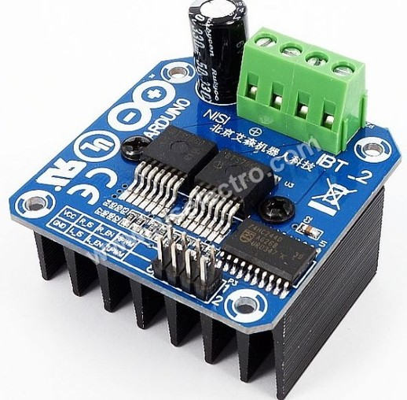
Fuente: http://www.alselectro.com/images/BTS7960_43AMP_1_thumb.jpg.

ARDUINO MEGA 2560
Arduino es un sistema embebido desarrollado en Italia. Es un dispositivo empleado para proyectos DIY o “hágalo usted mismo” se ha creado una revolución tecnológica de la mano de este dispositivo ya que cuenta con grandes ventajas como ser de código abierto en donde todos pueden modificar y aportar nuevas ideas además de que facilita el trabajo con el microcontrolador Atmega2560 que tiene como eje central. Las especificaciones del arduino son las siguientes:
Arduino Mega es una tarjeta de desarrollo open-source construida con un microcontrolador modelo Atmega2560, como se puede observar en la figura 3, que posee pines de entradas y salidas (E/S), analógicas y digitales. Esta tarjeta es programada en un entorno de desarrollo que implementa el lenguaje Processing/Wiring. Arduino puede utilizarse en el desarrollo de objetos interactivos autónomos o puede comunicarse a un PC a través del puerto serial (conversión con USB) utilizando lenguajes como Flash, Processing, MaxMSP, etc. Las posibilidades de realizar desarrollos basados en Arduino tienen como límite la imaginación. El Arduino Mega tiene 54 pines de entradas/salidas digitales (14 de las cuales pueden ser utilizadas como salidas PWM), 16 entradas análogas, 4 UARTs (puertos serial por hardware), cristal oscilador de 16MHz, conexión USB, jack de alimentación, conector ICSP y botón de reset. Arduino Mega incorpora todo lo necesario para que el microcontrolador trabaje; simplemente conéctalo a tu PC por medio de un cable USB o con una fuente de alimentación externa (9 hasta 12VDC). El Arduino Mega es compatible con la mayoría de los shields diseñados para Arduino Duemilanove, diecimila o UNO. Esta nueva versión de Arduino Mega 2560 adicionalmente a todas las características de su sucesor utiliza un microcontrolador ATMega8U2 en vez del circuito integrado FTDI. Esto permite mayores velocidades de transmisión por su puerto USB y no requiere drivers para Linux o MAC (archivo inf es necesario para Windows) además ahora cuenta con la capacidad de ser reconocido por el PC como un teclado, mouse, joystick, etc
Figura 8. Arduino MEGA 2560 Descripción Grafica.
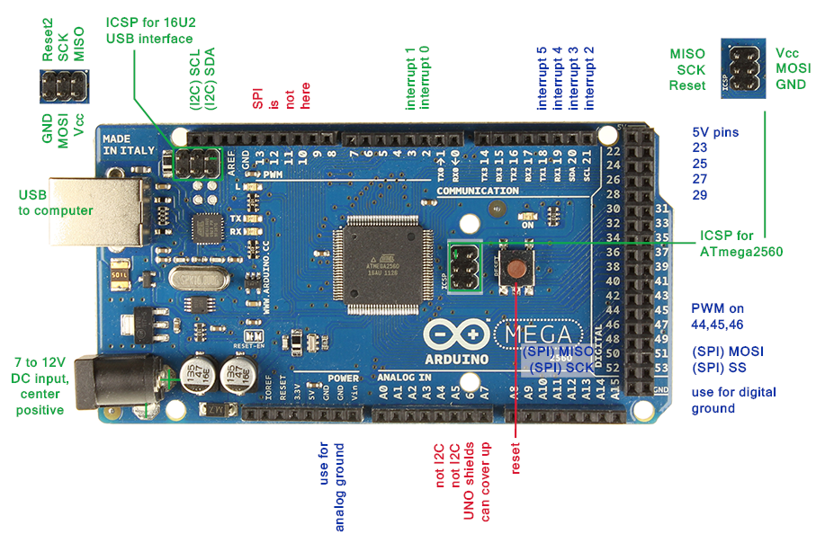
Fuente: Fuente: https://forum.arduino.cc/index.php?topic=125908.0.

FUENTE DE VOLTAJE SWITCHEADA DE 12V 20A
Las fuentes de alimentación conmutadas (o fuentes de poder conmutadas), también conocidas como SMPS (switch mode power supply) son esenciales en nuestra vida, y por lo tanto en nuestro trabajo como técnicos. Aumentan la frecuencia de la corriente, que pasa de oscilar 50/60Hz a más de 100kHz, dependiendo del sistema utilizado. Al aumentar tanto la frecuencia, reducimos las pérdidas y conseguimos reducir el tamaño del transformador, y con ello su peso y volumen. En este tipo de fuentes, la corriente se convierte de alterna a continua, después otra vez a alterna con una frecuencia distinta a la anterior, y seguidamente vuelve a transformarse en continua.Por eso muchos equipos basados en fuentes conmutadas son conocidas como inversores o inverters.
Figura 9. Fuente switcheada de 12V 20ª.
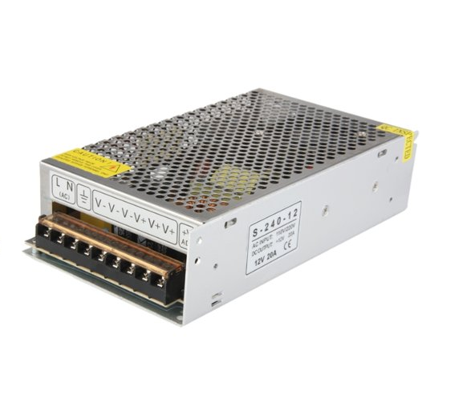
Fuente: https://didacticaselectronicas.com/index.php/fuentes-adaptadores/fuente-suicheada-12v-20a-240w-detail.

ENCONDER
El encoder es un transductor rotativo, que mediante una señal eléctrica (normalmente un pulso o una señal senoidal) nos indica el ángulo girado. Si este sensor rotatorio lo conectáramos mecánicamente con una rueda o un husillo, también nos permitiría medir distancias lineales.
Una clasificación de los encoder según el tipo de información sobre la posición que generan sería:
- Encoder incremental: Los encoders incrementales son probablemente el tipo más común de encoder utilizado en la industria, por la gran variedad de aplicaciones que su uso abarca. Los encoders incrementales generan impulsos al girar su eje, el número de impulsos por vuelta puede determinar una medida de velocidad, longitud o de posición. Se pueden clasificar, según su función, en unidireccionales (un solo canal de salida A), utilizados siempre que no es necesario detectar la dirección de rotación, tal como sumar o restar en contadores o tacómetros, y bidireccionales (con dos canales de salida A y B), que permiten detectar el sentido de rotación del eje, el canal B está desfasado 90º eléctricos respecto al canal A. Cada encoder incremental tiene en su interior un disco, marcado con una serie de líneas uniformes a través de una única pista alrededor de su perímetro, las líneas opacas a la luz de anchura igual a las transparentes, trabajando con una unidad emisora de luz y una unidad de captación de la misma, al girar el disco, generan unas señales que debidamente tratadas generan las correspondientes salidas de un encoder incremental.
Figura 10. Encoder Incremental.
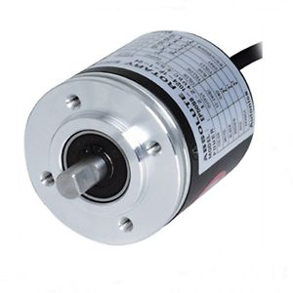
Fuente: https://www.google.com/search?biw=1366&bih=657&tbm=isch&sa=1&ei=Ia5QXM_1MYqQsAW-kJvIBQ&q=encoder+incremental+OMRON&oq=encoder+incremental+OMRON&gs_l=img.3..0i24.4482.9949..10183...0.0..1.484.3929.0j2j8j2j2......1....1..gws-wiz-img.......35i39j0j0i67j0i30j0i8i30.HgVVIfMuz-w#imgdii=PJO8hVaCfdOqRM:&imgrc=PikXT3sEBmNVAM:

DESCRIPCIÓN DEL SOFTWARE

IDE DE ARDUINO
Arduino IDE es un entorno de desarrollo y en él se realiza la programación de cada una de las placas de Arduino. Tiene como base el entorno de Processing al igual que un lenguaje de programación fundamentado en Wiring que es muy similar C++.
Figura 11. IDE de arduino descripción gráfica.
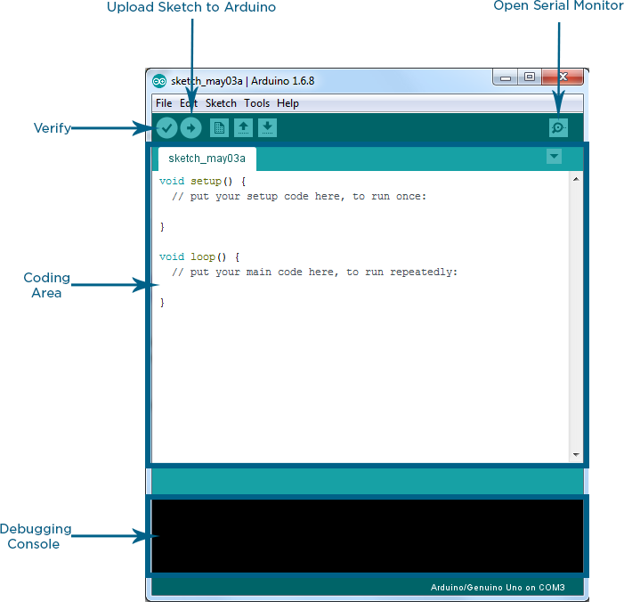
Fuente:https://core-electronics.com.au/media/wysiwyg/tutorials/aidan/arduino-ide.png.

MATLAB Y SIMULINK
Matlab es un software matemático enfocado en desarrollar mediante lenguaje de programación m diferentes procesos matemáticos como derivadas, integrales, ecuaciones diferenciales, matrices, sistemas de control. Es un software que pertenece a la empresa Mathworks. Matlab cuenta con un entorno de simulación llamado SIMULINK en donde se pueden desarrollar simulaciones de sistemas de control en tiempo continuo o discreto, desarrollar pruebas en diversas áreas de la ciencia y la investigación.
Figura 12. Entorno de programación de Matlab.
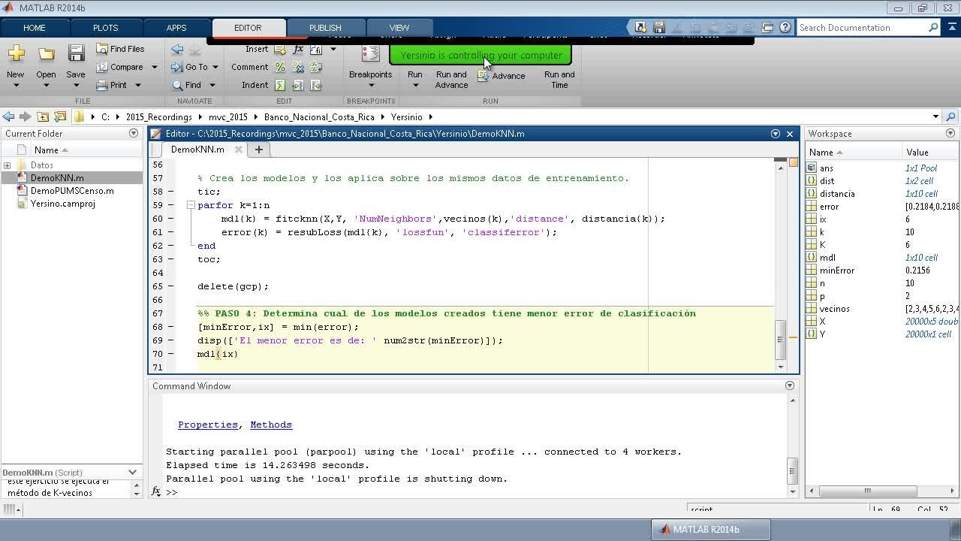
Fuente: https://httpsak-a.akamaihd.net/62009828001/62009828001_5390048903001_4129640570001-vs.jpg?pubId=62009828001&videoId=4129640570001

Figura 13. Descripción grafica del entorno de programación de simulink.
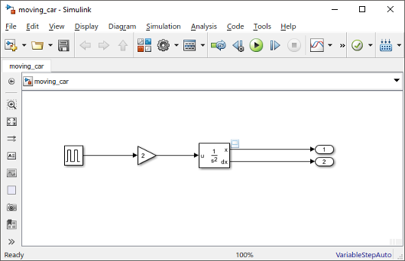
Fuente: https://www.mathworks.com/help/simulink/gs/car_completed_model.png.

DESCRIPCIÓN TECNICA DE LA PLANTA DE PENDULO INVERTIDO
La planta de péndulo invertido es el dispositivo con el cual los estudiantes van a hacer las prácticas de control en donde aplicarán diversas estrategias de control en El péndulo invertido. Esta planta está diseñada a partir de Un diseño previo de un carrete de impresora el cual fue modificado y adaptado para poder funcionar como péndulo invertido, está construida en aluminio y hierro. Se cuenta con una correa dentada que se encargará de transferir el movimiento al carrete producto de la energización del motor con el driver de potencia. Se busca que con el carrete desplazándose a través del riel de hierro se logre estabilizar El péndulo invertido en una posición vertical. Las especificaciones en cuanto a medición y dimensiones de la planta serán expuestas a continuación:
Tabla 2. Especificaciones técnicas de la planta de péndulo invertido.
COMPONENTE | DIMENSIÓNES
Riel de desplazamiento | 40 cm de largo * 4 cm de ancho
Correa dentada | 38 cm de largo * 5mm de ancho
Péndulo | 15cm de largo * 2cm de ancho
Base de aluminio | 41cm de largo* 8cm de ancho*12cm de alto

Figura 14. Vista frontal de Planta de Péndulo de Invertido.
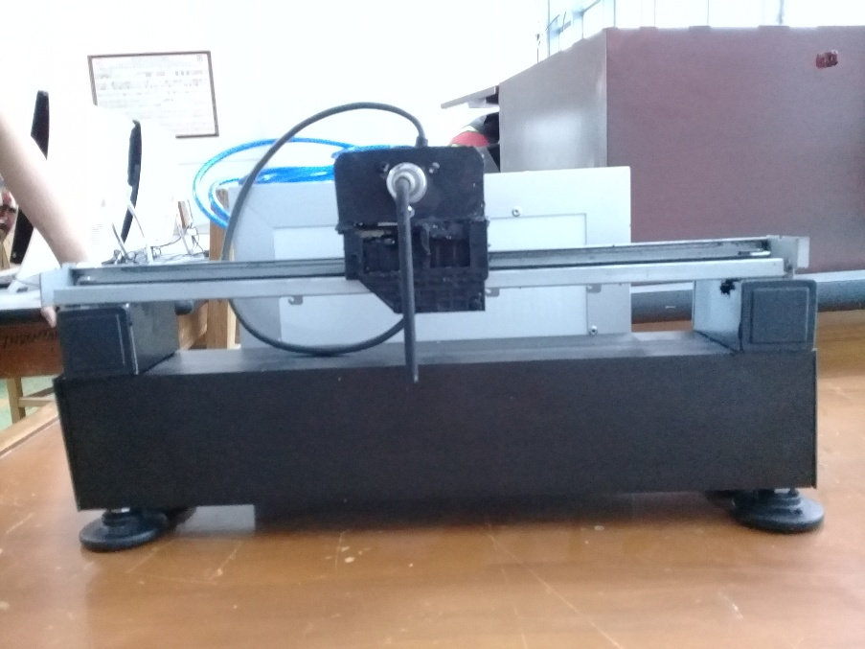
Fuente: Propia
Figura 15. Vista trasera de la Planta de Péndulo Invertido.
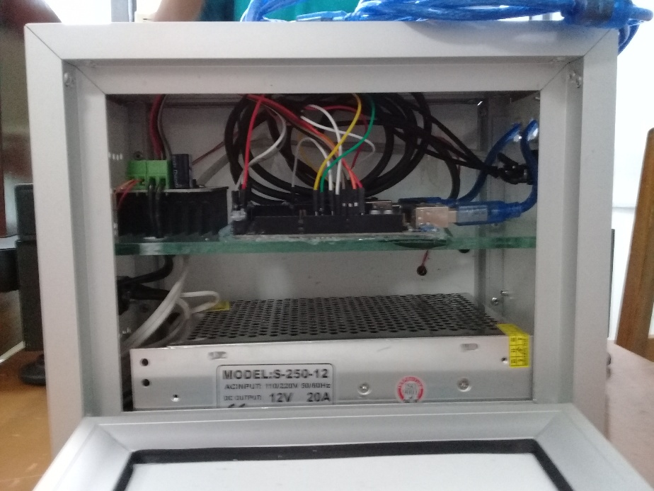
Fuente: Propia.

Figura 16.Vista lateral de la Planta de péndulo invertido.
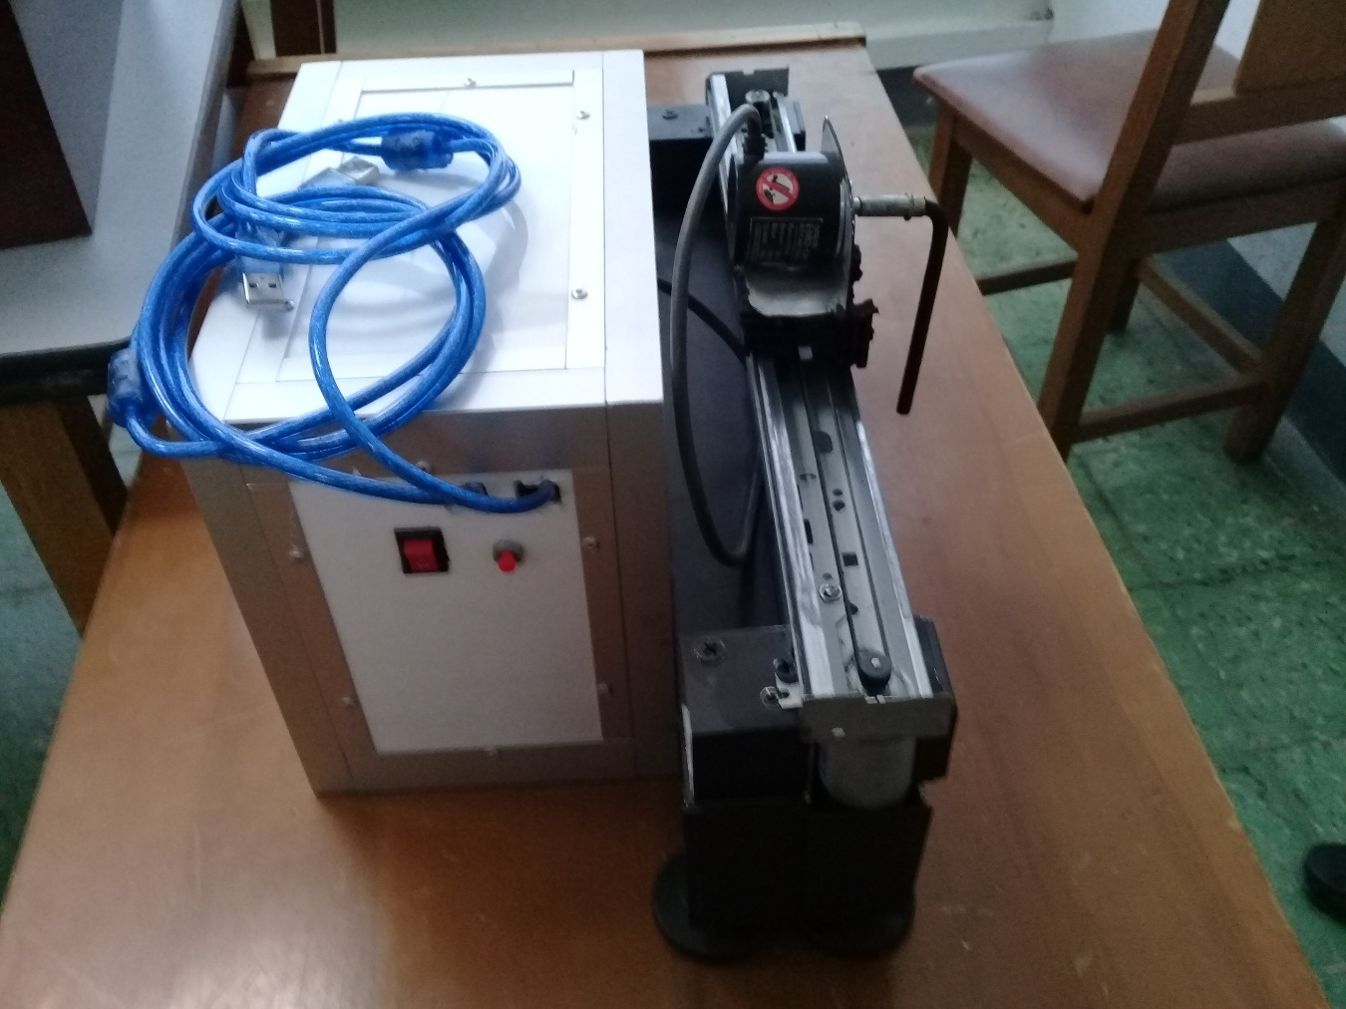
Fuente: Propia.

ACONDICIONAMIENTO DE SEÑAL DEL TRANSDUCTOR ELECTROMECANICO DE POSICIÓN ANGULAR DEL PENDULO INVERTIDO
El acondicionamiento de señal de un transductor electromecánico, es un proceso electrónico sumamente fundamental en el desarrollo del presente proyecto ya que lo que se va a emplear para medir la posición angular del péndulo invertido es un potenciómetro que en su esencia es un dispositivo transductor electromecánico, es decir, que lo único que hace es transformar la energía mecánica del movimiento del péndulo en una energía eléctrica. Por esta razón es necesario condicionar la señal eléctrica que arroja el potenciómetro para tener un dato numérico de la posición angular del péndulo. Para ello se debe tener un conocimiento previo del arduino y del comportamiento del potenciómetro.
En el caso del arduino, es necesario conocer la resolución del conversor análogo digital con el que cuenta el arduino, en el caso del arduino Mega 2560 el conversor análogo digital cuenta con una resolución de 1023 u 8 bits, es decir, que el dato que ingrese por el puerto análogo será muestreado y dividido en 1023 partes, en el caso del potenciómetro, es necesario conocer su comportamiento si es lineal o logarítmico, para lograr que la medición sea precisa se debe utilizar un potenciómetro lineal, el cual será energizado directamente del arduino con 5 voltios arrojando por su pin de variación voltaje entre 0 y 5 voltios dependiendo de la posición angular en la que se encuentre el péndulo. Matemáticamente se explica esta linealización y acondicionamiento de la señal de la siguiente manera.
Matemáticamente se emplea una regla de 3 para interpretar el ángulo que está censando el potenciómetro, esta regla de 3 lógicas está fundamentada en que si a través del pin de lectura análoga se está leyendo un dato de 1023 el ángulo es el máximo en este caso de 180 grados, entonces una lectura distinta a cuanto equivale. A continuación se muestra la formula implementada en simulink.
Figura 17. Acondicionamiento matemático de la posición angular leída por el potenciómetro.
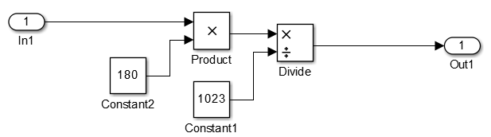
Fuente: Propia.

Figura 18. Acondicionamiento de potenciómetro en Planta de péndulo invertido
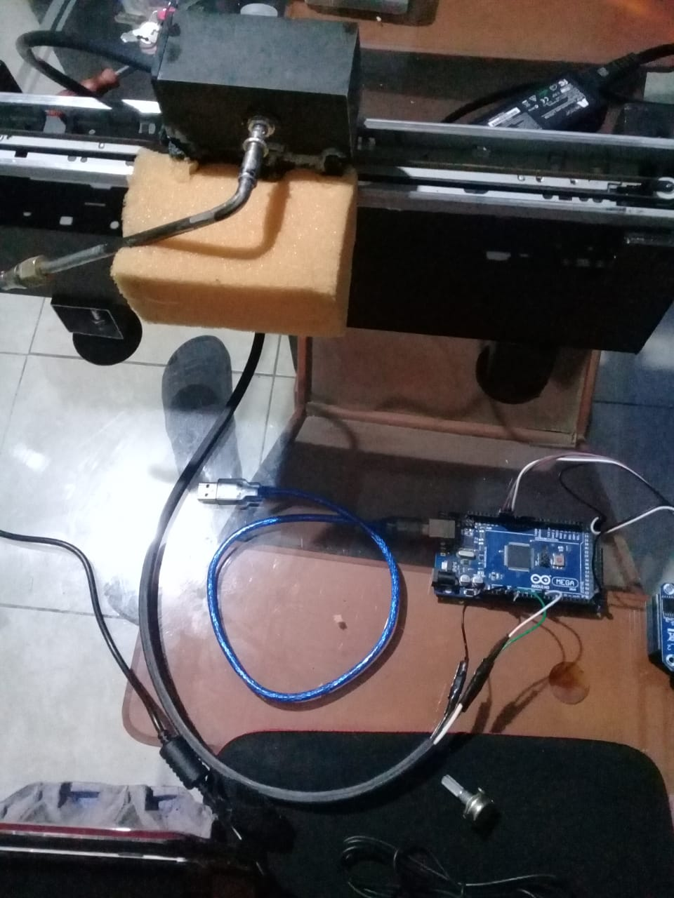
Fuente: Propia.

Se emplea un cable de tres hilos el cual se fija con soldadura al potenciómetro y se conecta en la placa arduino de la siguiente manera.
Figura 19.Conexión del Potenciómetro a la Placa arduino.
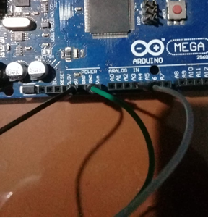
Fuente: propia.

El cable que está conectado al pin central del potenciómetro, se coloca en el pin A3 del arduino ya que este contiene el valor de voltaje variable, los otros dos se conectan en 5V y GND respectivamente.
De esta forma se ha logrado acondicionar la señal del potenciómetro para tener una lectura de ángulo variable entre 0 y 180 grados, que servirá para que los estudiantes interpreten como acondicionar un potenciómetro.

MANEJO DE LA POTENCIA PARA EL CONTROL DEL PENDULO INVERTIDO
El manejo de la potencia es importante en el desarrollo del proyecto ya que el Arduino Mega 2560 en sus pines de salida PWM, no cuenta con la cantidad suficiente de corriente para suministrarle al motor y que esté funcione. Esta limitación hace que si se conecta directamente el motor al pin de salida del arduino éste se queme y afecte gravemente. Por esta razón es necesario un manejo de potencia en donde el arduino quedé aislado del manejo del motor, esto se logra con un Driver el cual contiene un opto acoplador qué se encarga de aislar el pin de salida del manejo de la carga, a este Driver se conecta directamente la fuente que va a manejar el motor, luego se conecta la salida del arduino y su referencia de tierra y de 5V, de esta forma, el Driver transfiere toda la potencia de la Fuente al motor pero supervisado por la salida PWM del arduino, es decir, que cuando en el pin de arduino haya 255 será transferido todo el voltaje de la Fuente al motor y así de manera proporcional de acuerdo a la salida PWM será transferido el voltaje. Existen diversos módulos de potencia y su característica de diferenciación es la cantidad de potencia que pueden transferir en cuanto a corriente y voltaje, en el presente desarrollo se está utilizando el módulo de potencia bts7960. El cual tiene una capacidad de manejo de 1161W con un máximo voltaje de 27V y 43A lo que permite manejar el motor que se está trabajando que trabaja a 12 voltios de manera segura.
Este módulo cuenta con toda la parte lógica y de transistores para conmutar y manejar la potencia, lo único que se requiere conectar es en sus pines el 5V de arduino una referencia de tierra, y habilitar el uso en sus pines R_EN y L_EN. Y para ingresar el valor de PWM se hará a través de la entrada P_REN y P_LEN. Existen dos entradas, en una entrada se imprime el valor de PWM, cuando el motor gira en un sentido y en la otra entrada cuando va en sentido inverso. De esta forma se tiene el control de cuando el Driver va a dar voltaje al motor y cuánto voltaje le va a dar. En la parte posterior del Driver viene una bornera con 4 entradas en donde se conecta el motor y se conecta la entrada de voltaje de la Fuente que se encargará de manejar la potencia del motor. Esta bornera está aislada por opto acoplador de la parte lógica y del arduino. De esta forma ya queda solucionado el manejo de la potencia del péndulo invertido. Qué será fundamental para hacer su identificación y posterior implementación del controlador
Figura 20. Driver de potencia BTS7960 conexiones.
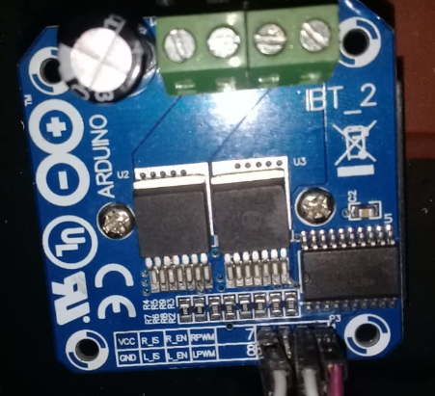
Fuente: Propia.

Se aprecia en la figura anterior, las conexiones del driver y los respectivos cables que lo unirán con el arduino se aprecia que no se usan los pines de R_IS y L_IS porque son un dato de corriente que no se requiere.
Figura 21. Conexión del Driver BTS7960 al arduino mega 2560.
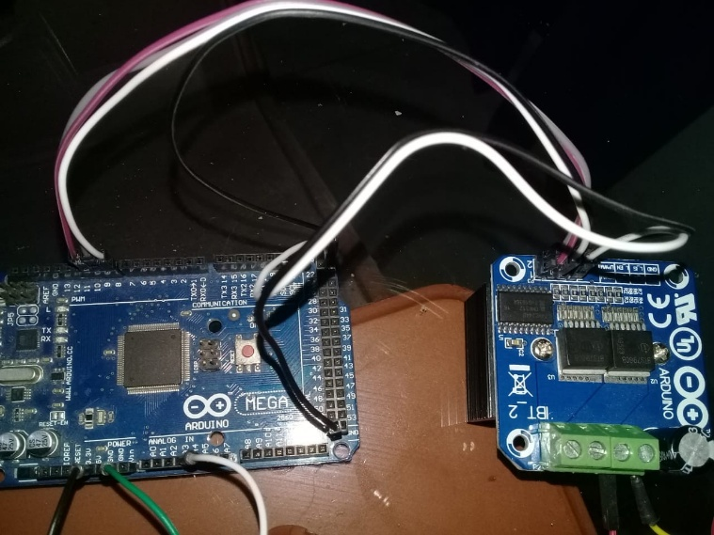
Fuente: Propia.

Se aprecia en la figura anterior, la conexión del módulo de potencia BTS7960. Nótese que se conectan a los pines PWM 9 y 10, el pin de RPWM y LPWM y se conecta al pin 8 el habilitador de R_EN y el L_EN en 5V de manera que se tenga control de cuando el driver va a transferir potencia y con qué valor lo hará, y se conecta respectivamente los pines de VCC y GND.
Figura 22. Bornera de Conexiones Driver BTS7960.
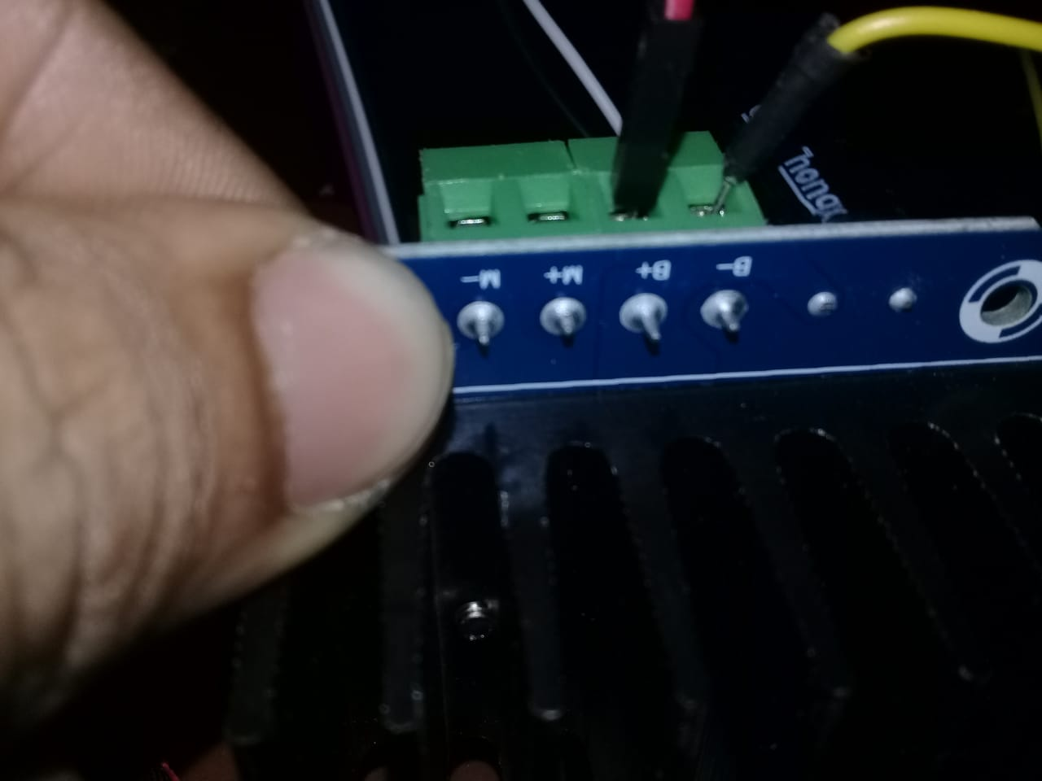
Fuente: Propia.

En la figura anterior se aprecia la conexión de la bornera en donde el M+ y el M- para el motor y el B+ y B- para la fuente de voltaje externa que suministrara la potencia al motor.

Tabla 3. Conexiones Driver BTS7960.
PIN | CONEXIÓN
M+ | Se conecta al positivo del motor
M- | Se conecta al negativo del motor
B+ | Se conecta el Positivo de La fuente externa
B- | Se conecta el negativo de la fuente externa
VCC | Se conecta al pin de 5V De arduino
GND | Se conecta al pin GND de arduino
R_ENA | Se conecta al pin digital 8 de arduino
L_ENA | Se conecta al pin 5V de arduino
R_PWM | Se conecta al pin digital 10 de arduino
L_PWM | Se conecta al pin digital 9 de arduino

DESCRIPCIÓN ESTRATEGIA DE IDENTIFICACIÓN EN SIMULINK
La identificación de la planta de péndulo invertido, es un proceso de suma importancia en el desarrollo del proyecto ya que contar con un modelo matemático que explique el comportamiento físico de la planta permitirá desarrollar estrategias de control, análisis de entrada y salida e inferencias que podrán hacer los estudiantes para aumentar sus conocimientos en control. Existen diversos métodos para identificar un modelo Dinámico, lo que se requiere es identificar Cuál método es el más apropiado para la planta que se busca modelar. En el presente caso la planta de péndulo de invertido construida. Es una planta que se comporta de una manera no lineal en la mayoría de su rango de operación, esto debido a que por naturaleza física la planta de péndulo invertido es no lineal ya que sin controlador no es posible estabilizar el péndulo. Por esta razón lo que se busca es encontrar una zona de linealidad en la cual se pueda identificar un modelo matemático y que en esta zona se pueda diseñar un controlador para garantizar que el péndulo se mantendrá en un setpoint que se encuentre en esta zona. En acuerdo con el grupo de trabajo se decidió utilizar el método de identificación usando Matlab, lo que se desarrolló fue implementado en simulink. básicamente lo que se hizo fue generar una señal cuadrada de frecuencia variable la cual variará su amplitud entre 1 y -1 y de acuerdo a ese estado indicarle al arduino que en el estado positivo enviara un PWM en una dirección en el motor y si el estado era negativo enviara otro valor de PWM al motor en el sentido inverso de esta forma se estaría variando el giro del motor en un sentido y en otro acorde a una señal de entrada de frecuencia variable y cuadrada, para de esta forma crear una oscilación pequeña y controlada en El péndulo por un lapso de aproximadamente un segundo y tomar muestras del comportamiento del ángulo con respecto a la señal de entrada cuadrada y con estos datos de entrada y salida utilizar la herramienta de Matlab llamada ident. Para relacionar estos datos e indicarle de acuerdo a la investigación del Estado del arte como es el modelo matemático estándar de un péndulo y así esta herramienta puede calcular una función de transferencia o modelo lineal del sistema e indicar el porcentaje de aproximación al mundo físico de este modelo. A continuación se presenta el diseño en simulink del entorno de identificación además de mostrar las señales de entrada y salida con las cuales se logró identificar el modelo matemático de la planta.
Para iniciar el proceso de identificación se debe partir de una referencia de otro proyecto en donde se tenga un análisis de cuerpo libre dinámico del péndulo invertido de manera que se entienda cuantos polos y ceros tentativamente tendrá el modelo matemático a implementar, este modelo fue tomado del proyecto de “control del péndulo invertido simple -uv en régimen de pequeña señal “
Figura 23. Diagrama de cuerpo libre de péndulo invertido.
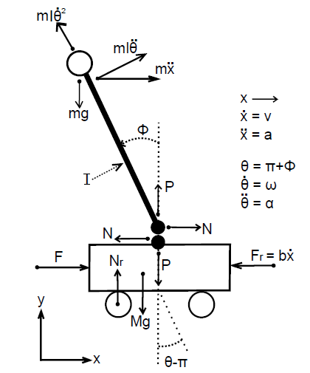
Fuente: ASTUDILLO VIGOYA Alejandro CONTROL DEL PENDULO INVERTIDO SIMPLE -UV EN REGIMEN DE PEQUEÑA SEÑAL Pág. 18. Tomado de: http://bibliotecadigital.univalle.edu.co/bitstream/10893/9092/1/CB-0527819.pdf Año 2015

Figura 24. Parámetros del diagrama de cuerpo libre mostrado.
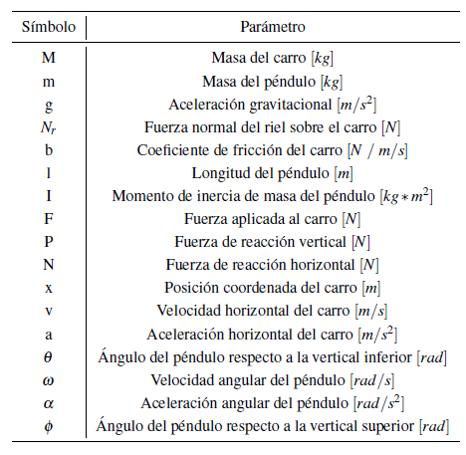
Fuente: ASTUDILLO VIGOYA Alejandro CONTROL DEL PENDULO INVERTIDO SIMPLE -UV EN REGIMEN DE PEQUEÑA SEÑAL Pág. 19. Tomado de: http://bibliotecadigital.univalle.edu.co/bitstream/10893/9092/1/CB-0527819.pdf Año 2015.

Conociendo el diagrama de cuerpo libre y los elementos presentes en la dinámica del péndulo, se procede a analizar para obtener la función de transferencia que describa el comportamiento dinámico de la planta de péndulo invertido y que servirá como referencia para obtener los parámetros de la planta del proyecto.
Ecuación 1. Modelo matemático estándar de Péndulo Invertido.
$$H∅\left(S\right)=\frac{\frac{ml}{q}S}{S^{3}+\frac{b\left(ml^{2}+I\right)S^{2}}{q}-\frac{\left(M+m\right)mlg}{q}S-\frac{bmlg}{q}}\left[rad/N\right]$$
$$donde q=\left[\left(M+m\right)\left(ml^{2}+I\right)-({ml}^{2}\right]$$
Fuente: ASTUDILLO VIGOYA Alejandro CONTROL DEL PENDULO INVERTIDO SIMPLE -UV EN REGIMEN DE PEQUEÑA SEÑAL Pág. 21. Tomado de: http://bibliotecadigital.univalle.edu.co/bitstream/10893/9092/1/CB-0527819.pdf Año 2015.
Una vez que se tiene establecido un modelo dinámico, se procede a realizar el proceso de identificación dinámica del sistema con la herramienta Ident de Matlab y simulink, ya que se está trabajando con simulink y arduino, lo que se hará es usar a arduino como una tarjeta de adquisición de datos para simulink.
Simulink será el encargado de leer los datos que le transmite arduino de la variable del potenciómetro y hará la escritura en los puertos del arduino de los valores de control, para ello se le ingresa un código a arduino que lo configura como tarjeta de adquisición de datos, y se instala en simulink un paquete de toolbox que se usara para hacer diversas acciones en arduino como leer entradas digitales y análogas, escribir datos digitales y análogos, controlar servos y otras utilidades, a continuación se muestra el código de arduino y el toolbox de Matlab:

/* Analog and Digital Input and Output Server for MATLAB */
/* Giampiero Campa, Copyright 2012 The MathWorks, Inc */

/* This file is meant to be used with the MATLAB arduino IO
package, however, it can be used from the IDE environment
(or any other serial terminal) by typing commands like:

0e0 : assigns digital pin #4 (e) as input
0f1 : assigns digital pin #5 (f) as output
0n1 : assigns digital pin #13 (n) as output

1c : reads digital pin #2 (c)
1e : reads digital pin #4 (e)
2n0 : sets digital pin #13 (n) low
2n1 : sets digital pin #13 (n) high
2f1 : sets digital pin #5 (f) high
2f0 : sets digital pin #5 (f) low
4j2 : sets digital pin #9 (j) to 50=ascii(2) over 255
4jz : sets digital pin #9 (j) to 122=ascii(z) over 255
3a : reads analog pin #0 (a)
3f : reads analog pin #5 (f)

5j : reads status (attached/detached) of servo on pin #9
5k : reads status (attached/detached) of servo on pin #10
6j1 : attaches servo on pin #9
8jz : moves servo on pin #9 of 122 degrees (122=ascii(z))
7j : reads angle of servo on pin #9
6j0 : detaches servo on pin #9

E0cd : attaches encoder #0 (0) on pins 2 (c) and 3 (d)
E1st : attaches encoder #1 on pins 18 (s) and 19 (t)
E2vu : attaches encoder #2 on pins 21 (v) and 20 (u)
G0 : gets 0 position of encoder #0
I0u : sets debounce delay to 20 (2ms) for encoder #0
H1 : resets position of encoder #1
F2 : detaches encoder #2

R0 : sets analog reference to DEFAULT
R1 : sets analog reference to INTERNAL
R2 : sets analog reference to EXTERNAL

X3 : roundtrip example case returning the input (ascii(3))
99 : returns script type (0 adio.pde ... 3 motor.pde ) */

#include <Servo.h>

/* define internal for the MEGA as 1.1V (as as for the 328) */
#if defined(__AVR_ATmega1280__) || defined(__AVR_ATmega2560__)
#define INTERNAL INTERNAL1V1
#endif

/* define encoder structure */
typedef struct { int pinA; int pinB; int pos; int del;} Encoder;
volatile Encoder Enc[3] = {{0,0,0,0}, {0,0,0,0}, {0,0,0,0}};

/* create servo vector */
Servo servo[70];

void setup() {
/* initialize serial */
Serial.begin(115200);
}

void loop() {

/* variables declaration and initialization */

static int s = -1; /* state */
static int pin = 13; /* generic pin number */
static int enc = 0; /* generic encoder number */

int val = 0; /* generic value read from serial */
int agv = 0; /* generic analog value */
int dgv = 0; /* generic digital value */

/* The following instruction constantly checks if anything
is available on the serial port. Nothing gets executed in
the loop if nothing is available to be read, but as soon
as anything becomes available, then the part coded after
the if statement (that is the real stuff) gets executed */

if (Serial.available() >0) {

/* whatever is available from the serial is read here */
val = Serial.read();

/* This part basically implements a state machine that
reads the serial port and makes just one transition
to a new state, depending on both the previous state
and the command that is read from the serial port.
Some commands need additional inputs from the serial
port, so they need 2 or 3 state transitions (each one
happening as soon as anything new is available from
the serial port) to be fully executed. After a command
is fully executed the state returns to its initial
value s=-1 */

switch (s) {

/* s=-1 means NOTHING RECEIVED YET ******************* */
case -1:

/* calculate next state */
if (val>47 && val<90) {
/* the first received value indicates the mode
49 is ascii for 1, ... 90 is ascii for Z
s=0 is change-pin mode;
s=10 is DI; s=20 is DO; s=30 is AI; s=40 is AO;
s=50 is servo status; s=60 is aervo attach/detach;
s=70 is servo read; s=80 is servo write;
s=90 is query script type (1 basic, 2 motor);
s=210 is encoder attach; s=220 is encoder detach;
s=230 is get encoder position; s=240 is encoder reset;
s=250 is set encoder debounce delay;
s=340 is change analog reference;
s=400 example echo returning the input argument;
*/
s=10*(val-48);
}

/* the following statements are needed to handle
unexpected first values coming from the serial (if
the value is unrecognized then it defaults to s=-1) */
if ((s>90 && s<210) || (s>250 && s!=340 && s!=400)) {
s=-1;
}

/* the break statements gets out of the switch-case, so
/* we go back and wait for new serial data */
break; /* s=-1 (initial state) taken care of */

/* s=0 or 1 means CHANGE PIN MODE */

case 0:
/* the second received value indicates the pin
from abs('c')=99, pin 2, to abs('¦')=166, pin 69 */
if (val>98 && val<167) {
pin=val-97; /* calculate pin */
s=1; /* next we will need to get 0 or 1 from serial */
}
else {
s=-1; /* if value is not a pin then return to -1 */
}
break; /* s=0 taken care of */

case 1:
/* the third received value indicates the value 0 or 1 */
if (val>47 && val<50) {
/* set pin mode */
if (val==48) {
pinMode(pin,INPUT);
}
else {
pinMode(pin,OUTPUT);
}
}
s=-1; /* we are done with CHANGE PIN so go to -1 */
break; /* s=1 taken care of */

/* s=10 means DIGITAL INPUT ************************** */

case 10:
/* the second received value indicates the pin
from abs('c')=99, pin 2, to abs('¦')=166, pin 69 */
if (val>98 && val<167) {
pin=val-97; /* calculate pin */
dgv=digitalRead(pin); /* perform Digital Input */
Serial.println(dgv); /* send value via serial */
}
s=-1; /* we are done with DI so next state is -1 */
break; /* s=10 taken care of */

/* s=20 or 21 means DIGITAL OUTPUT ******************* */

case 20:
/* the second received value indicates the pin
from abs('c')=99, pin 2, to abs('¦')=166, pin 69 */
if (val>98 && val<167) {
pin=val-97; /* calculate pin */
s=21; /* next we will need to get 0 or 1 from serial */
}
else {
s=-1; /* if value is not a pin then return to -1 */
}
break; /* s=20 taken care of */

case 21:
/* the third received value indicates the value 0 or 1 */
if (val>47 && val<50) {
dgv=val-48; /* calculate value */
digitalWrite(pin,dgv); /* perform Digital Output */
}
s=-1; /* we are done with DO so next state is -1 */
break; /* s=21 taken care of */

/* s=30 means ANALOG INPUT *************************** */

case 30:
/* the second received value indicates the pin
from abs('a')=97, pin 0, to abs('p')=112, pin 15 */
if (val>96 && val<113) {
pin=val-97; /* calculate pin */
agv=analogRead(pin); /* perform Analog Input */
Serial.println(agv); /* send value via serial */
}
s=-1; /* we are done with AI so next state is -1 */
break; /* s=30 taken care of */

/* s=40 or 41 means ANALOG OUTPUT ******************** */

case 40:
/* the second received value indicates the pin
from abs('c')=99, pin 2, to abs('¦')=166, pin 69 */
if (val>98 && val<167) {
pin=val-97; /* calculate pin */
s=41; /* next we will need to get value from serial */
}
else {
s=-1; /* if value is not a pin then return to -1 */
}
break; /* s=40 taken care of */

case 41:
/* the third received value indicates the analog value */
analogWrite(pin,val); /* perform Analog Output */
s=-1; /* we are done with AO so next state is -1 */
break; /* s=41 taken care of */

/* s=50 means SERVO STATUS (ATTACHED/DETACHED) ******* */

case 50:
/* the second value indicates the servo attachment pin
from abs('c')=99, pin 2, to abs('¦')=166, pin 69 */
if (val>98 && val<167) {
pin=val-97; /* calculate pin */
dgv=servo[pin].attached(); /* read status */
Serial.println(dgv); /* send value via serial */
}
s=-1; /* we are done with servo status so return to -1*/
break; /* s=50 taken care of */

/* s=60 or 61 means SERVO ATTACH/DETACH ************** */

case 60:
/* the second value indicates the servo attachment pin
from abs('c')=99, pin 2, to abs('¦')=166, pin 69 */
if (val>98 && val<167) {
pin=val-97; /* calculate pin */
s=61; /* next we will need to get 0 or 1 from serial */
}
else {
s=-1; /* if value is not a servo then return to -1 */
}
break; /* s=60 taken care of */

case 61:
/* the third received value indicates the value 0 or 1
0 for detach and 1 for attach */
if (val>47 && val<50) {
dgv=val-48; /* calculate value */
if (dgv) servo[pin].attach(pin); /* attach servo */
else servo[pin].detach(); /* detach servo */
}
s=-1; /* we are done with servo attach/detach so -1 */
break; /* s=61 taken care of */

/* s=70 means SERVO READ ***************************** */

case 70:
/* the second value indicates the servo attachment pin
from abs('c')=99, pin 2, to abs('¦')=166, pin 69 */
if (val>98 && val<167) {
pin=val-97; /* calculate pin */
agv=servo[pin].read(); /* read value */
Serial.println(agv); /* send value via serial */
}
s=-1; /* we are done with servo read so go to -1 next */
break; /* s=70 taken care of */

/* s=80 or 81 means SERVO WRITE ******************** */

case 80:
/* the second value indicates the servo attachment pin
from abs('c')=99, pin 2, to abs('¦')=166, pin 69 */
if (val>98 && val<167) {
pin=val-97; /* calculate pin */
s=81; /* next we will need to get value from serial */
}
else {
s=-1; /* if value is not a servo then return to -1 */
}
break; /* s=80 taken care of */

case 81:
/* the third received value indicates the servo angle */
servo[pin].write(val); /* write value */
s=-1; /* we are done with servo write so go to -1 next*/
break; /* s=81 taken care of */

/* s=90 means Query Script Type:
(0 adio, 1 adioenc, 2 adiosrv, 3 motor) */

case 90:
if (val==57) {
/* if string sent is 99 send script type via serial */
Serial.println(2);
}
s=-1; /* we are done with this so next state is -1 */
break; /* s=90 taken care of */

/* s=210 to 212 means ENCODER ATTACH ***************** */

case 210:
/* the second value indicates the encoder number:
either 0, 1 or 2 */
if (val>47 && val<51) {
enc=val-48; /* calculate encoder number */
s=211; /* next we need the first attachment pin */
}
else {
s=-1; /* if value is not an encoder then return to -1*/
}
break; /* s=210 taken care of */

case 211:
/* the third received value indicates the first pin
from abs('c')=99, pin 2, to abs('¦')=166, pin 69 */
if (val>98 && val<167) {
pin=val-97; /* calculate pin */
Enc[enc].pinA=pin; /* set pin A */
s=212; /* next we need the second attachment pin */
}
else {
s=-1; /* if value is not a servo then return to -1 */
}
break; /* s=211 taken care of */

case 212:
/* the fourth received value indicates the second pin
from abs('c')=99, pin 2, to abs('¦')=166, pin 69 */
if (val>98 && val<167) {
pin=val-97; /* calculate pin */
Enc[enc].pinB=pin; /* set pin B */

/* set encoder pins as inputs */
pinMode(Enc[enc].pinA, INPUT);
pinMode(Enc[enc].pinB, INPUT);

/* turn on pullup resistors */
digitalWrite(Enc[enc].pinA, HIGH);
digitalWrite(Enc[enc].pinB, HIGH);

/* attach interrupts */
switch(enc) {
case 0:
attachInterrupt(getIntNum(Enc[0].pinA), isrPinAEn0, CHANGE);
attachInterrupt(getIntNum(Enc[0].pinB), isrPinBEn0, CHANGE);
break;
case 1:
attachInterrupt(getIntNum(Enc[1].pinA), isrPinAEn1, CHANGE);
attachInterrupt(getIntNum(Enc[1].pinB), isrPinBEn1, CHANGE);
break;
case 2:
attachInterrupt(getIntNum(Enc[2].pinA), isrPinAEn2, CHANGE);
attachInterrupt(getIntNum(Enc[2].pinB), isrPinBEn2, CHANGE);
break;
}

}
s=-1; /* we are done with encoder attach so -1 */
break; /* s=212 taken care of */

/* s=220 means ENCODER DETACH *********************** */

case 220:
/* the second value indicates the encoder number:
either 0, 1 or 2 */
if (val>47 && val<51) {
enc=val-48; /* calculate encoder number */
/* detach interrupts */
detachInterrupt(getIntNum(Enc[enc].pinA));
detachInterrupt(getIntNum(Enc[enc].pinB));
}
s=-1; /* we are done with encoder detach so -1 */
break; /* s=220 taken care of */

/* s=230 means GET ENCODER POSITION ****************** */

case 230:
/* the second value indicates the encoder number:
either 0, 1 or 2 */
if (val>47 && val<51) {
enc=val-48; /* calculate encoder number */
/* send the value back */
Serial.println(Enc[enc].pos);
}
s=-1; /* we are done with encoder detach so -1 */
break; /* s=230 taken care of */

/* s=240 means RESET ENCODER POSITION **************** */

case 240:
/* the second value indicates the encoder number:
either 0, 1 or 2 */
if (val>47 && val<51) {
enc=val-48; /* calculate encoder number */
/* reset position */
Enc[enc].pos=0;
}
s=-1; /* we are done with encoder detach so -1 */
break; /* s=240 taken care of */

/* s=250 and 251 mean SET ENCODER DEBOUNCE DELAY ***** */

case 250:
/* the second value indicates the encoder number:
either 0, 1 or 2 */
if (val>47 && val<51) {
enc=val-48; /* calculate encoder number */
s=251; /* next we need the first attachment pin */
}
else {
s=-1; /* if value is not an encoder then return to -1*/
}
break; /* s=250 taken care of */

case 251:
/* the third received value indicates the debounce
delay value in units of approximately 0.1 ms each
from abs('a')=97, 0 units, to abs('¦')=166, 69 units*/
if (val>96 && val<167) {
Enc[enc].del=val-97; /* set debounce delay */
}
s=-1; /* we are done with this so next state is -1 */
break; /* s=251 taken care of */

/* s=340 or 341 means ANALOG REFERENCE *************** */

case 340:
/* the second received value indicates the reference,
which is encoded as is 0,1,2 for DEFAULT, INTERNAL
and EXTERNAL, respectively. Note that this function
is ignored for boards not featuring AVR or PIC32 */

#if defined(__AVR__) || defined(__PIC32MX__)

switch (val) {

case 48:
analogReference(DEFAULT);
break;

case 49:
analogReference(INTERNAL);
break;

case 50:
analogReference(EXTERNAL);
break;

default: /* unrecognized, no action */
break;
}

#endif

s=-1; /* we are done with this so next state is -1 */
break; /* s=341 taken care of */

/* s=400 roundtrip example function (returns the input)*/

case 400:
/* the second value (val) can really be anything here */

/* This is an auxiliary function that returns the ASCII
value of its first argument. It is provided as an
example for people that want to add their own code */

/* your own code goes here instead of the serial print */
Serial.println(val);

s=-1; /* we are done with the aux function so -1 */
break; /* s=400 taken care of */

/* ******* UNRECOGNIZED STATE, go back to s=-1 ******* */

default:
/* we should never get here but if we do it means we
are in an unexpected state so whatever is the second
received value we get out of here and back to s=-1 */

s=-1; /* go back to the initial state, break unneeded */

} /* end switch on state s */

} /* end if serial available */

} /* end loop statement */

/* auxiliary function to handle encoder attachment */
int getIntNum(int pin) {
/* returns the interrupt number for a given interrupt pin
see http://arduino.cc/it/Reference/AttachInterrupt */
switch(pin) {
case 2:
return 0;
case 3:
return 1;
case 21:
return 2;
case 20:
return 3;
case 19:
return 4;
case 18:
return 5;
default:
return -1;
}
}

/* auxiliary debouncing function */
void debounce(int del) {
int k;
for (k=0;k<del;k++) {
/* can't use delay in the ISR so need to waste some time
perfoming operations, this uses roughly 0.1ms on uno */
k = k +0.0 +0.0 -0.0 +3.0 -3.0;
}
}

/* Interrupt Service Routine: change on pin A for Encoder 0 */
void isrPinAEn0(){

/* read pin B right away */
int drB = digitalRead(Enc[0].pinB);

/* possibly wait before reading pin A, then read it */
debounce(Enc[0].del);
int drA = digitalRead(Enc[0].pinA);

/* this updates the counter */
if (drA == HIGH) { /* low->high on A? */

if (drB == LOW) { /* check pin B */
Enc[0].pos++; /* going clockwise: increment */
} else {
Enc[0].pos--; /* going counterclockwise: decrement */
}

} else { /* must be high to low on A */

if (drB == HIGH) { /* check pin B */
Enc[0].pos++; /* going clockwise: increment */
} else {
Enc[0].pos--; /* going counterclockwise: decrement */
}

} /* end counter update */

} /* end ISR pin A Encoder 0 */

/* Interrupt Service Routine: change on pin B for Encoder 0 */
void isrPinBEn0(){

/* read pin A right away */
int drA = digitalRead(Enc[0].pinA);

/* possibly wait before reading pin B, then read it */
debounce(Enc[0].del);
int drB = digitalRead(Enc[0].pinB);

/* this updates the counter */
if (drB == HIGH) { /* low->high on B? */

if (drA == HIGH) { /* check pin A */
Enc[0].pos++; /* going clockwise: increment */
} else {
Enc[0].pos--; /* going counterclockwise: decrement */
}

} else { /* must be high to low on B */

if (drA == LOW) { /* check pin A */
Enc[0].pos++; /* going clockwise: increment */
} else {
Enc[0].pos--; /* going counterclockwise: decrement */
}

} /* end counter update */

} /* end ISR pin B Encoder 0 */

/* Interrupt Service Routine: change on pin A for Encoder 1 */
void isrPinAEn1(){

/* read pin B right away */
int drB = digitalRead(Enc[1].pinB);

/* possibly wait before reading pin A, then read it */
debounce(Enc[1].del);
int drA = digitalRead(Enc[1].pinA);

/* this updates the counter */
if (drA == HIGH) { /* low->high on A? */

if (drB == LOW) { /* check pin B */
Enc[1].pos++; /* going clockwise: increment */
} else {
Enc[1].pos--; /* going counterclockwise: decrement */
}

} else { /* must be high to low on A */

if (drB == HIGH) { /* check pin B */
Enc[1].pos++; /* going clockwise: increment */
} else {
Enc[1].pos--; /* going counterclockwise: decrement */
}

} /* end counter update */

} /* end ISR pin A Encoder 1 */

/* Interrupt Service Routine: change on pin B for Encoder 1 */
void isrPinBEn1(){

/* read pin A right away */
int drA = digitalRead(Enc[1].pinA);

/* possibly wait before reading pin B, then read it */
debounce(Enc[1].del);
int drB = digitalRead(Enc[1].pinB);

/* this updates the counter */
if (drB == HIGH) { /* low->high on B? */

if (drA == HIGH) { /* check pin A */
Enc[1].pos++; /* going clockwise: increment */
} else {
Enc[1].pos--; /* going counterclockwise: decrement */
}

} else { /* must be high to low on B */

if (drA == LOW) { /* check pin A */
Enc[1].pos++; /* going clockwise: increment */
} else {
Enc[1].pos--; /* going counterclockwise: decrement */
}

} /* end counter update */

} /* end ISR pin B Encoder 1 */

/* Interrupt Service Routine: change on pin A for Encoder 2 */
void isrPinAEn2(){

/* read pin B right away */
int drB = digitalRead(Enc[2].pinB);

/* possibly wait before reading pin A, then read it */
debounce(Enc[2].del);
int drA = digitalRead(Enc[2].pinA);

/* this updates the counter */
if (drA == HIGH) { /* low->high on A? */

if (drB == LOW) { /* check pin B */
Enc[2].pos++; /* going clockwise: increment */
} else {
Enc[2].pos--; /* going counterclockwise: decrement */
}

} else { /* must be high to low on A */

if (drB == HIGH) { /* check pin B */
Enc[2].pos++; /* going clockwise: increment */
} else {
Enc[2].pos--; /* going counterclockwise: decrement */
}

} /* end counter update */

} /* end ISR pin A Encoder 2 */

/* Interrupt Service Routine: change on pin B for Encoder 2 */
void isrPinBEn2(){

/* read pin A right away */
int drA = digitalRead(Enc[2].pinA);

/* possibly wait before reading pin B, then read it */
debounce(Enc[2].del);
int drB = digitalRead(Enc[2].pinB);

/* this updates the counter */
if (drB == HIGH) { /* low->high on B? */

if (drA == HIGH) { /* check pin A */
Enc[2].pos++; /* going clockwise: increment */
} else {
Enc[2].pos--; /* going counterclockwise: decrement */
}

} else { /* must be high to low on B */

if (drA == LOW) { /* check pin A */
Enc[2].pos++; /* going clockwise: increment */
} else {
Enc[2].pos--; /* going counterclockwise: decrement */
}

} /* end counter update */

} /* end ISR pin B Encoder 2 */

Una vez que se carga este código a arduino, se pasa a cargar el toolbox en simulink.
Para empezar a diseñar, se debe ejecutar Matlab como administrador, luego se da click con el botón derecho en el icono de Matlab y se selecciona ejecutar como administrador, esto para guardar la ruta actualizada, luego se establece como directorio actual de Matlab en el archivo install_arduino.m en la carpeta arduino IO y para finalizar se escribe install_arduino en un script y se ejecuta.
Figura 25. Toolbox de arduino para Simulink.
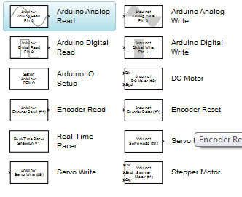
Fuente: Propia.

Una vez que se tiene configurado el arduino y se cuenta con el toolbox en simulink se procede a diseñar en simulink el entorno para identificar el sistema dinámico.
Figura 26. Identificación del modelo dinámico Esquema en Simulink.
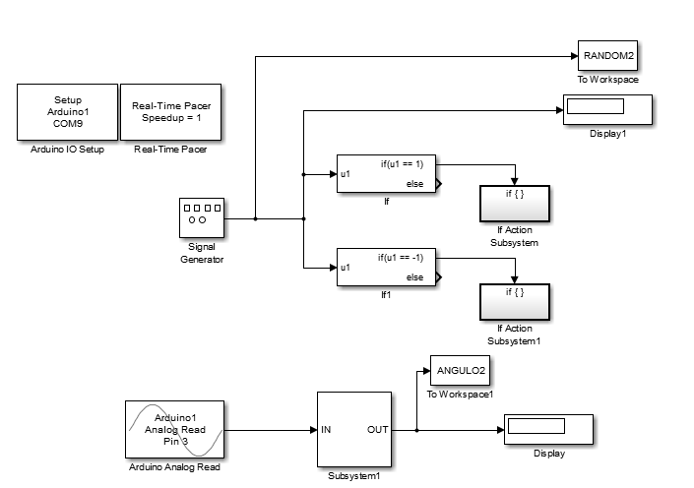
Fuente: Propia.

En la figura anterior, se aprecia todo el esquema de diseño en simulink que se emplea para identificar el modelo matemático de la planta, básicamente lo que se muestra es un bloque de lectura análoga del arduino configurado para el pin análogo A3 del arduino con un tiempo de muestreo para todo el esquema de 0.04 segundos, esa lectura pasa por un subsistema que contiene el acondicionamiento matemático del potenciómetro y la salida se envía a workspace para su posterior análisis, siguiendo, se aprecia un generador de señal cuadrado que se configura a una frecuencia de 21 Hz y de allí salen dos casos de if que se configuran para detectar el valor positivo o negativo y de allí ejercer una acción que es enviar un PWM estándar al motor para que haga oscilar el péndulo, también se aprecia un bloque para enviar ese valor de señal a workspace y finalmente como complemento se agregan dos bloques uno para configurar el tiempo real en arduino y otro para configurar el puerto serial de arduino
Figura 27. Configuración del Generador de Onda Cuadrada.
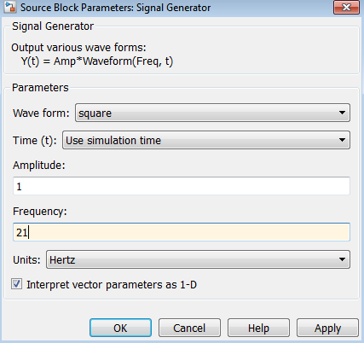
Fuente: Propia.

Figura 28. Configuración de bloque de acción IF cuando la señal es 1.
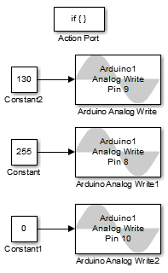
Fuente: Propia.

Figura 29. Configuración del bloque de acción IF cuando la señal es -1.
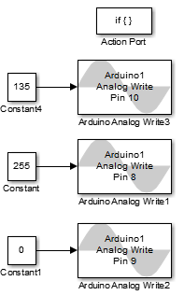
Fuente: Propia.

En las dos figuras anteriores, se muestra como los bloques de acción if que se activan cuando se cumplen las condiciones hacen que el motor vaya en una dirección y otra con un PWM estándar que garantice una oscilación en un lapso de 0.76 segundos.
Una vez que se configura el esquema, se procede a realizar las pruebas de identificación para mostrar que el estudiante puede desarrollar esta práctica, para ello se realiza la simulación y se toman los datos para ser analizados en workspace de Matlab con la herramienta ident.
Con el comando ident se abre el entorno de identificación de Matlab
Figura 30. Entorno de Ident en Matlab.
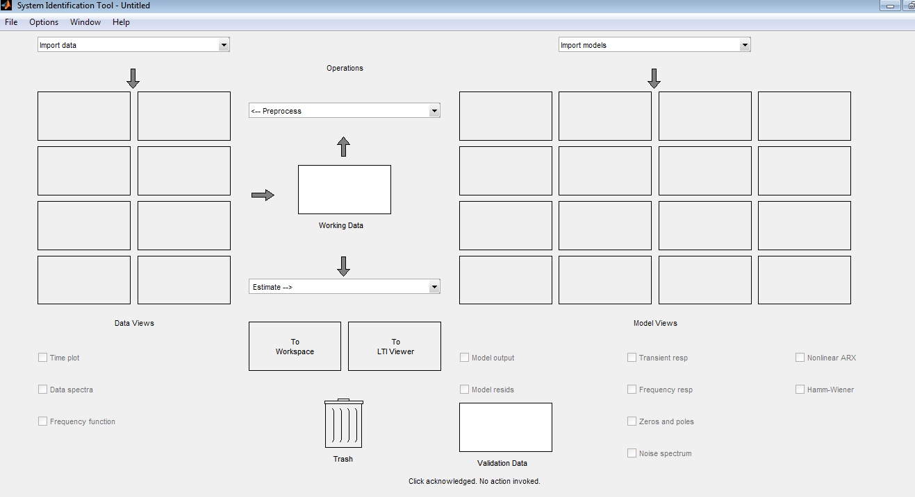
Fuente: propia.

Figura 31. Importar datos para Identificación del Modelo Dinámico.
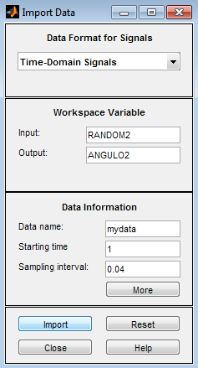
Fuente: Propia.

Se ingresan a Ident los datos de entrada que es la señal cuadrada, de salida que es el ángulo y el tiempo de muestreo que se usó. Se elimina el nivel DC de la señal y se procede a realizar una selección de rangos en donde se toma el 70% de la señal de entrada y de salida para calcular el modelo matemático, y el 30% para validar que ese modelo matemático que se identificó con el 70% sea verídico y el software arrojara un porcentaje de similitud para llegar a esto se le debe ingresar un modelo estándar de planta o modelo dinámico en este caso se empleara como base 3 polos reales.

Figura 32. Selección de rangos para cálculo y validación del modelo matemático del Péndulo Invertido.
Fuente: Propia.

Figura 33. Señal de entrada y salida divida en rangos.
Fuente: Propia.

Figura 34. Configuración de Modelo Matemático Estándar 3 polos reales.
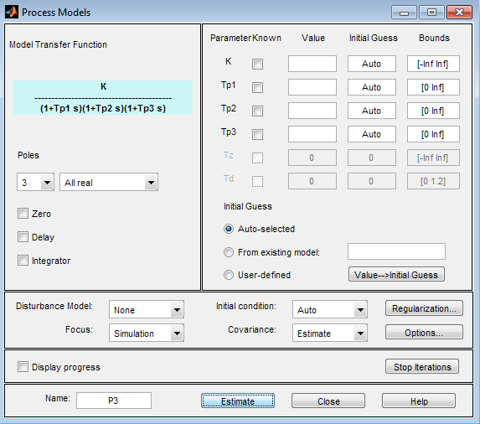
Fuente: Propia.

Figura 35. Comparación de comportamiento de modelo matemático obtenido con modelo matemático ingresado en IDENT.
Fuente: Propia.

Figura 36. Porcentaje de similitud entre modelo matemático cálculado y modelo ingresado en Ident.
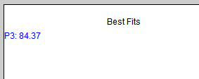
Fuente: Propia.

Figura 37. Root Locus del Modelo Dinámico calculado del péndulo invertido
Fuente: propia.

El lugar de las raíces o Root locus es una gráfica que muestra como es el comportamiento de los polos con la variación de la ganancia proporcional, se aprecian los 3 polos del sistema dinámico y su comportamiento cuando se aumenta la ganancia proporcional.
Ecuación 2. Modelo Dinámico de la planta de Péndulo invertido Identificado a través de Ident de Matlab.
$$G\left(S\right)=\frac{Kp}{\left(1+Tp1*S\right)\left(1*Tp2*S\right)\left(1+Tp3*S\right)}$$
$$Kp=1.0245e+06$$
$$Tp1=0.000737747$$
$$Tp2=10000$$
$$Tp3=10000$$
Fuente: Propia.

Ecuación 3. Función de transferencia simplificada obtenida del modelo dinámico identificado en Ident.
$$\frac{1.0245e+06}{7.3747S^{3}+10000S^{2}+0.00073477S+1}$$
Fuente: Propia.
Ident es una poderosa herramienta que trabaja con el método de mínimos cuadrados para calcular modelos matemáticos dinámicos de plantas y validar su exactitud, una vez que se tiene un modelo matemático calculado se procede a utilizar otra herramienta de Matlab llamada pidtool empleada para sintonizar controlador PID, P, PI, PD, PIDF

DISEÑOE E IMPLEMENTACIÓN DE LA ESTRATEGIA DE CONTROL PID
Una vez que se ha obtenido un modelo matemático identificado de la planta del péndulo invertido, se proceda a desarrollar la primera estrategia de control a implementar.
Qué es el control PID?. Una estrategia de control sumamente empleada en la industria la cual básicamente lo que hace es ingresar en la planta dos ceros y un Polo en el origen para lograr que está se estabilice y llegue a un setpoint predefinido. Básicamente lo que hace este controlador es pasar el valor de error a través de una ganancia proporcional, derivativa e integral. Y al final sumar estos valores de manera paralela para obtener una acción de control para el sistema a continuación se presenta el proceso de diseño e implementación de la estrategia de control a través de simulink para la planta de péndulo invertido identificada.
Previamente en la identificación del modelo matemático del sistema se realizó la instalación del toolbox de arduino para simulink obtenido, se procede a diseñar un esquema de control en simulink en donde se cree un lazo de control cerrado en donde se esté leyendo el ángulo del péndulo y dependiendo del valor de error producto de la desviación del setpoint el controlador se encargue de corregir y garantizar que el péndulo permanezca en posición vertical, para ello se diseñaran por partes a continuación.
Ecuación 4. Lectura del ángulo del Péndulo.
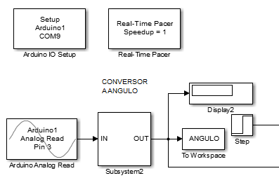
Fuente: Propia.

En la primera parte del esquema, se define el pin A3 de arduino para leer la posición angular del péndulo que se acondiciona en el subsistema que contiene la fórmula de la Fig.17, Además se define el puerto serial COM9 para comunicar arduino con Matlab y se configura el bloque que garantiza que se dé una comunicación, procesamiento en tiempo real, y se crea el paso que hará de setpoint
Figura 38 Eliminación de ruido del potenciómetro y configuración del bloque PID.
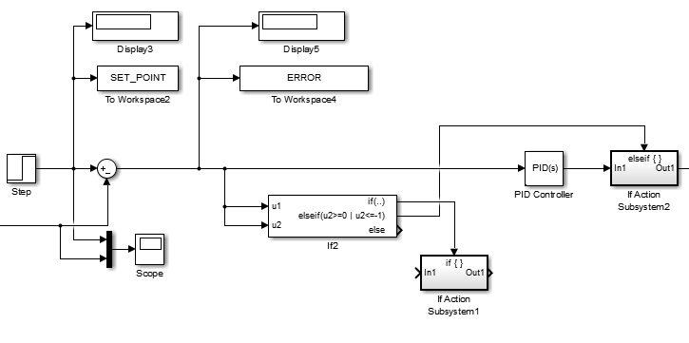
Fuente: Propia

Figura 39. Bloque de acción IF que garantiza que el ruido del potenciómetro no accione el controlador.
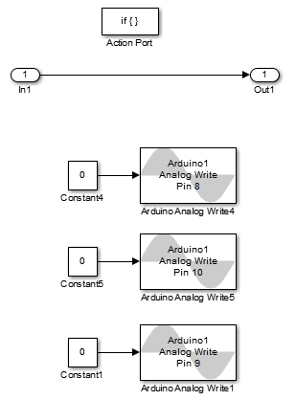
Fuente: Propia.

Debido a que por inconvenientes en el diseño técnico el potenciómetro de control que tenía poco ruido se averió, se debió implementar a última hora un potenciómetro lineal de 5K que en su medición varia cerca de una unidad por esta razón se crea un condicional en el error que le indique a simulink que cuando el error este entre y -1 no aplique la acción de control pues el potenciómetro llega al setpoint y se encuentra arrojando ruido, además se incorpora un bloque PID para ingresar los datos que se calcularan del controlador en pidtool, para ello solo hay que exportar desde ident el modelo matemático identificado y digitar el comando pidtool(P3) y de inmediato se abre el sintonizador y se procede a hacer variaciones de robustez y de velocidad de respuesta para hallar una sintonización en donde controlador garantice un setpoint en un valor de tiempo corto. Debido a que simulink está sobre un sistema operativo el tiempo de muestreo no puede pasar de más de 0,04 segundos porque si ocurre esto el tiempo real no se garantiza y por ello habrá errores, por lo cual se espera hallar una velocidad de respuesta entre 2 y 3 segundos a continuación se muestra ello.
Figura 40. Sintonización de controlador PID usando Pidtool.
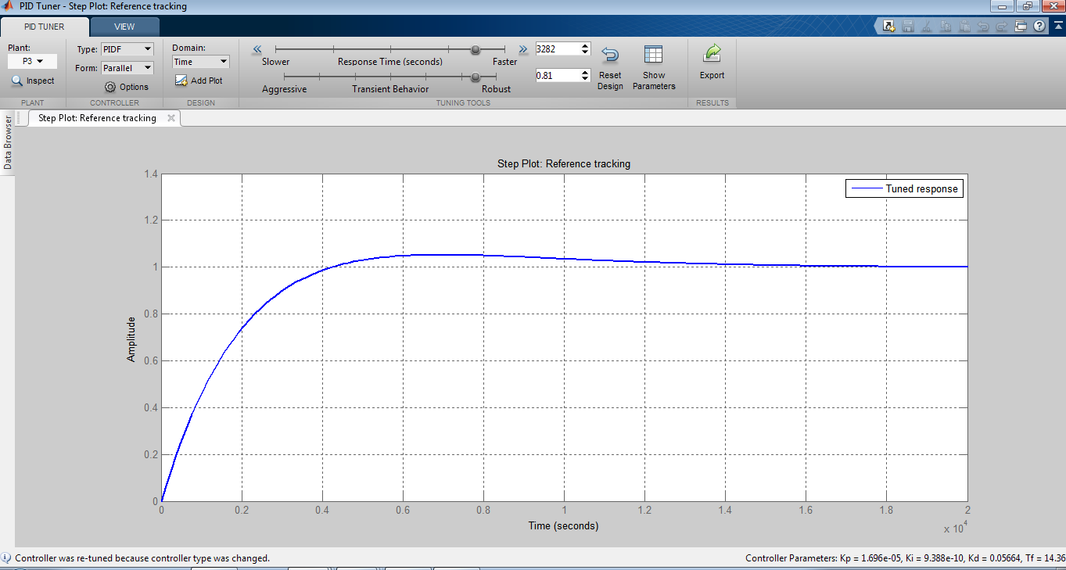
Fuente: Propia.

Una vez se ingresa en el pidtool, se varia el nivel de robustez y de respuesta en el tiempo para encontrar una señal de salida acorde, haciendo esto se encontró que con 0.81 de robustez y 3282 de respuesta en el tiempo, se obtiene una respuesta en dos segundos y los siguientes parámetros que serán ingresados en el bloque PID en simulink.
Figura 41. Parámetros de sintonización obtenidos en Pidtool.
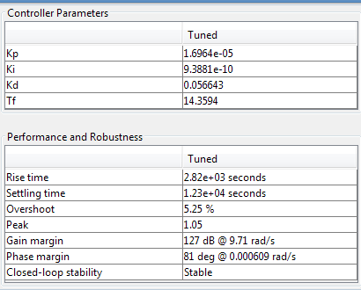
Fuente: Propia.

En la figura anterior, se aprecia los datos de sintonización para el controlador PID siendo de ellos los más importantes la ganancia Kp, Ki, Kd y el valor del filtro. A continuación se ingresan estos datos al bloque PID.
Figura 42. Configuración Bloque PID.
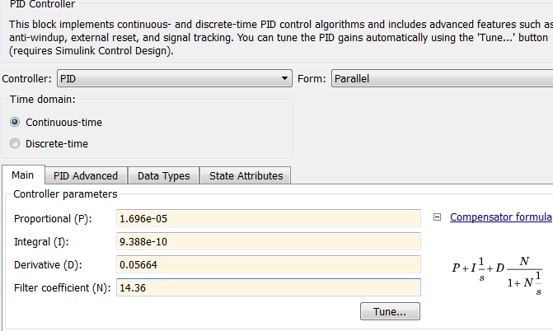
Fuente: Propia.

Se ingresa en la configuración del bloque PID y se ingresan los datos de configuración sintonizados en Pidtool.
Figura 43. Transferencia de la acción de control hacia el péndulo Invertido.
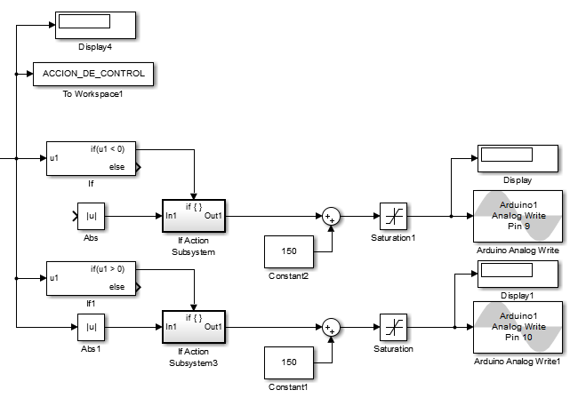
Fuente: Propia.

Una vez que se calcula la acción de control en el bloque PID, se procede a crear dos bloques if con su respectivo bloque de acción en donde se condicione si la acción de control es positiva o negativa se envié este valor sumado a un PWM inicial que debe idealmente ser el que se usó en la identificación de modo que el motor interprete en ambos sentidos la acción de control y se pueda corregir el error, se emplean los bloques de valor absoluto y de saturación para garantizar que el valor de PWM no pase de 255.
Figura 44. Bloque de acción IF cuando la acción de control es positiva.
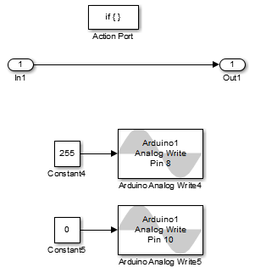
Fuente: Propia.

Figura 45. Bloque de acción IF cuando la acción de control es negativa.
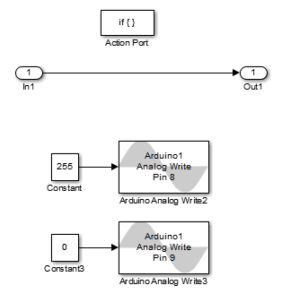
Fuente: Propia.

Figura 46. Señal de salida de ángulo del péndulo invertido Vs Setpoint.
Fuente: Propia.

Figura 47. Acción de control
Fuente: Propia.

Figura 48. Comportamiento del error.
Fuente: Propia.

Se aprecia en las figuras anteriores la salida del sistema como respuesta a la acción de control donde se aprecia que el controlador es capaz de rechazar pequeñas perturbaciones, se muestra también la acción de control y el comportamiento del error.

MODIFICACIONES A LA FORMA DE IDENTIFICAR E IMPLEMENTAR EL CONTROLADOR PARA OBTENER MEJORES RESULTADOS
Debido a la realización de la identificación e implementación del controlador PID para el péndulo invertido, se tenía la carencia de procesamiento lo cual limitada el tiempo de muestreo que es la velocidad a la cual el controlador responde ante el error, producto de las perturbaciones presentadas. Además, el sensor que se implementó “Potenciómetro de 5k”, él cuenta con demasiado ruido y no tiene repetitividad, se hizo necesario hacer modificaciones para mejorar la parte de identificación, implementación del controlador, parte del procesamiento y manejo del sensor para el péndulo invertido. Las modificaciones permitieron obtener mejores resultados y así mejorar en cuanto a procesamiento, capacidad de respuesta, tiempo de muestro, exactitud de metidas y repetitividad, estas mejoras se enumeran a continuación:
- Reemplazar el Potenciómetro lineal de 5k por un Encoder Incremental Marca OMRON industrial Ref E6B2CWZ3E, el cual por cada vuelta da un total de 2000 pulsos esto hace mejorar la capacidad de repetitividad de la medida de robustez de la medición y disminuir el rango de ruido a tan solo un rango de 0.25 de error comparado con el 0.8 del potenciómetro.
- Se reemplazó todo el entorno de Simulink por una implementación en el sistema embebido Arduino Atmega2560, se reemplazó todo lo desarrollado en simulink directamente en Arduino, tanto la parte de identificación como la de control, para que la velocidad de procesamiento fuera mayor y se garantizara un controlador más adecuado.
- La estrategia de control no vario, lo que se desarrolló fue un código de programación en Arduino de 2 maneras diferentes que permite tener un mejor control sobre la planta y de este modo el estudiante puede experimentar 2 formas el control, la primera forma es utilizando la librería de PID y la otra es utilizando la interrupción de TIMER.
- Se agregó un sistema embebido Arduino Uno, para realizar la generación de señal cuadrada para la identificación, entonces, ya mencionado anteriormente arriba, a continuación, se presenta la forma de cómo se realizó la identificación, el diseño, la sintonización, e implementación en el arduino mostrando los resultado obtenidos y se muestra la parte del acondicionamiento de la señal del Encoder para obtener un ángulo fidedigno y mejorar la medición.
- Se implementó una interfaz gráfica con Matlab, donde se permite graficar la acción de control, el comportamiento del ángulo, el error y el Setpoint que se está trabajando en el arduino, guardando estos datos en matrices para que el estudiante puede trabajar con ellas.

ACONDICIONAMIENTO Y PROGRAMACIÓN DE ENCODER OMRON E6B2-CWZ3E
El Encoder OMRON, es un sensor industrial que se basa en una serie de pulsos que se van incrementando y decrementando conforme lo cual gira su eje, se presenta a continuación la forma en la cual se lee estos pulsos que es a través de una interrupción Change en arduino y también a través de ecuaciones, se obtiene un valor de ángulo de 0º a 360º, empleado para leer la respuesta de la planta a la excitación con voltaje en el carrito del péndulo.
//VARIABLES PARA LA LECTURA DEL ENCODER
int encoderPin1 = 2;
int encoderPin2 = 3;
volatile int lastEncoded = 0;
volatile long encoderValue = 0;
long lastencoderValue = 0;
int lastMSB = 0;
int lastLSB = 0;
double u = 0;
double y = 0;
double angulo = 0;

void setup() {
Serial.begin (19200);

//RUTINA PARA LA INTERRUPCIÓN CHANGE
pinMode(encoderPin1, INPUT_PULLUP);
pinMode(encoderPin2, INPUT_PULLUP);
digitalWrite(encoderPin1, HIGH); //turn pullup resistor on
digitalWrite(encoderPin2, HIGH); //turn pullup resistor on
attachInterrupt(0, updateEncoder, CHANGE);
attachInterrupt(1, updateEncoder, CHANGE);
}

void loop() {

//CONVERSIÓN A ANGULO DEL VALOR MEDIDO DE PULSOS POR LA INTERRUPCIÓN
u =(double) encoderValue;
if (u > 0 && u <= 8000)
{
y = (u * 360) / 8000;
}
if (u < 0 && u >= -8000)
{
u = u + 8000;
y = (u * 360) / 8000;
}

//COMPARACIÓN PARA HACER QUE EN MODO VERTICAL MIDA 180 GRADOS
if (y >= 0 && y <= 180 )
{
y = y + 180;
}
if (y > 180 && y <= 360 )
{
y= y - 180;
}
angulo = y;

//RESET ENCODER PARA EVITAR QUE SE ACUMULEN LOS PULSOS
if (abs (encoderValue) >= 8000)
{
encoderValue = 0;
}

Serial.print(encoderValue);
Serial.print(" ");
Serial.println(angulo);
}

//METODO PARA CARGAR UN NUEVO VALOR EN EL ENCODER
void updateEncoder() {
int MSB = digitalRead(encoderPin1); //MSB = most significant bit
int LSB = digitalRead(encoderPin2); //LSB = least significant bit
int encoded = (MSB << 1) | LSB; //converting the 2 pin value to single number
int sum = (lastEncoded << 2) | encoded; //adding it to the previous encoded value
if (sum == 0b1101 || sum == 0b0100 || sum == 0b0010 || sum == 0b1011) encoderValue ++;
if (sum == 0b1110 || sum == 0b0111 || sum == 0b0001 || sum == 0b1000) encoderValue --;
lastEncoded = encoded; //store this value for next time
}

El código que se presenta anteriormente, es un código empleado para leer el encoder, en cuanto se respecta a sus conexiones, el encoder tiene dos salidas de pulsos en sus cables negro y blanco.
El cable negro se conecta al pin 2 y el cable blanco se conecta al pin 3 del arduino donde tiene sus interrupciones, el cable café se conecta a los 5v y el cable azul se conecta al Gnd.
El código utiliza una interrupción externa “change”, esta herramienta nos ayuda es que cuando el pulso cambia o se tiene el desfase, el va almacenando esos pulsos y cuando el encoder completa una vuelta, él ha almacenado 8000 pulsos.
Matemáticamente se hace con ciclos if, es detectar esos pulsos y convertirlos a ángulo de 360º pero como el sensor inicia en una posición de vertical pero si no se hace algo para corregir iniciaría en 0º y lo ideal es que iniciara en 180º para esto se hace una comparación y se invierte que vertical inicie en 180º y finalmente se imprime el valor. Vemos que al final del void loop hay un método que es que él va acumulando los pulsos y decrementandolos dependiendo de lo que la interrupción le suministre.

PROCEDIMIENTO PARA IDENTIFICAR MODELO DINAMICO DE LA PLANTA DE PENDULO INVERTIDO UTILIZANDO SISTEMA EMBEBIDO
A diferencia de lo que se desarrolló en simulink, donde se capturaban los datos y de una vez se guardaba en variables en el Word space para posteriormente realizar la identificación dinámica del modelo matemático y de esta manera establecer un modelo matemático de la planta para su posterior sintonización de controlador.
Utilizando el sistema embebido Arduino Atmega2560, se requiere realizar todo dentro del arduino utilizando a Matlab como un programa de apoyo para realizar la identificación del sistema, es decir, los datos de la señal cuadrada de frecuencia variable y los datos del ángulo, serán capturados directamente en el arduino y seguidamente pasaran a analizar en el software Matlab, de esta forma, se obtendrá un modelo matemático, para ello se ha desarrollado un código en arduino para que sea cargado en un arduino uno, que utiliza un microcontrolador atmega328 para generar una señal cuadrada la cual se podrá modificar su frecuencia para que sea más aguda o más lenta y se creó otro código en arduino para el microcontrolador atmega2560, para que leyera los pulsos de la señal cuadrada generada por el arduino uno y cuando estos pulsos fueran altos el motor girara para adelante y si el pulso fuera bajo el hiciera la inversión de giro, de esta manera se crea una oscilación controlada similar a lo que se estaba haciendo en simulink, pero esta vez se está haciendo directamente en arduino y por puerto serial se imprimen los datos, todo esto comandado por un pulsador que lo que hace es enviarle al arduino mega 2560 una señal y hará que el arduino lea los pulsos del arduino uno y haga oscilar el sistema y se tenga una respuesta de la planta, con esta respuesta se pasa los datos al software Excel y se analizan para posteriormente trasladarse a Matlab y hacer la debida identificación
A continuación se presentan los códigos, capturas de los datos en Excel, los resultados obtenidos en simulink, se hicieron cerca de 50 pruebas de identificación para encontrar los mejores modelos matemáticos y se presentaran los mejores resultados.

CODIGO DE GENERACIÓN DE ONDA CUADRADA
//DECLARACIÓN DE VARIABLES
int PVRS = 5;
int vel = 0;
void setup() {

// DECLARACIÓN DE PIN DE SALIDA HACIA ARDUINO MEGA 2560
pinMode(PVRS, OUTPUT);

}

void loop() {

// ASIGNACIÓN DEL TIEMPO EN MILISEGUNDOS DE CADA PULSO
vel = 48;
//SALIDA HIGH
digitalWrite(PVRS, HIGH);
delay(vel);

//SALIDA LOW
digitalWrite(PVRS, LOW);
delay(vel);
}
El código de generación de onda cuadrada se crea para el arduino uno, el código es muy sencillo, inicia con una declaración de variables, una de salida del pin y una en donde se va almacenar el tiempo que va durar cada pulso, en el ciclo infinito loop, se asigna un valor a la variable de velocidad y se escribe el pin declarado en How durante ese tiempo utilizando un delay , luego cambia ese pin a Low y se deja el tiempo de delay, de esta manera, se están creando pulsos consecutivos uniformes que serán leídos por un puerto digital del arduino mega a través de una lectura digital y a su vez darle el compás para hacer oscilar el péndulo.

CODIGO DE CAPTURA DE DATOS PARA IDENTIFICACIÓN EN MATLAB
//VARIABLES DE LECTURA ENCODER
int encoderPin1 = 2;
int encoderPin2 = 3;
volatile int lastEncoded = 0;
volatile long encoderValue = 0;
long lastencoderValue = 0;
int lastMSB = 0;
int lastLSB = 0;
double u = 0;
double y = 0;
double angulo = 0;

//VARIABLES DE LECTURA SEÑAL CUADRADA GENERADA EN ARDUINO UNO
int IN = 5;
int RANDOM = 0;
int BANDERA = 6;
int INICIO = 0;

void setup() {

//INICIALIZACIÓN DE PUERTO SERIAL
Serial.begin (19200);

//DECLARACIÓN VARIABLES DE ENTRADA DE LA SEÑAL CUADRADA Y PULSADOR
pinMode(RANDOM, INPUT);
pinMode(BANDERA, INPUT);

//DECLARACIÓN DE INTERRUPCIÓN PARA LEER EL ENCODER
pinMode(encoderPin1, INPUT_PULLUP);
pinMode(encoderPin2, INPUT_PULLUP);
digitalWrite(encoderPin1, HIGH); //turn pullup resistor on
digitalWrite(encoderPin2, HIGH); //turn pullup resistor on
attachInterrupt(0, updateEncoder, CHANGE);
attachInterrupt(1, updateEncoder, CHANGE);
}

void loop() {

//CONVERSIÓN A ANGULO
u = encoderValue;
if (u > 0 && u <= 8000)
{
y = (u * 360) / 8000;
}
if (u < 0 && u >= -8000)
{
u = u + 8000;
y = (u * 360) / 8000;
}
if (y >= 0 && y <= 180 )
{
angulo = y + 180;
}
if (y > 180 && y <= 360 )
{
angulo = y - 180;
}

//RESET ENCODER
if (encoderValue >= 8000)
{
encoderValue = 0;
}
if (encoderValue <= -8000)
{
encoderValue = 0;
}

// LECTURA DE PULSADOR PARA INICIAR LA CAPTURA DE DATOS Y HACER OSCILAR SISTEMA

INICIO = digitalRead(BANDERA);

if (INICIO == HIGH)
{
// LECTURA SEÑAL CUADRADA PROVENIENTE DE ARDUINO UNO
RANDOM = digitalRead(IN);

//OSCILACIÓN MOTOR
if (RANDOM == HIGH) {
analogWrite(7, 255);
analogWrite(8, 255);
analogWrite(9, 180);
analogWrite(10, 0);

}
if (RANDOM == LOW) {
analogWrite(7, 255);
analogWrite(8, 255);
analogWrite(9, 0);
analogWrite(10, 178);
}

// IMPRESIÓN SERIAL Y CAPTURA DE DATOS
Serial.print(RANDOM);
Serial.print(" ");
Serial.print(angulo);
Serial.println(" ");
}

//FRENO AL MOTOR CUANDO NO SE HA PULSADO EL PULSADOR
if (INICIO == LOW)
{
encoderValue = 0;
analogWrite(7, 0);
analogWrite(8, 0);
analogWrite(9, 0);
analogWrite(10, 0);
}
}

//METODO PARA LEER Y ALMACENAR PULSOS DEL ENCODER
void updateEncoder() {
int MSB = digitalRead(encoderPin1); //MSB = most significant bit
int LSB = digitalRead(encoderPin2); //LSB = least significant bit
int encoded = (MSB << 1) | LSB; //converting the 2 pin value to single number
int sum = (lastEncoded << 2) | encoded; //adding it to the previous encoded value
if (sum == 0b1101 || sum == 0b0100 || sum == 0b0010 || sum == 0b1011) encoderValue ++;
if (sum == 0b1110 || sum == 0b0111 || sum == 0b0001 || sum == 0b1000) encoderValue --;
lastEncoded = encoded; //store this value for next time
}

El código de identificación, es un código más elaborado, inicia con una declaración de las variables de lectura del encoder, luego se hace una declaración de la variables para leer la señal cuadrada y en el voild setup, se configura el puerto serial a 19200 baudios, se declara los pines de entrada tanto como de la señal de pulsos como la señal del pulsador, además, se declara la interrupción para leer el encoder, ya en el loop, en el ciclo infinito, se inicia con la lectura del ángulo del encoder, utilizando el código de lectura del encoder como base, luego se lee el pulsador, si este pulsador se encuentra en alto, entonces, el código hará que el arduino lea si el pulso está bajo o esta alto proveniente del arduino uno, si esta alto enviara un PWM de 180 hacia la derecha y si está bajo enviara un PWM de 178 hacia la izquierda, esto creara una oscilación controlada que solo estará presente durante la pulsación del pulsador, una vez se suelte el pulsador cambiara todo apagado, además, mientras el pulsador esta sostenido, el puerto serial estará imprimiendo los valores de señal de entrada que son 1 y 0 y los valores del ángulo. Estos valores se trasladan a Excel, se separan y luego se crean 2 matrices en Matlab para hacer la debida identificación del modelo dinámico.
A continuación se presentan los modelos matemáticos más relevantes de las pruebas realizadas, junto con los datos capturados, se empleó el mismo método mostrado con simulink para analizar los datos y obtener el modelo

PRUEBA 1
A continuación se presentan los datos capturados en la identificación
Tabla 4. Datos obtenidos Prueba 1

DATOS CAPTURADOS
RANDOM | ANGULO
0 | 179.95
0 | 179.95
0 | 179.95
0 | 179.95
0 | 179.95
0 | 179.95
0 | 179.95
0 | 180.05
0 | 180.50
0 | 181.30
1 | 182.38
1 | 183.74
1 | 184.23
1 | 183.60
1 | 182.25
1 | 180.90
1 | 179.14
1 | 177.17
0 | 174.96
0 | 172.53
0 | 171.50
0 | 171.67
0 | 172.39
0 | 173.57
0 | 175.05
0 | 176.72
0 | 178.61
1 | 180.63
1 | 182.70
1 | 183.74
1 | 182.70
1 | 180.81
1 | 178.92
1 | 176.72
1 | 174.20
0 | 171.45
0 | 168.48
0 | 167.22
0 | 167.04
0 | 167.17
0 | 167.80
0 | 168.70
0 | 169.61
1 | 170.73
1 | 171.86
1 | 172.13
1 | 170.42
1 | 167.76
1 | 164.83
1 | 161.46
Fuente: Propia.

Una vez se han procesado los datos en Matlab, se define que el modelo de 5 polos y un cero es el mas conveniente.
A continuación se presenta el modelo obtenido
Ecuación 5. Modelo dinámico Péndulo Invertido Prueba 1. 85% de Precisión.
$$\frac{-5.581e^{08}(S-70.26)}{(S+32.35)(S^{2}+73.92S+2218)(S^{2}+27.65S+1.556e04)}$$
Fuente: Propia.

Figura 49. Comportamiento del ángulo respecto a la entrada de señal cuadrada en la identificación.
Fuente: Propia

PRUEBA 2
A continuación se presentan los datos capturados en la identificación
Tabla 5. Datos recolectados prueba 2.

DATOS RECOLECTADOS
RANDOM | ANGULO
0 | 179.95
0 | 179.95
0 | 179.95
0 | 179.95
0 | 179.95
0 | 179.95
0 | 180.99
0 | 182.84
1 | 185.45
1 | 188.60
1 | 188.64
1 | 186.88
1 | 184.32
1 | 181.08
0 | 177.26
0 | 173.34
0 | 173.30
0 | 174.87
0 | 177.61
0 | 180.90
0 | 184.50
1 | 188.64
1 | 193.01
1 | 193.86
1 | 192.24
1 | 189.72
1 | 186.75
00 | 183.29
0 | 179.77
0 | 179.64
Fuente: Propia.

Una vez se han procesado los datos en Matlab, se define que el modelo de 5 polos y dos cero es el mas conveniente.
A continuación se presenta el modelo obtenido
Ecuación 6. Modelo dinámico obtenido en Prueba 2. 76.96% de precisión.
$$\frac{5.6816e^{8}(S^{2}-21.98S+4346)}{(S+41.29)(S^{2}+119S+1.324e^{4})(S^{2}+645.2S+2.47e^{5})}$$
Fuente: Propia

Figura 50. Comportamiento del ángulo respecto a la entrada de señal cuadrada en la identificación.
Fuente: Propia

PRUEBA 3
A continuación se presentan los datos capturados en la identificación
Tabla 6. Datos obtenidos de identificación Prueba 3
DATOS OBTENIDOS
RANDOM | ANGULO
1 | 179.95
1 | 179.95
1 | 179.95
1 | 179.95
1 | 179.95
1 | 179.95
1 | 179.28
1 | 177.84
0 | 175.91
0 | 173.97
0 | 174.02
0 | 175.19
0 | 177.12
0 | 179.55
0 | 182.25
1 | 185.18
1 | 188.10
1 | 188.15
1 | 185.94
1 | 183.51
1 | 180.63
0 | 177.30
0 | 173.88
0 | 173.20
0 | 174.06
0 | 175.73
0 | 177.84
1 | 180.27
1 | 182.61
1 | 182.43
1 | 179.91
1 | 177.03
Fuente: Propia.

Con estos datos se procede a analizar en Matlab usando el Ident como se hizo en Simulink para determinar un modelo matemático, en este caso, se determinó que el modelo matemático más acertado es un modelo con 5 polos.
Ecuación 7. Modelo dinámico matemático obtenido en prueba 3. 76.05% de precisión.
$$\frac{9.4772e^{10}}{(s+637.6)(S^{2}+70.67S+7329)(S^{2}+86.72S+2.903e^{4})}$$

Figura 51. Comportamiento del ángulo respecto a la entrada en la Prueba 3
Fuente: Propia.

PRUEBA 4.
A continuación se presentan los datos capturados en la identificación
Tabla 7. Datos recolectados Prueba 4.
180,05 | 1
180,05 | 1
180,05 | 1
180,05 | 1
180,05 | 1
180,05 | 1
180,05 | 1
180,05 | 1
180,54 | 1
181,58 | 1
183,02 | 0
179,95 | 0
180,09 | 0
179,95 | 0
179,6 | 0
178,97 | 0
177,48 | 0
175,55 | 0
173,2 | 0
170,6 | 1
167,67 | 1
166,41 | 1
166,82 | 1
167,76 | 1
169,47 | 1
171,5 | 1
173,79 | 1
176,49 | 1
179,37 | 0
182,52 | 0
184,1 | 0
183,29 | 0
181,44 | 0
179,46 | 0
177,26 | 0
Fuente: Propia.
Con estos datos se procede a analizar en Matlab usando el Ident como se hizo en Simulink para determinar un modelo matemático, en este caso, se determinó que el modelo matemático más acertado es un modelo con 5 polos.
Ecuación 8. Modelo matemático obtenido en prueba 4. 93.3 % de precisión
$$\frac{-8.57e^{10}}{(S+168.2)(S^{2}+94.29S+3438)(S^{2}+75.04S+1.308e^{4})}$$
Fuente: Propia.

Figura 52. Comportamiento del ángulo respecto a la señal de entrada en Prueba 4.
Fuente: Propia.

PRUEBA 5
A continuación se presentan los datos capturados en la identificación
Tabla 8. Datos Obtenidos en Prueba 5.
1 | 180
1 | 180
1 | 180
1 | 180
1 | 179,95
1 | 179,82
1 | 179,73
1 | 179,55
1 | 179,33
1 | 179,05
1 | 178,74
1 | 178,42
0 | 178,07
0 | 177,61
0 | 176,8
0 | 176,36
0 | 176,45
0 | 176,54
0 | 176,8
0 | 177,21
0 | 177,7
0 | 178,33
0 | 179,14
0 | 179,95
0 | 180,86
0 | 181,85
0 | 182,93
0 | 184,05
0 | 185,27
1 | 186,52
1 | 187,88
1 | 189,27
1 | 190,44
1 | 190,94
1 | 190,71
1 | 190,22
1 | 189,5
1 | 188,82
1 | 188,15
1 | 187,29
1 | 186,44
1 | 185,49
1 | 184,41
1 | 183,24
1 | 181,94
0 | 180,63
0 | 179,23
0 | 177,84
0 | 177,08
0 | 176,58
0 | 176,49
0 | 176,8
0 | 177,17
0 | 177,61
0 | 178,29
0 | 179,1
0 | 179,91
0 | 180,81
0 | 181,89
0 | 182,97
0 | 184,14
0 | 185,4
1 | 186,75
1 | 188,05
1 | 189,41
1 | 190,49
1 | 190,85
1 | 190,58
1 | 190,13
1 | 189,59
1 | 189
1 | 188,28
1 | 187,43
1 | 186,57
1 | 185,63
1 | 184,55
1 | 183,33
1 | 182,07
0 | 180,72
0 | 179,33
0 | 177,93
0 | 177,08
0 | 176,58
0 | 176,45
0 | 176,76
0 | 177,12
0 | 177,57
0 | 178,29
0 | 179,05
0 | 179,82
0 | 180,77
0 | 181,8
0 | 182,93
0 | 184,1
0 | 185,31
1 | 186,66
1 | 188,01
1 | 189,32
1 | 190,4
Fuente: Propia.

Con estos datos se procede a analizar en Matlab usando el Ident como se hizo en Simulink para determinar un modelo matemático, en este caso, se determinó que el modelo matemático más acertado es un modelo con 3 polos y 2 ceros.
Ecuación 9. Modelo dinámico obtenido en prueba 5, 84.19% de Precisión.
$$\frac{2659.9(S^{2}-110.1S+1.638e^{4})}{(S+162.6)(S^{2}+94.99S+1.048e^{4})}$$
Fuente: Propia.

Figura 53. Comportamiento del ángulo respecto a la señal de entrada en la Prueba 5.
Fuente: Propia.

Una vez se han hecho las pruebas, se han escogido 5 modelos en donde los resultados han sido más satisfactorios y en donde los modelos son más eficaces para realizar la sintonización del controlador, de esta manera, se cuenta con 5 pruebas que cuenta con 5 modelos matemáticos, en promedio se denoto que los modelos matemáticos cuentan desde 5 polos, 5 polos dos 0, 3 polos dos 0, 5 polos un cero. Entonces se ve que hay una correspondencia; Además, se denoto que las pruebas de identificación deben tener una lapso de tiempo de aproximadamente de 1 segundo antes que le péndulo se vuelva inestable, entonces, por esta razón se define que el controlador debe estar sintonizado a menos de 1 segundo para garantizar de que el péndulo va a estar estable.
Con estos datos obtenidos se procede a empezar al diseño, la implementación y sintonización de los controladores PID, teniendo la idea de tener varios controladores dependiendo de cada modelo obtenido en la identificación.

PROCEDIMIENTO PARA DISEÑAR, SINTONIZAR E IMPLEMENTAR CONTROLADOR EN SISTEMA EMBEBIDO
El diseño, la implementación y sintonización de controladores PID para la planta de péndulo invertido, inicia basándose en los modelos matemáticos obtenidos en la parte de identificación, teniendo en cuenta de emplear el mismo método que se empleó para calcular el controlador con simulink, el mismo método con Pidtool utilizando las variaciones de robustez y de respuesta en el tiempo para obtener un controlador que sea funcional.
A continuación se presentan los controladores obtenidos en base a las pruebas de identificación y la manera de cómo se implementó el controlador en el arduino y su funcionamiento en general.

DISEÑO, SINTONIZACIÓN E IMPLEMENTACIÓN DE CONTROLADOR MODELO MATEMATICO PRUEBA 1.
En base al modelo matemático identificado en la prueba 1, se va a sintonizar el controlador utilizando la herramienta Pidtool.
A continuación se presenta la sintonización y la implementación del controlador utilizando la librería PID en la programación del arduino.

Figura 54. Sintonización de controlador PID para modelo matemático Prueba 1.
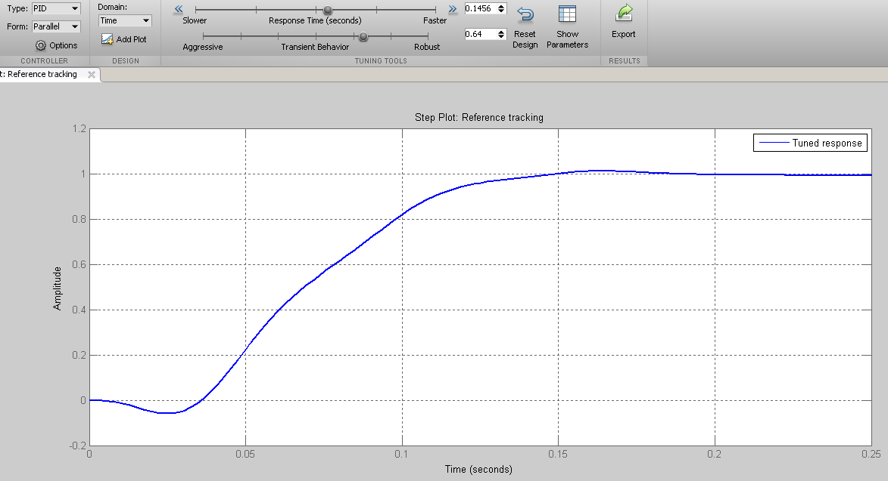Fuente: Propia.

En la sintonización se procede a utilizar un valor de robustez de 0.64 y se afina para que responda en un tiempo de 0.25 de segundos esto arroja. Además, los parámetros de constantes proporcionales, integrales y derivativas.

Figura 55. Parámetros obtenidos en la sintonización.
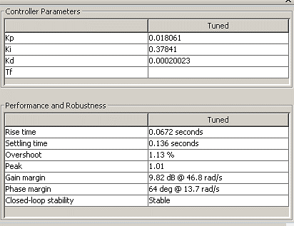
Fuente: Propia.

Figura 56. Respuesta paso del Modelo matemático obtenido en la prueba 1.
Fuente: Propia.

La respuesta paso del modelo matemático es fundamental ya que si se obtiene el tiempo de subida y se le saca el 10% se obtiene el tiempo de muestreo al cual el controlador debe calcular y transferir la acción de control, en este caso, se tiene un tiempo de muestreo de 6.75 milisegundos. Una vez obtenido se procede a implementar el controlador usando un código en arduino para ejecutar. A continuación se muestra el código:
#include <PID_v1.h>

//encoder
int encoderPin1 = 2;
int encoderPin2 = 3;
volatile int lastEncoded = 0;
volatile long encoderValue = 0;
long lastencoderValue = 0;
int lastMSB = 0;
int lastLSB = 0;
double u = 0;
double y = 0;
double anguloencoder = 0;

//double Kp = 0.018061, Ki = 0.37841, Kd = 0.00020023; //0.25s

//configuracion inicial PID
double Setpoint, Input, Output;
double aggKp = 0, aggKi = 0, aggKd = 0;
double Kp = 0.018061, Ki = 0.37841, Kd = 0.00020023; //0.25s el mejor de todosssss
PID myPID(&Input, &Output, &Setpoint, Kp, Ki, Kd, DIRECT);

////controlador
double pwm1 = 0;
double pwm2 = 0;
double acc1 = 0;
double acc2 = 0;
double accion = 0;
double encoder = 0;

//simulink
float acciondecontrol = 0;
float error = 0;
float setpoint = 0;
float angulo = 0;

//driver
int ENA = 7;
int ENB = 8;
int PWM1 = 10;
int PWM2 = 9;

//STOP
int paro = 0;
int pulsador = 6;

void setup()
{
//serial
Serial.begin(19200);

//encoder
pinMode(encoderPin1, INPUT_PULLUP);
pinMode(encoderPin2, INPUT_PULLUP);
digitalWrite(encoderPin1, HIGH); //turn pullup resistor on
digitalWrite(encoderPin2, HIGH); //turn pullup resistor on
attachInterrupt(0, updateEncoder, CHANGE);
attachInterrupt(1, updateEncoder, CHANGE);

//lectura inicial angulo
encoderValue = (double)encoderValue;
u = encoderValue;

if (u > 0 && u <= 8000)
{
y = (u * 360) / 8000;
}
if (u < 0 && u >= -8000)
{
u = u + 8000;
y = (u * 360) / 8000;
}
if (y >= 0 && y <= 180 )
{
anguloencoder = y + 180;
}
if (y > 180 && y <= 360 )
{
anguloencoder = y - 180;
}
encoder = anguloencoder;

//setup PID
Input = anguloencoder;
Setpoint = encoder;
myPID.SetMode(AUTOMATIC);
myPID.SetSampleTime(6.75);
myPID.SetOutputLimits(-255, 255);

//pines driver
pinMode(ENA, OUTPUT);
pinMode(ENB, OUTPUT);
pinMode(PWM1, OUTPUT);
pinMode(PWM2, OUTPUT);

//pin stop
pinMode(pulsador, INPUT);

}

void loop()
{
//lectura inicial angulo
encoderValue = (double)encoderValue;
u = encoderValue;

if (u > 0 && u <= 8000)
{
y = (u * 360) / 8000;
}
if (u < 0 && u >= -8000)
{
u = u + 8000;
y = (u * 360) / 8000;
}
if (y >= 0 && y <= 180 )
{
anguloencoder = y + 180;
}
if (y > 180 && y <= 360 )
{
anguloencoder = y - 180;
}

Input = anguloencoder;
myPID.Compute();
accion = Output;
paro = digitalRead(pulsador);

// a planta
if (accion > 0)
{
acc1 = (accion);
pwm1 = acc1 + 243;
analogWrite(ENA, 255);
analogWrite(ENB, 255);
analogWrite(PWM1, pwm1);
analogWrite(PWM2, 0);
}

if (accion < 0)
{

acc2 = abs(accion);
pwm2 = acc2 + 245;
analogWrite(ENA, 255);
analogWrite(ENB, 255);
analogWrite(PWM1, 0);
analogWrite(PWM2, pwm2);
}

//paro
if ((Setpoint - Input) >= -0.6 && (Setpoint - Input) <= 0.6)
{
pwm1 = 0;
pwm2 = 0;
acc1 = 0;
acc2 = 0;
analogWrite(ENA, 0);
analogWrite(ENB, 0);
analogWrite(PWM1, 0);
analogWrite(PWM2, 0);

analogWrite(ENA, 0);
analogWrite(ENB, 0);
analogWrite(PWM1, 0);
analogWrite(PWM2, 0);
}

if ( paro == 1 || anguloencoder > 200 || anguloencoder < 160 || anguloencoder == 0 )
{
acc1 = 0;
acc2 = 0;
Setpoint = 0;
Input = 0;
accion = 0;
myPID.SetMode(MANUAL);
myPID.SetOutputLimits(0, 0);
myPID.SetTunings(aggKp, aggKi, aggKd);
pwm1 = 0;
pwm2 = 0;
acc1 = 0;
acc2 = 0;
digitalWrite(ENA, LOW);
digitalWrite(ENB, LOW);
analogWrite(PWM1, pwm1);
analogWrite(PWM2, 0);

digitalWrite(ENA, LOW);
digitalWrite(ENB, LOW);
analogWrite(PWM1, 0);
analogWrite(PWM2, pwm2);
}
//simulink
acciondecontrol = (float)(Output + 245);
angulo = (float)anguloencoder;
setpoint = (float) Setpoint;
float e = Setpoint - Input;
error = e;

Serial.println(angulo);
Serial.println(acciondecontrol);
Serial.println(setpoint);
Serial.println(error);

delayMicroseconds(107);
}
///// SKETCH PARA LEER EL ENCODER

void updateEncoder() {
int MSB = digitalRead(encoderPin1); //MSB = most significant bit
int LSB = digitalRead(encoderPin2); //LSB = least significant bit
int encoded = (MSB << 1) | LSB; //converting the 2 pin value to single number
int sum = (lastEncoded << 2) | encoded; //adding it to the previous encoded value
if (sum == 0b1101 || sum == 0b0100 || sum == 0b0010 || sum == 0b1011) encoderValue ++;
if (sum == 0b1110 || sum == 0b0111 || sum == 0b0001 || sum == 0b1000) encoderValue --;
lastEncoded = encoded; //store this value for next time
}

El código de implementación del controlador para el péndulo invertido utilizando arduino, inicia incluyendo en el sketch la librería PID disponible de manera gratuita y libre en arduino después se declara la variables del encoder y se hace una configuración inicial del PID donde se le asignan las variables del set point la entrada y la salida, internamente la librería resta la entrada con el setpoint para obtener el error y en base a eso calcula una acción de control para obtener la salida, se le asigna los valores de ganancia proporcional, integral y derivativa obtenidos en la sintonización y se configura a través de una instrucción de PID y se deja que sea de forma directa, después, se crean una variables de controlador que son las encargadas de transferir la acción de control a la planta, se crean las variables que se van a enviar a través simulink para hacer la reconexión de los datos, se crean las variables para manejar el driver de potencia y sean las variables para el paro de emergencia con el pulsador. En el Void Steup se hace una inicialización del puerto serial a 19200 baudios porque a esta velocidad es más eficaz y veloz.
Se configura la interrupción para leer el encoder e inicial mente en el Void Setup se hace una sola lectura del ángulo para almacenar el setpoint
Una vez se halla guardado el setpoint, se configura el PID de manera automática y se le asigna el valor de tiempo de muestreo, este valor se calculó a través de la respuesta paso donde se visualizó su tiempo de subida y se obtuvo su 10%, se crea los límites de la salida del controlador donde está en un rango de -255 y 255 esto se encarga de limitar hasta donde va a llegar la acción de control, se habilita los pines del driver como salida recordando que tiene dos pines para habilitar cada uno de los canales que va a enviar el pulso para la derecha o la izquierda y los dos valores de PWM que van a ir a la derecha o izquierda y se declara el pin como entrada del pulsador. En el Void loop se hace la lectura del ángulo, se guarda en la variable entrada input del pid y de una vez a través de la instrucción myPID.Compute se hace el cálculo de la acción de control que se guarda su variable Output en la variable acción , además, se lee el pulsador para delimitar si hay paro de emergencia o no y posterior a eso se hace la trasferencia de la acción de control a la planta, para esto se hace dos ciclos if en donde se compara si el valor de la acción de control calculada por el pid es mayor que 0 y si es así se envía esa acción de control hacia el PWM que va hacia la derecha del motor y se le suma un PWM inicial que garantiza que se pierda la inercia del motor o se venza la zona donde está en reposo.
De esta forma si la acción del controlador (el valor de acción de control es negativa) se hace un cálculo de valor absoluto y se transfiere en el sentido inverso a través del driver seguido a esto se garantiza que cuando el péndulo a un rango de error 0.6 a -0.6 el motor se apague, además, se crea un if para garantizar que si el péndulo golpea con un extremo de la banda o pierda su punto de equilibrio el motor se apague para esto se crea un rango de ángulo de mayor 200º y menor a 160º y además si el pulsador de emergencia es activado , en este ciclo hace es deshabilitar el pid y deshabilitar todas las acciones de control y poner en 0 todo para que motor se apague y el péndulo quede apagado, siendo la única forma para reactivar el control volviendo poner a cargar el código y poniendo de manera vertical el péndulo, después, se hace la impresión de los valores en el puerto serial para ser visualizado en simulink y se crea un delay microsegundos de 107micro segundos, este delay se encarga de crear una espera para la transmisión y mejorar la acción de control y finalmente se muestra el método updateEncoder que se encarga de hacer la actualización del valor del encoder y usarse en la medida del ángulo.
Una vez se tiene este controlador se carga al arduino atmega2560, se pone el péndulo en posición vertical y se hacen las debidas pruebas, en base a esto se calcularon 3 controladores más utilizando la librería PID y 2 controladores más utilizando la instrucción Timer.
A continuación se presenta los otros controladores calculados para las pruebas de identificación determinadas.

DISEÑO, SINTONIZACIÓN E IMPLEMENTACIÓN DE CONTROLADOR MODELO MATEMATICO PRUEBA 2.
Repitiendo el proceso anterior se procede a sintonizar e implementar el controlador para el modelo matemático de la prueba 2. Se empleara el mismo código del procedimiento anterior solo que cambian las ganancias del controlador y el tiempo de muestreo.
Figura 57. Sintonización controlador PID para modelo Matemático Prueba 2.
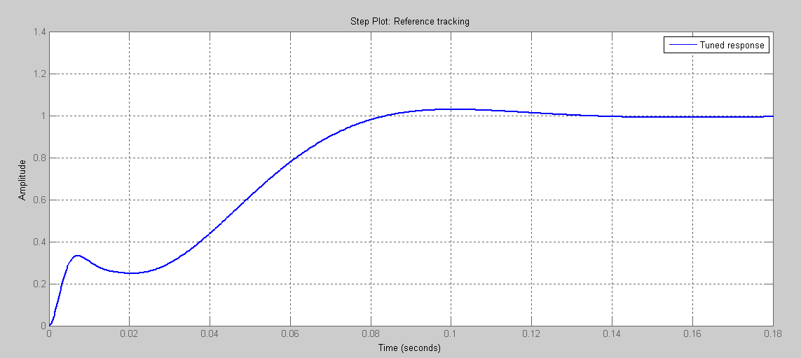
Fuente: Propia.

Se aprecia en la figura anterior que la sintonización ha creado una respuesta a 0.18 segundos y en la próxima figura se aprecia los parámetros obtenidos.

Figura 58. Parámetros obtenidos en la sintonización del controlador PID.
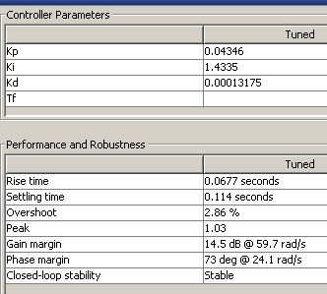
Fuente: Propia.

En la figura anterior, se aprecia los valores de ganancia proporcional, integral y derivativa que se usaran para implementar el controlador.
Figura 59. Respuesta paso de modelo matemático para determinar Tiempo de muestreo.
Fuente: Propia.

En la figura anterior, se aprecia que el 10% del tiempo de subida es 6.75 milisegundos en este caso es el tiempo de muestreo, a continuación se reemplaza en el código anterior las ganancias proporcional, integral y derivativa y se implementa el controlador.

DISEÑO, SINTONIZACIÓN E IMPLEMENTACIÓN DE CONTROLADOR MODELO MATEMATICO PRUEBA 3.
Repitiendo el proceso anterior, se procede a sintonizar e implementar el controlador para el modelo matemático de la prueba 3. Se empleara el mismo código del procedimiento de la prueba 1 solo que cambian las ganancias del controlador y el tiempo de muestreo,
Figura 60, Sintonización controlador PID para modelo Matemático Prueba 3.
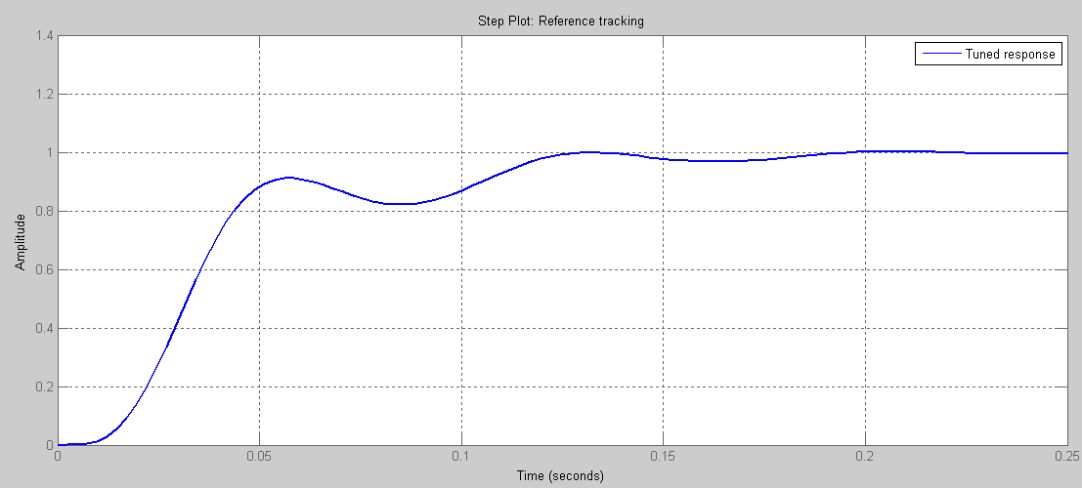
Fuente: Propia.

Se aprecia en la figura anterior que la sintonización ha creado una respuesta a 0.25 segundos y en la próxima figura se aprecia los parámetros obtenidos

Figura 61. Parámetros obtenidos en la sintonización del controlador PID.
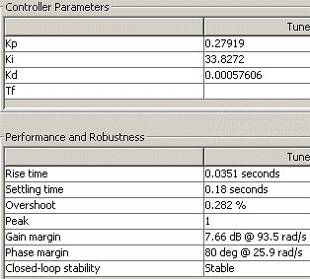
Fuente: Propia.

En la figura anterior, se aprecia los valores de ganancia proporcional, integral y derivativa que se usaran para implementar el controlador.
Figura 62. Respuesta paso de modelo matemático para determinar Tiempo de muestreo.
Fuente: Propia.

En la figura anterior se aprecia que el 10% del tiempo de subida es 1.45 milisegundos en este caso es el tiempo de muestreo, a continuación se reemplaza en el código de la prueba 1 las ganancias proporcional, integral y derivativa y se implementa el controlador.
De esta manera se finaliza con los controladores implementados con librería PID, a continuación se presentan los 2 controladores de las pruebas 4 y 5 implementados con interrupción Timer.

DISEÑO, SINTONIZACIÓN E IMPLEMENTACIÓN DE CONTROLADOR MODELO MATEMATICO PRUEBA 4.
Para las pruebas 4 y 5 se diseñaron controladores implementados el código en arduino la interrupción Timer.
A continuación se presentan los parámetros sintonizados, el código y su debida explicación.

Figura 63. Sintonización control PID para prueba 4.
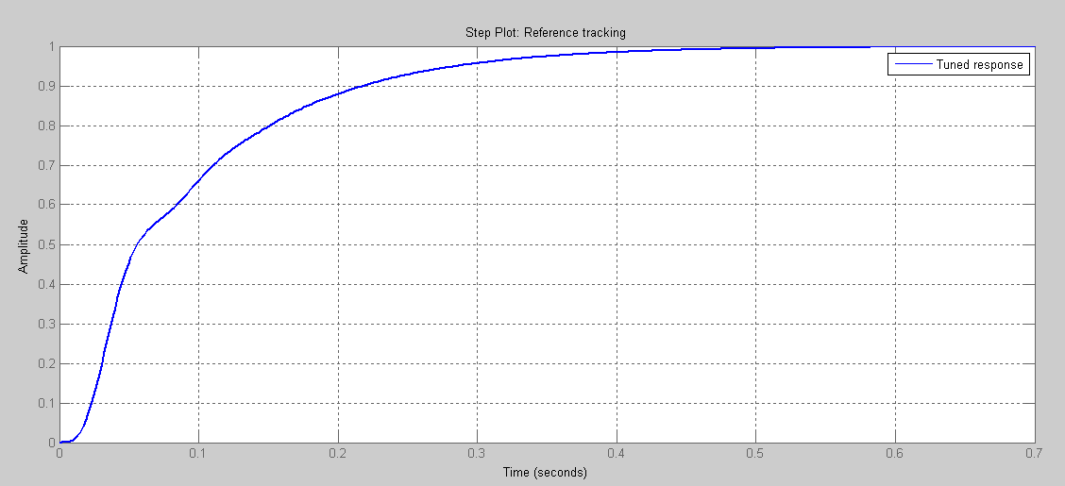
Fuente: Propia.

Se aprecia en la figura anterior que la sintonización ha creado una respuesta a 0.7 segundos y en la próxima figura se aprecia los parámetros obtenidos.
Figura 64. Parámetros obtenidos en la sintonización.
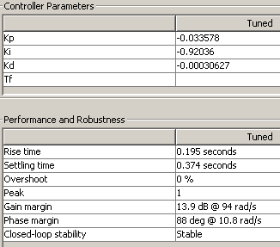
Fuente: Propia.

Lo más relevante de la figura anterior, es el valor de las ganancias proporcional, integral y derivativa. A continuación se presenta la respuesta paso del sistema para determinar el 10% del tiempo de subida que será el tiempo de muestreo del controlador.
Figura 65. Respuesta paso modelo dinámico Prueba 4.
Fuente: Propia.

En la figura anterior, se aprecia que el tiempo de subida es de 0.0344 y el 10% de este valor es 3.44 milisegundos, este será el tiempo de muestreo.
A continuación se aprecia el código con el cual se implementara el controlador usando la librería Timer pero antes se deben calcular 3 constantes q0, q1 y q2 para el controlador. A continuación se presenta las ecuaciones para calcularlas:
kp=-0.03358;
ki=-0.9204;
kd=-0.0003063;
t=0.00344;
ti= kp/ki;
td= kd/kp;
x=t/(2*ti);
q0=kp*(1+x+(td/t));
q1=(-1*kp)*(1-x+((2*td)/t));
q2= (kp*td)/t;

#include <TimerOne.h>

/// --------------------------
/// VARIABLES DEL ENCODER
/// --------------------------
int encoderPin1 = 2;
int encoderPin2 = 3;
volatile int lastEncoded = 0;
volatile double encoderValue = 0;
long lastencoderValue = 0;
int lastMSB = 0;
int lastLSB = 0;
volatile double u=0;
volatile double y=0;
volatile double anguloencoder=0;

/// -----------------------------
/// VARIABLES PARA EL CONTROLADOR
/// -----------------------------

volatile double yk=0;
volatile double yk1=0;
volatile double xk=0;
volatile double e=0;
volatile double e2=0; //PID
volatile double e1=0;
volatile double sp=0;
volatile double acc =0;
volatile double pwm1=0;
volatile double pwm2=0;

/// --------------------------------
/// VARIABLES PARA ENVIAR A SIMULINK
/// --------------------------------

float acciondecontrol=0;
float error=0;
float setpoint=0;
float angulo=0;

/// --------------------------------
/// PINES DE SALIDA HACIA LA PLANTA
/// --------------------------------

int ENA=7;
int ENB=8;
int PWM1=9;
int PWM2=10;

/// --------------------------------
/// PARO DE EMERGENCIA
/// --------------------------------

volatile int paro=0;
int pulsador=6;

void setup()
{
/// --------------------------------
/// DECLARACIÓN PINES DE SALIDA
/// --------------------------------

pinMode(ENA, OUTPUT);
pinMode(ENB, OUTPUT);
pinMode(PWM1, OUTPUT);
pinMode(PWM2, OUTPUT);

/// ------------------
/// CONFIGURACIÓN STOP
/// -------------------
pinMode(pulsador,INPUT);

/// --------------------------------
/// INICIALIZACIÓN DEL PUERTO SERIAL
/// --------------------------------

Serial.begin(19200);

/// ------------------------------------------------------------------------------
/// DECLARACIÓN Y CONFIGURACIÓN DE INTERRUPCIÓN PARA GARANTIZAR TIEMPO DE MUESTREO
/// ------------------------------------------------------------------------------

Timer1.initialize(3440);
Timer1.attachInterrupt( timerIsr );

/// -------------------------------------------------------------------------
/// DECLARACIÓN Y CONFIGURACIÓN DE LA INTERRUPCIÓN PARA LEER EL ENCODER OMRON
/// -------------------------------------------------------------------------

pinMode(encoderPin1, INPUT_PULLUP);
pinMode(encoderPin2, INPUT_PULLUP);
digitalWrite(encoderPin1, HIGH); //turn pullup resistor on
digitalWrite(encoderPin2, HIGH); //turn pullup resistor on
attachInterrupt(0, updateEncoder, CHANGE);
attachInterrupt(1, updateEncoder, CHANGE);

/// ---------------------------------------------
/// CONVERSIÓN A ANGULO DE LA LECTURA DEL ENCODER
/// ---------------------------------------------

u=encoderValue;

if(u > 0 && u <= 8000)
{
y= (u*360)/8000;
}
if(u < 0 && u >= -8000)
{
u=u+8000;
y=(u*360)/8000;
}
if(y>= 0 && y <= 180 )
{
anguloencoder=y+180;
}
if(y > 180 && y <= 360 )
{
anguloencoder=y-180;
}

/// -------------
/// RESET ENCODER
/// -------------

if(encoderValue >= 8000)
{
encoderValue=0;
}
if(encoderValue <= -8000)
{
encoderValue=0;
}

sp=anguloencoder;

}

void loop()
{

/// ---------------------------------------------
/// CONVERSIÓN A ANGULO DE LA LECTURA DEL ENCODER
/// ---------------------------------------------

u=encoderValue;

if(u > 0 && u <= 8000)
{
y= (u*360)/8000;
}
if(u < 0 && u >= -8000)
{
u=u+8000;
y=(u*360)/8000;
}
if(y>= 0 && y <= 180 )
{
anguloencoder=y+180;
}
if(y > 180 && y <= 360 )
{
anguloencoder=y-180;
}

/// -------------
/// RESET ENCODER
/// -------------

if(encoderValue >= 8000)
{
encoderValue=0;
}
if(encoderValue <= -8000)
{
encoderValue=0;
}

/// --------------------------------------------------------
/// IMPRESIÓN SERIAL HACIA SIMULINK PARA GRAFICAR
/// --------------------------------------------------------

acciondecontrol=(float)(yk+220);
angulo=(float)anguloencoder;
setpoint=(float)sp;
error=(float)e;

Serial.println(angulo);
Serial.println(acciondecontrol);
Serial.println(error);
Serial.println(setpoint);

}

/// ------------------------------
/// CONTROLADOR PI O PID CON TIMER
/// ------------------------------

void timerIsr()
{
/// ---------------------------------------------
/// CONVERSIÓN A ANGULO DE LA LECTURA DEL ENCODER
/// ---------------------------------------------

u=encoderValue;

if(u > 0 && u <= 8000)
{
y= (u*360)/8000;
}
if(u < 0 && u >= -8000)
{
u=u+8000;
y=(u*360)/8000;
}
if(y>= 0 && y <= 180 )
{
anguloencoder=y+180;
}
if(y > 180 && y <= 360 )
{
anguloencoder=y-180;
}

/// -------------
/// RESET ENCODER
/// -------------

if(encoderValue >= 8000)
{
encoderValue=0;
}
if(encoderValue <= -8000)
{
encoderValue=0;
}

/// ------------------------------
/// LEER PARO DE EMERGENCIA
/// ------------------------------

paro=digitalRead(pulsador);

/// ---------------------------------------------
/// CALCULO DEL ERROR Y DE LA ACCIÓN DE CONTROL
/// ---------------------------------------------

// sp=180.0;
xk=anguloencoder;
e=sp-xk;
//yk=((0.013736712*e)+(0.013736712*e1)+(yk1)); PI
yk=(-0.124203785674419*e)+(0.210078307348837*e1)+(-0.089040697674419*e2)+yk1;

/// -----------------------------------------------------
/// TRANSFERENCIA DE LA ACCIÓN DE CONTROL HACIA LA PLANTA
/// -----------------------------------------------------

acc=yk;

if(acc > 0)
{
pwm1=acc;
pwm1=pwm1+220;
//control=pwm1;
if(pwm1 >= 255)
{
pwm1=255;
}

digitalWrite(ENA,HIGH);
digitalWrite(ENB,HIGH);
analogWrite(PWM1, pwm1);
analogWrite(PWM2,0);
}

if(acc < 0)
{
pwm2=abs(acc);
pwm2=pwm2+220;
//control=pwm2;
if(pwm2 >= 255)
{
pwm2=255;
}
digitalWrite(ENA,HIGH);
digitalWrite(ENB,HIGH);
analogWrite(PWM1,0);
analogWrite(PWM2,pwm2);
}

if(e >= -0.5 && e <= 0.5 || paro==1 )
{
acc=0;
pwm1=0;
pwm2=0;

digitalWrite(ENA,LOW);
digitalWrite(ENB,LOW);
analogWrite(PWM1,0);
analogWrite(PWM2,0);

digitalWrite(ENA,LOW);
digitalWrite(ENB,LOW);
analogWrite(PWM1,0);
analogWrite(PWM2,0);
}
if ( paro == 1 || anguloencoder > 200 || anguloencoder < 160 || anguloencoder == 0 )
{
yk = 0;
acc = 0;
sp = 0;
anguloencoder = 0;
e = 0;
e1 = 0;
e2 = 0;
yk1 = 0;
pwm1 = 0;
pwm2 = 0;

digitalWrite(ENA, LOW);
digitalWrite(ENB, LOW);
analogWrite(PWM1, pwm1);
analogWrite(PWM2, 0);

digitalWrite(ENA, LOW);
digitalWrite(ENB, LOW);
analogWrite(PWM1, 0);
analogWrite(PWM2, pwm2);
}
/// --------------------------------------------------------
/// REGISTROS DE ERROR ANTERIOR Y ACCIÓN DE CONTROL ANTERIOR
/// --------------------------------------------------------
e2=e1; //PID
e1=e;
yk1=yk;

}

/// ---------------------------
/// SKETCH PARA LEER EL ENCODER
/// ---------------------------

void updateEncoder(){
int MSB = digitalRead(encoderPin1); //MSB = most significant bit
int LSB = digitalRead(encoderPin2); //LSB = least significant bit
int encoded = (MSB << 1) |LSB; //converting the 2 pin value to single number
int sum = (lastEncoded << 2) | encoded; //adding it to the previous encoded value
if(sum == 0b1101 || sum == 0b0100 || sum == 0b0010 || sum == 0b1011) encoderValue ++;
if(sum == 0b1110 || sum == 0b0111 || sum == 0b0001 || sum == 0b1000) encoderValue --;
lastEncoded = encoded; //store this value for next time
}

El código para implementar en la prueba 4 “el modelo matemático obtenido en esta identificación”, es un código completamente diferente al empleado con la librería PID, en este código se emplea la librería Timer, esta librería hace es activar y sincronizar los registros internos del arduino para crear una interrupción cada tiempo que se le asigna, es decir, se le puede asignar en valores de microsegundos para que cada tiempo haga cierta tarea designada, en este caso se emplea la librería Timer para garantizar el tiempo de muestro, se ve que en los cálculos en la respuesta paso del modelo identificado, se apreció que el tiempo de muestro es de 3.44 milisegundos, esto quiere decir que la librería Timer debe interrumpir el arduino cada 3.44 milisegundos para garantizar el tiempo de muestro. En esta interrupción el arduino debe calcular la acción de control y transferirla a la planta y actualizar los registros de error y entradas anteriores.

De esta manera se emplea la librería se emplea la Liberia timer, el código inicia declarando la variables para el encoder, las variables para el controlador ya que se declara una variable para la salida de la acción de control, se declara otra variable donde se va almacenar esta salida creando un registro, se almacena la entrada que es el ángulo leído, se crea una variable error, una variable error 1 y error 2 que son los registros, se crea una variable para el setpoint y las variable para transferir la acción de control hacia la planta, se crean la variables para transferir las variables para transmitir los datos a simulink o Matlab, se crea las variables de los pines del driver, se crea las variables para el paro de emergencia, se declara los pines de salida en el void Setup, se declara el pin el del pulsador como entrada , se coloca el puerto serial a 19200 baudios, se declara y configura la interrupción.

Con la instrucción Timer1.initialize se le da orden cuando va hacer el tiempo de muestro o cada cuanto se va a presentar interrupción, con la instrucción Timer1.attachInterrupt se lee un método que va corresponder a la acción de control cada tiempo de muestreo, se declara las variables y la interrupción del encoder, se hace una lectura para garantizar que el setpoint sea inicial e inicie en el ciclo void loop una lectura continua del valor del encoder y la impresión serial de los datos.

Se inicia con la lectura del valor del ángulo del encoder, se procede a leer el paro de emergencia para visualizarse si se necesita parar el proceso o hacer una detección de stop y se calcula la acción de control.
Se procede a revisar si esta acción de control calculada es mayor o menor que 0 utilizando los if, si es mayor que 0, se imprime por el driver hacia el lado derecho y si es menor que 0 para que vaya hacia la izquierda, se le da un PWM inicial de 220 que esto se encarga de vencer el rozamiento del motor y es aproximadamente el valor con el cual se hizo la identificación.

Después de esto, se crea el mismo rango que se manejaba con la librería PID de 0.5 y -0.5 donde el motor se me apaga. Se crea los condicionales que cuando el péndulo se caiga o se golpee con un extremo o salga de la zona de control se apague, habiendo que reiniciar todo y volver a cargar el controlador.

DISEÑO, SINTONIZACIÓN E IMPLEMENTACIÓN DE CONTROLADOR MODELO MATEMATICO PRUEBA 5.
Figura 66. Sintonización de controlador PID para el modelo matemático de la Prueba 5.
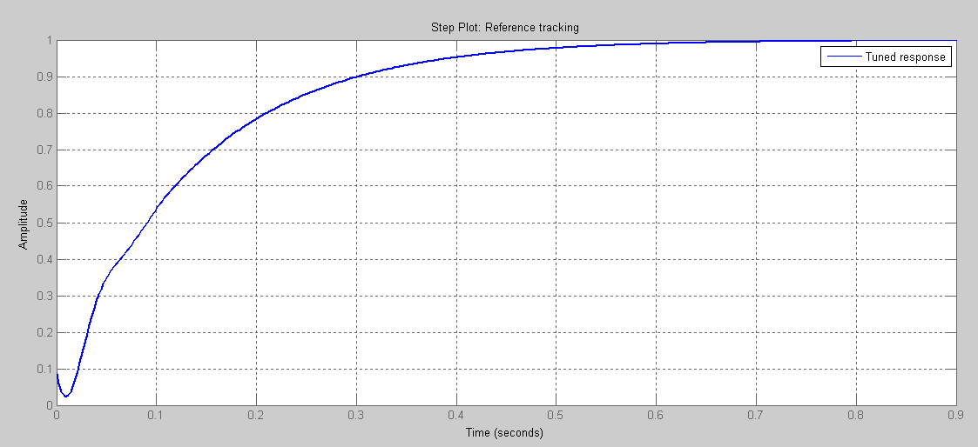 Fuente: Propia.

En la figura anterior se aprecia la sintonización del controlador PID para una respuesta de 0.9 segundos y se obtuvieron las siguientes ganancias proporcional, integral y derivativa.
Kp= 0.006586
Ki= 0.2988
Kd= 0.00003629.
A continuación se presenta la respuesta paso del sistema junto con su tiempo de subida para determinar tiempo de muestreo usando la función (step).

Figura 67. Respuesta paso modelo matemático de la prueba 5.
Fuente: Propia.

En la figura anterior se aprecia que el tiempo de subida es de 0.0352 y el 10% de este valor es 3.52 milisegundos este será el tiempo de muestreo, a continuación se aprecia el código con el cual se implementara el controlador usando la librería timer pero antes se deben calcular 3 constantes q0, q1 y q2 para el controlador. A continuación se presenta las ecuaciones para calcularlas:
Kp= 0.006586
Ki= 0.2988
Kd= 0.00003629
t=0.00352;
ti= kp/ki;
td= kd/kp;
x=t/(2*ti);
q0=kp*(1+x+(td/t));
q1=(-1*kp)*(1-x+((2*td)/t));
q2= (kp*td)/t;
para implementar el controlador basta con reemplazar las constants q0 q1 y q2 y el tiempo de muestreo en la interrupción de timer.

INTERFAZ PARA CAPTURAR DATOS EN MATLAB.
Finalmente para complementar la etapa de identificación y la implementación de control utilizando arduino, se desarrolló una interfaz gráfica en Matlab que busca es capturar los datos y almacenarlos en matrices (datos de control, setpoint, ángulo y error) para que el estudiante pueda aplicarlos en futuras aplicaciones además esta interfaz está hecha con código .m directamente sobre Matlab y cuando se activa toma una determinado número de muestras definido por el estudiante y este número de muestras se captura y la aplicación o la función de Matlab imprima una gráfica con estos valores, para que el estudiante visualice gráficamente y almacene los datos en matrices en el WordSpace.
function voltaje=Datos(muestras) %la funcion recibe el # de muestras que debe tomar
%delete(puerto);

close all; %Cierra todo lo que matlab tenga abierto
clc; %limpiar la pantalla
voltaje=0;%Declara variable en la cual se van a guardar los valores
angulo=0;%Declara variable en la que se van a guardar los datos de la primera señal
acciondecontrol=0;%Declara variable en la que se van a guardar los datos de la segunda señal
setpoint=0;
error=0;
%Borra datos que se encuentren previos y vuelve a declarar el puerto y la
%velocidad de transmisión
delete(instrfind({'port'},{'COM2'})); %borrar cualquier puerto serial abierto
puerto=serial('COM2'); %declaro variable llamada puerto y se crea el com4
puerto.BaudRate=19200; %Establecer velocidad de transmisión

fopen(puerto);%abre el puerto a utilizar
contador=1;

%configura la ventana donde se va a mostrar la grafica
figure('Name','DATOS OBTENIDOS')%Nombre de la ventana
title('DATOS OBTENIDOS EN IMPLEMENTACIÓN DE CONTROLADOR PID PENDULO INVERTIDO'); %Titulo de la grafica
xlabel('Numero de Muestras'); %Leyenda o titulo del eje x
ylabel('SEÑALES DE ERROR, SETPOINT, ACCIÓN DE CONTROL Y ANGULO'); %Leyenda o titulo en el eje y
grid on; %Apagar cuadricula
hold on;
%Ciclo para capturando valores e ir realizando la grafica paso a paso
while contador<=muestras
valorADC=fscanf(puerto,'%f%f%f%f'); %Toma el valor recibido por el puerto y lo guarda en la variable
voltaje(contador)=valorADC(1); %Hace la conversión a voltaje
contador=contador+1;
end

a=1; %variable contadora para las casillas del vector de la señal 1
%Ciclo para ir separando los datos de la primera señal
for i=1:4:muestras %Ciclo para contar desde la casilla 1 hasta el numero de muestras avanzando de cuatro en cuatro
angulo(a)=voltaje(i); %guarda el valor de la casilla i del vector que contiene las dos señales en el vector que solo va a contener la primera señal
a=a+1;
end

a=1; %variable contadora para las casillas del vector de la señal 2
%Ciclo para ir separando los datos de la segunda señal
for i=2:4:muestras %Ciclo para contar desde la casilla 2 hasta el numero de muestras avanzando de cuatro en cuatro
acciondecontrol(a)=voltaje(i); %guarda el valor de la casilla i del vector que contiene las dos señales en el vector que solo va a contener la segunda señal
a=a+1;
end

a=1; %variable contadora para las casillas del vector de la señal 3
for i=3:4:muestras %Ciclo para contar desde la casilla 3 hasta el numero de muestras avanzando de cuatro en cuatro
setpoint(a)=voltaje(i); %guarda el valor de la casilla i del vector que contiene las dos señales en el vector que solo va a contener la segunda señal
a=a+1;
end

a=1; %variable contadora para las casillas del vector de la señal 3
for i=4:4:muestras %Ciclo para contar desde la casilla 4 hasta el numero de muestras avanzando de cuatro en cuatro
error(a)=voltaje(i); %guarda el valor de la casilla i del vector que contiene las dos señales en el vector que solo va a contener la segunda señal
a=a+1;
end

vectorM=(1:1:muestras/4)% vector que va a representar el numero de muestra en el eje X de la grafica
plot(vectorM,angulo,vectorM,acciondecontrol,vectorM,setpoint,vectorM,error) %Grafica de las dos señales

%se guarda en workspace las variables leidas
assignin('base','angulo',angulo);
assignin('base','accion_de_control',acciondecontrol);
assignin('base','setpoint',setpoint);
assignin('base','error',error);
%cierra y borra el puerto utilizado, borra todas las variables utilizadas
fclose(puerto);

end

El código anteriormente mostrado, es la función de Matlab que se carga de capturar los datos, inicia con una declaración de variables una de ella es la variable voltaje que almacena todos los datos.
La variable ángulo, setpoint, acción de control y error, se inicia con la configuración del puerto Com2 a una velocidad de 19200 baudios, se abre el puerto y se inicializa una variable contador en 1, se configura la presentación de la gráfica y se crea un ciclo while que se encarga de almacenar la determinadas muestras a petición del estudiante y las almacenara todas en una variable voltaje, se trabaja con variables float y se procede a realizar la separación de las variables de los valores por que individuarme se imprime las 4 variables (a,b,c,d), es decir que, cada cuatro se está imprimiendo cada valor, por ejemplo, cada 4 espacios se está imprimiendo la variable a, por esta razón se crea una variable a y se le dice que para un ciclo for haga un barrido cada 4 muestras y se guarde en una variable ángulo.
Se grafica utilizando la función plot, se crea un vector de muestras en donde se divide la cantidad de muestras en 4 para que sea más equitativo y se guarda en el Wordspace utilizando la función assignin.

DIFERENCIAS RESPECTO A LO DESARROLLADO CON SIMULINK DIRECTAMENTE
Una vez se ha terminado el desarrollo de la identificación, implementación, sintonización de los controladores en arduino y se ha realizado la visualización gráfica de la acción de control, del error, del comportamiento del ángulo, Se puede empezar hacer diferencias que se hallan.
Simulink inicialmente fue propuesto en la tesis y del haber tomado la decisión de cambia simulink por arduino, se vio reflejadas directamente estas diferencias encontradas, son fundamentales para entender la orientación del control y de la tesis, por eso hay que tener en cuenta que trabajar con simulink es sumamente versátil Y eficaz. Es un programa robusto cuya versatilidad y eficacia lo hacen ser muy útil y llevar los proyectos a otro nivel, pero también hay que entender que es un programa demasiado robusto y al ser demasiado robusto y el estar soportada por una plataforma que su sistema operativo como lo es Windows o Mac, hace que éste se invite y demande artos recursos de procesamiento de memoria RAM. Por esta razón, hay que conocer en primera instancia que para trabajar acordemente con simulink es recomendable tener una máquina que tenga muy buena memoria RAM y un buen procesador.
Además, es necesario entender que el arduino Atmega2560 es un sistema embebido sumamente versátil que tiene unas proyecciones bastante considerables que ha sido utilizado por el mundo del DIY ampliamente a nivel mundial pero no deja de ser una tarjeta limitada en cuanto su procesamiento de memoria RAM, también en su procesamiento de velocidad, asimismo en cuanto a su reloj que son 16 Mega Hertz, en tener estas características lo hace una tarjeta condicionada o limitada en su procesamiento, es claro comprender por qué con simulink se logró solamente un máximo tiempo de muestreo de aproximadamente de 0.04 Segundos entendiendo que arrojaba este tipo de tiempo de muestreo que era mayor a un segundo de tiempo de respuesta, al ser este tiempo de respuesta tan largo y sabiendo que el péndulo se cae en menos de un segundo entender que un controlador con estas condiciones no era viable ser implementado en Simulink, además, de que no se garantizaba un procesamiento en tiempo real y se contaba constantemente con desfases de procesamiento.
El haber tomado la determinación de emplear arduino directamente, era claro que se eliminaba una intermediación que ya no debía pasar la señal del encoder a través de arduino de un sistema operativo y llegar a simulink, Sino que directamente a través de arduino se hace la lectura de la variable de salida de la planta que en este caso es el ángulo, se hace el cálculo del controlador y se hace el desarrollo o transferencia hacia la planta de la salida en todo tiempo real.
Es mucho más versátil y eficaz utilizando arduino, se aumenta el tiempo de muestreo a una a una velocidad entre 6 Milisegundos y 2 milisegundos, es decir, que se aumentó la velocidad y al aumentar esta velocidad, los controladores calculados llegaban al orden 0.18 a 0.25 Segundos de tiempo respuesta mejorando sumamente el controlador. Otro aspecto a tener en cuenta, es que se empleó un sensor encoder más robusto con más capacidad más compleja y de repetitividad que un potenciómetro y esto le dio un plus al desarrollo.
Finalmente es clave tener en cuenta las diferencias entre simulink y arduino complementando que el controlador en arduino funcionó mejor llegan incluso a volver estabilizar el cero el error en el péndulo, a pesar que con la librería que tiene una deficiencias la librería PID Funcionó sumamente bien, al contrario del control en simulink fue más que lento y tortuoso y no dio con los resultados esperados.

LECCIONES A APRENDER SOBRE EL TRABAJO EN GENERAL CON UN PENDULO INVERTIDO
Se obtuvieron algunas lecciones aprendidas sobre los errores cometidos; que son de vital utilidad en el desarrollo profesional de la ingeniería electrónica.
Empezaremos hablando de las lecciones al trabajar con simulink. La primera lección está muy relacionada con las diferencias entre simulink y arduino. Hay que entender que simulink es un entorno sumamente robusto, pero que requiere el uso de recursos de la computadora, por esto es recomendable, cuando se trabaje con simulink, tener un computador, que este al menos por encima de un procesador Intel core 5 o un Intel core 7, que cuente con una memoria RAM por encima de 4 GB. Esto para garantizar que el programa funcione correctamente, asimismo se recomienda que cuando se esté trabajando Matlab se cierren todos los demás programas, tanto internet como el reproductor de música, multimedia; porque todos estos programas le demandan recursos a la máquina, que pueden ser empleados para simulink. Además se recomienda, si se va a trabajar con arduino o con una tarjeta de adquisición, utilizar las herramientas que ya están creadas. Por ejemplo: para arduino ya existe dos bibliotecas, una externa que funciona utilizando un servidor que se mostró en el desarrollo.
También se cuentan con otras herramientas, como el paquete de soporte de Matlab para arduino, que básicamente lo que hace es crear un entorno en simulink que se vuelve código de arduino y se carga directamente a la tarjeta. Además, se recomienda que sea un arduino due, que tiene una velocidad de procesamiento mayor y funcionara mucho mejor que un arduino mega o un arduino uno. También se recomienda en el trabajo con simulink utilizar las herramientas adecuadas. No utilizar tanto código, sino solo el necesario para evitar bloqueos o trabajar lento.
En el trabajo con arduino, si se está trabajando con un arduino mega, se recomienda, si se va a hacer control utilizar una velocidad entre 38400 baudios y 19200 baudios; esto garantiza que el procesamiento sea acorde y que no haya desfases en el tiempo en que el arduino ejecuta las operaciones del sketch.
Debido a que el arduino debe ejecutar estas acciones en secuencia y esto está dado por su reloj interno de 16 Mega Hertz, se recomienda utilizar este tiempo de impresión serial. Además, se recomienda no sobredimensionar el código, sino tratar de hacerlo lo más sencillo posible, cada instrucción es una carga para la memoria. Se recomienda no usar delays por encima de 100, porque son tiempo muertos donde el arduino no está trabajando ni está ejecutando ninguna tarea. Se pueden utilizar instrucciones como milis para garantizar que cada tanto se haga una labor.
En conclusión, es necesario tener en cuenta cuando se diseña un controlador en arduino que su tiempo de muestreo este al menos entre 3 y 7 milisegundos o al menos que no sea inferior a 3. Porque en promedio, una acción de control y un desarrollo en el arduino tarda en promedio entre 3 y 7 milisegundos.

ANALISIS DE RESULTADOS
En general se hace un análisis coherente de los resultados obtenidos del presente desarrollo de la tesis, se cumplieron con los objetivos planteados y se obtuvieron todos los resultados esperados ya que de una u otra forma se logró llegar a un método de identificación de control y visualización para las variables de la planta de péndulo invertido, aunque, inicialmente se desarrolló todo en simulink se dio la necesidad de hacer la implementación directa con Arduino. Aunque al comienzo se utilizó un potenciómetro lineal de 5k, se dio la necesidad de cambiarlo e implementar un Encoder Omron industrial.
Mediante la investigación se definió el método de identificación y se escoge una estrategia de control que fue la implementación de un controlador PID, se hace la identificación a través de la herramienta Ident, luego se hizo un análisis de la instrumentación aunque en un comienzo se utilizó un potenciómetro se deduce que es mejor utilizar un encoder. Por otro lado se hizo un análisis de la instrumentación, además, se optó el mejor medio para condicionar las variables, se seleccionó el mejor medio para condicionar las variables, se eligió códigos coherentes y funcionales, se construyó el péndulo en una forma robusta en donde el estudiante lo puede utilizar con confianza incluyendo en él la fuente de alto amperaje y un driver que garantizará que no haya fallas en el tiempo, asimismo se utilizó un micro controlador que permitió un tiempo de muestreo de 3 milisegundos promedio e igualmente que se obtuvo inicialmente en simulink un modelo matemáticos del 84% y posteriormente con arduino se alcanzó cinco modelos aplicables los cuales cada uno tuvo un controlador diferente, además, se lograron las ecuaciones del controlador, se tuvieron inicialmente con Simulink un controlador que no era muy eficiente pero aprendiendo de los errores se utilizó con arduino un controlador que mejoró la situación y se obtuvieron cuatro controladores más, también se diseñó un entorno que se esperaba en simulink para leer las entradas, aplicar la acción de control pero la única limitante que se halló fue la capacidad de procesamiento tanto como el computador empleado como del arduino pero esto se mejoró utilizando directamente el arduino, además, que le queda más sencillo al estudiante reemplazar las ecuaciones y hacer las diferentes pruebas.

Se realizaron 5 pruebas con el arduino Y una prueba con simulink también se realizó sus respectivas guías de apoyo.
El presente proyecto de grado se hará entrega como caso de estudio la guía de laboratorio Guía en el estudiante para que hagan lo que nosotros desarrollamos en esta tesis y saque conclusiones y produzcan soluciones.

CONCLUSIONES
- El tiempo de muestreo en el control digital, es fundamental ya que este tiempo define la velocidad de procesamiento con la cual el controlador va a leer el error, calcular la acción de control y llevarla hacía la planta, además, es la velocidad a la que se recibe la variable a modificar en la planta. Un tiempo de muestreo lento (valor numérico alto) condiciona este procesamiento haciendo que el control de la planta se haga lento y no sea eficaz en comparación con un tiempo de muestreo rápido (valor numérico bajo) en donde el procesamiento es más eficaz y por lo tanto el controlador puede leer y calcular acciones de control mucho más rápido asegurando que plantas como la de péndulo invertido cuyo rango de linealidad es pequeño y que en menos de 1 segundo se puede volver incontrolable requiere de velocidades de control por debajo o igual a un segundo.
- Existen diversas formas de diseñar e implementar plantas de péndulo invertido, el modelo de planta que se escogió para desarrollar el proyecto permitió obtener conclusiones acerca de cómo influye la forma de acoplar el péndulo al elemento transductor o sensor ya que si se hace un acople que provoque una inclinación y un rozamiento interno en elemento transductor este se empezara a desgastar más rápido y provocara que en el futuro cercano el controlador deje de ser funcional, además se comprendió que para tener una mejor respuesta se requiere de un riel de al menos 1 metro de largo que ponga un rozamiento mínimo al desplazamiento del carrete.
- En el presente desarrollo del proyecto, se escogió el potenciómetro como el elemento encargado de obtener la posición angular del péndulo, hay que mencionar que se desarrolló un prototipo inicial con potenciómetro de uso común que presentaba ruido y limitaciones en desplazamiento angular, en vista de ello, se optó al comienzo por emplear un potenciómetro de 10 vueltas lineal y de aplicaciones de control, por un error en el diseño de la planta la forma en que se acoplo el péndulo con el potenciómetro provoco que en el corto tiempo el movimiento del péndulo desgastase los contactos interiores provocando ruido en el potenciómetro y la avería total del mismo, al ser este más preciso pero más delicado por lo tanto se concluye que si se desea implementar un potenciómetro de precisión de control se debe acoplar al péndulo a través de piñoneria de preferencia metálica que asegure que el potenciómetro no se vea afectado por fuerzas de palanca y de gravedad que el péndulo le pueda imprimir sino que simplemente con el piñón se encargue de convertir una posición angular que lo altera mecánicamente en un voltaje lineal. En vista de todo esto al final se optó por implementar un encoder Omron incremental de uso industrial que al ser más robusto no cuenta con las limitantes que tienen los potenciómetros lineales y de multivueltas, ya que este sensor es más eficaz y presenta menor ruido y una repetitividad adecuada en las medidas, haber hecho este cambio fue fundamental para mejorar el funcionamiento y llegar a un mejor controlador
- La comunicación entre arduino como servidor de adquisición de datos y simulink como entorno de procesamiento se realiza de manera serial a través de un puerto COM y con una velocidad máxima de transmisión y recepción de 115200 baudios. Pero a pesar de ello se tienen limitaciones al estar trabajando sobre una plataforma de sistema operativo
- La velocidad de respuesta en el tiempo de un controlador PID es directamente proporcional al tiempo de muestreo, entre más rápido sea el tiempo de muestreo más rápida es la velocidad de respuesta del controlador, y entre más lento sea el tiempo de muestreó más lenta es la respuesta en el tiempo del controlador PID.
- El comportamiento dinámico identificado en las pruebas como simulink para la planta es un comportamiento de un sistema de tercer orden en donde los polos están ubicados hacia la izquierda, se notó tras varias pruebas de identificación del modelo dinámico que cuando se lograba tener una oscilación corta de alrededor de 0.4 segundos y luego el péndulo caía era donde los resultados de identificación eran los más acertados, y la sintonización del controlador PID permitía una respuesta en el tiempo más rápida, es decir que la clave para identificar el modelo matemático del péndulo invertido de carrete, es lograr una oscilación corta en un lapso de tiempo y que este caiga, registrándose todos los datos, y entre más rápida sea esa oscilación mayor velocidad de respuesta en el tiempo se puede obtener
- Se apreció también que entre mayor es la similitud o porcentaje que Ident arroja cuando compara el modelo matemático con el 30% de la señal original que se utiliza para validar, el controlador también es más funcional y logra alcanzar valores de respuesta en el tiempo altos, pero cuando este porcentaje es bajo, es decir por debajo de un 70% el controlador sintonizado debe ser muy robusto y tiene limitaciones
- El lugar de las raíces o Root locus de los modelos matemáticos obtenidos muestra que con una ganancia proporcional en aumento un polo tiende más hacia la izquierda del plano complejo, y los otros dos polos tienden hacia la derecha haciendo inestable, lo cual indica que con un simple controlador proporcional no es posible controlar el péndulo sino que se requiere de ganancias integral y derivativa que contrarresten y ayuden a llevar los polos hacia la zona estable.
- El ruido es una característica desagradable en los sistemas electrónicos, ya que son señales parasitas que se mezclan y que provocan mediciones erróneas y daños en los sistemas, el presente desarrollo no fue la excepción ya que al averiarse los potenciómetros de control se debió implementar un potenciómetro común que demostró un ruido de aproximadamente 1 punto de variación, ruido que debió ser contrarrestado con un if que generara un rango en el cual la acción de control no se transfiriera al motor evitando que cuando el péndulo llegaba al setpoint el controlador siguiera actuando y aun así y a pesar de implementar un encoder omron el ruido no bajo a cero sino que paso a un rango más manejable de 0.5
- Es claro que el arduino cuenta con dos referencias de voltaje de 5 voltios pero se obtuvo como conclusión que la referencia que está más hacia el puerto USB tiene mayor capacidad y menos propagación de ruido que la referencia que está en los puertos digitales esto se apreció en que cuando se conectó el potenciómetro a la referencia que está en los puertos digitales el ruido era mayor a 1 punto contrario a cuando se conectó a la referencia cerca al puerto USB cuyo ruido presentado fue inferior a 1 o cercano.
- En el presente proyecto se logró apreciar las zonas de no linealidad en donde el péndulo nunca podría ser estabilizado en estas zonas simplemente el péndulo debe pasarlas y no estabilizarse ya que son zonas donde no se puede determinar un modelo matemático que después origine una sintonización de algún controlador.
- Un concepto importante y que se obtuvo del presente desarrollo, fue el concepto de zona de control, básicamente una zona de control, es un rango en donde se ha llevado a cabo una identificación de modelo matemático, en esta zona el controlador que se sintonice a partir de ese modelo matemático podrá operar, en esta zona el controlador puede rechazar perturbaciones, y mantener un setpoint pero si en un caso dado el péndulo se sale de la zona de control de donde se ha obtenido un modelo matemático el controlador no puede ejercer y evitar el error llevando al péndulo al setpoint ya que este rango que esta por fuera de la zona de control no está previsto en el modelo matemático por lo cual el controlador no tiene conocimiento físico de como contrarrestar los errores en esta zona haciendo que el sistema se haga incontrolable por lo tanto se concluye que se debe mejorar la estrategia de control a una de mayor avance o simplemente garantizar que el péndulo no se salga de la zona de control.
- Se encontró que el PWM utilizado en la identificación debe ser el mismo aproximarse para el PWM inicial en la acción de control se halló esta correspondencia al observar que cuando se ingresaba este PWM como inicial la acción de control era más limpia y efectiva que con un valor más grande o pequeño.
- Se comprendió que el motor cuenta con una zona muerta en donde no logra vencer la inercia esta zona muerta no es lineal ni se puede usar en identificación ni control.
- El haber realizado la modificación de cómo se implementó la estrategia de control de pasar de simulink a integrar todos los procesos en el arduino permitió mejorar la acción de control, también, permitió tener una mejor respuesta y esto se basa en la lógica que cuando se estaba implementando el controlador en simulink, el arduino debía capturar los datos y transmitirlos a través del sistema operativo a simulink y simulink debía sobre este sistema operativo calcular la acción de control y devolverse al arduino, este trayecto hacia lento el proceso pero una vez se integró todo en arduino, lo que fue la lectura de los datos, cálculo de la acción de control directamente con la planta, aumento la velocidad respuesta y mejoro abismalmente el controlador.
- Se halló que al haber implementado el controlador en arduino de 2 maneras completamente diferentes, una de ellas era con la librería PID y la otra con la librería Timer, nos dimos cuenta que el funcionamiento de estos controladores varían su respuesta, mientras la librería PID cuando se calculaba un controlador por debajo de 0.7 segundos, respondía de una manera brusca y no viable pero cuando se implementaba en la librería PID por debajo de 0.2 segundos este controlador era más versátil, es decir, que es más viable utilizar la librería PID para implementar controladores que utilizar la librería Timer, porque a pesar de que la librería Timer recibe ganancia integrales, derivativas y proporcionales negativas o positivas cosa que no hace la librería PID que solo recibe ganancias positivas. El controlador cuando se trabaja con la librería Timer, se tiene un desfase del setpoint y de la lectura del encoder y este desfase que cada interacción que hace el voidloop se vaya desfasando en 180º su setpoint o error 0, es decir, que el controlador seguirá operando creyendo que está llevando al setpoint el péndulo, pero en realidad lo que está pasando es que el péndulo se está inclinando hacia la derecha o izquierda y esto provoca que inminentemente el péndulo se caiga.
- Se encontró que el algoritmo de control para la librería PID funciona más adecuadamente cuando se tiene un pequeño micro delay entre 90 y 110 microsegundos, además, que la impresión serial y la comunicación con Matlab mejora. Entonces, se concluye que es necesario que al trabajar la librería PID agregar un micro delay. Esto no se puede hacer con la librería Timer ya que requiere que no halla delays para que el arduino pueda ir llevando los registros, asimismo, si se desea implementar el controlador con la librería Timer se debe tener cuenta que se deben utilizar variables volátiles de rápida escritura y si se desea trabajar con la librería PID Volatile Double.

BIBLIOGRAFIA
- RONDÓN OYUELA JUAN PABLO, Linealización, acondicionamiento de señales y pruebas de funcionamiento de sensores de temperatura, pH, flujo y oxígeno para el prototipo de proceso de producción de acondicionadores de suelo en el Itfip e implementación del sistema de potencia para los motores de bombeo, oxigenación y agitación de la planta de producción Pág. 20, año 2017.
- ASTUDILLO VIGOYA Alejandro CONTROL DEL PENDULO INVERTIDO SIMPLE -UV EN REGIMEN DE PEQUEÑA SEÑAL Pág. 15. Tomado de: http://bibliotecadigital.univalle.edu.co/bitstream/10893/9092/1/CB-0527819.pdf Año:2015.
- SILVA Jaime, PROBABILIDAD Y ESTADISTICA Pág. 1 Tomado de: https://s3.amazonaws.com/academia.edu.documents/35412177/proyecto.cristian.silva.edwin.morocho.pdf?AWSAccessKeyId=AKIAIWOWYYGZ2Y53UL3A&Expires=1542950496&Signature=xMdOAwC7X22P%2BNaZ5gVLr%2Boz2lw%3D&response-content-disposition=inline%3B%20filename%3DPROBABILIDAD_Y_ESTADISTICA.pdf.
- ASTUDILLO VIGOYA Alejandro CONTROL DEL PENDULO INVERTIDO SIMPLE -UV EN REGIMEN DE PEQUEÑA SEÑAL Pág. 16-17. Tomado de: http://bibliotecadigital.univalle.edu.co/bitstream/10893/9092/1/CB-0527819.pdf Año 2015.
- Benjamín C. Puo, SISTEMAS DE CONTROL AUTOMATICO, Pago. 39, editorial Prentice Hall Hispanoamérica S.A, año 1996, tomado de: http://dspace.ucbscz.edu.bo/dspace/bitstream/123456789/4853/1/1818.pdf.
- Benjamín C. Puo, SISTEMAS DE CONTROL AUTOMATICO, Pág. 40, editorial Prentice Hall Hispanoamérica S.A, año 1996, tomado de: http://dspace.ucbscz.edu.bo/dspace/bitstream/123456789/4853/1/1818.pdf.
- CABRERA ESTRADA, Juan Carlos. ROSERO BARCENAS, Fredy Andrés. Universidad de Nariño DISEÑO E IMPLEMENTACIÓN DE SISTEMAS DE CONTROL DE POSICIÓN CON ACTUADORES ELECTROMECÁNICOS EN PLANTAS DIDÁCTICAS. Pág. 15, Tomado de: https://docplayer.es/78432323-Diseno-e-implementacion-de-sistemas-de-control-de-posicion-con-actuadores-electromecanicos-en-plantas-didacticas.html Año 2015.
- ARIZA Héctor David, GARCIA Jesús David, Universidad Pedagógica Nacional de Bogotá, DISEÑO E IMPLEMENTACIÓN DE UN PÉNDULO INVERTIDO DOBLE LINEAL SOBRE BASE MÓVIL COMO MATERIAL DE APOYO DIDÁCTICO PARA EL ÁREA DE CONTROL 3 EN LA LICENCIATURA EN ELECTRÓNICA DE LA UNIVERSIDAD PEDAGÓGICA NACIONAL Pág. 3,14, 35 Tomado de: http://upnblib.pedagogica.edu.co/bitstream/handle/20.500.12209/2008/TE-20587.pdf?sequence=1&isAllowed=y Año: 2017.
- JUNICHI SUGAYA Yuzuru Ohba, TOSHIYUKI Kanmachi. Dept. of General Engineering National Institute of Technology, Sendai College Sendai Miyagi, JAPAN y el Dept. of Electrical Engineering National Institute of Technology, Ishikawa College Tsubata Kahoku-gun Ishikawa, JAPAN. SIMULATION OF STANDING UPRIGHT CONTROL OF AN INVERTED PENDULUM USING INERTIA ROTOR AND THE SWING TYPE INVERTED PENDULUM FOR ENGINEERING EDUCATION, Pag. 1. Tomado de: https://ieeexplore.ieee.org/document/8250436/ Año: 2017.
- BAKARÁCˇ Peter, KALÚZ Martin, CIRKA L’uboš, Institute of Information Engineering, Automation and Mathematics Slovak University of Technology in Bratislava, DESIGN AND DEVELOPMENT OF A LOW-COST INVERTED PENDULUM FOR CONTROL EDUCATION, Pag 1-6. Tomado de: https://ieeexplore.ieee.org/document/7976247 Año: 2017.
- C. Gonzales, I. Alvarado y D. Muñoz La Peña. Departamento de Ingeniería de Sistemas y Automática, Universidad de Sevilla. LOW COST TWO-WHEELS SELF-BALANCING ROBOT FOR CONTROL EDUCATION Tomado de: https://www.sciencedirect.com/science/article/pii/S2405896317323406 Año: 2017.
- Ramutis Bansevicius, Arunas Lipnickas, Vladas Juska y Vidas Raudonis, The Mechatronics Centre for Research, Studies and Information, Kaunas University of Technology, Pag 1-5 PIEZOELECTRIC INVERTED PENDULUM AS A TEACHING AID FOR MECHATRONICS COURSES. Tomado de: https://ieeexplore.ieee.org/document/5343023 Año: 2009.
- Howard Brian Member ASME IEEE, Bushnell Linda Member SENIOR IEEE. ENHANCING LINEAR SYSTEM THEORY CURRICULUM WITH AN INVERTED PENDULUM ROBOT Pag.1-8.
- Tomado de: https://ieeexplore.ieee.org/document/7171057 año 2015.
- R. Barber, M. Horra. J. Crespo. Universidad Carlos III, CONTROL PRACTICES USING SIMULINK WITH ARDUINO AS LOW COST HARDWARE. Pág. 1-6.
- Tomado de: https://pdfs.semanticscholar.org/621c/ca54802743daa028cf4470cd5c2b1ed79d8b.pdf Año: 2013
- DEMIRTAS Metin, ALTUN Yusuf y ISTANBULLU Ayhan, departamento de ingeniería electrónica y eléctrica Balikesir, Turkey AN EDUCATIONAL VIRTUAL LABORATORY FOR SLIDING MODE AND PID CONTROL OF INVERTED PENDULUM Tomado de: https://ieeexplore.ieee.org/document/4602514/ Año 2008.
- GUZMAN Juan Carlos, PEREZ GUZMAN Juan Carlos. Institución de Educación Superior ITFIP. DISEÑO E IMPLEMENTACIÓN UN SISTEMA DIDÁCTICO PARA EL LABORATORIO DE CONTROL, QUE INTEGRE UNA INTERFAZ GRAFICA Y HARDWARE, PARA CONTROLAR EL GRADO DE INCLINACIÓN DE UN BALANCIN MOTOR HELICE. Tomado de: http://itfip.metabiblioteca.com/cgi-bin/koha/opac-detail.pl?biblionumber=13729&query_desc=kw%2Cwrdl%3A%20juan%20carlos%20guzman Año: 2015.
- ANDRADE ROMERO J. Alexis, BUCHER Roberto, BALEMI Silvano, departamento de ingeniería electrónica de Cartago Costa Rica en asociación con la Universidad de ciencias del sur de suiza. FREE OPEN SOURCE SOFTWARE IN CONTROL ENGINEERING EDUCATION: A CASE STUDY IN THE ANALYSIS AND CONTROL DESIGN OF A ROTARY INVERTED PENDULUM Tomado de: https://ieeexplore.ieee.org/document/5347162/ Año: 2009.
- OSPINA VALENCIA Harol Alexis, Institución de educación superior ITFIP, DISEÑO E IMPLEMENTACIÓN DE UN PROTOTIPO PARA SISTEMA DE MONITOREO Y CONTROL DEL ACONDICIONADOR DE SUELOS HUMITFIP, MEDIANTE UNA APLICACIÓN MÓVIL Y UN MICROCONTROLADOR EN EL ITFIP, Pag.27, Tomado de: Biblioteca Institucional.
- Benjamín C. Puo, SISTEMAS DE CONTROL AUTOMATICO, Pág. 185, editorial Prentice Hall Hispanoamérica S.A, año 1996, tomado de: http://dspace.ucbscz.edu.bo/dspace/bitstream/123456789/4853/1/1818.pdf.
- https://didacticaselectronicas.com/index.php/componentes-pasivos/potenciometros/potenci%C3%B3metro-lineal-10k-detail.
- ENRÍQUEZ ERRADOR, Rafael, Guía de usuario de Arduino, Pág. 8, Tomado de: http://electroship.com/documentos/Arduino_user_manual_es.pdf.

WEBGRAFIA
- http://www.quanser.com/
- https://la.mathworks.com/products/matlab.html
- https://la.mathworks.com/
- https://www.sick.com/es/es/encoders/encoders-incrementales/c/g244396
- http://ctms.engin.umich.edu/CTMS/Content/Activities/ArduinoIO.zip
- https://www.arduino.cc/en/Guide/Introduction
- http://www.isa.cie.uva.es/~maria/sensores.pdf
- http://server-die.alc.upv.es/asignaturas/PAEEES/2005-06/A07%20-%20Sistemas%20Embebidos.pdf
- https://ocw.upc.edu/sites/all/modules/ocw/estadistiques/download.php?file=51427/2011/1/54513/tema_5_simulink-5156.pdf
- https://es.wikipedia.org/wiki/Puente_H_(electr%C3%B3nica)
- https://es.wikipedia.org/wiki/Fuente_conmutada
- http://dea.unsj.edu.ar/control1/apuntes/unidad1y2.pdf
- http://www.alegsa.com.ar/Diccionario/C/6381.php
- https://es.wikipedia.org/wiki/Sistema_de_control
- https://www.researchgate.net/publication/260058488_METODOS_DE_SINTONIZACION_DE_CONTROLADORES_PID_QUE_OPERAN_COMO_SERVOMECANISMOS
- https://catedra.ing.unlp.edu.ar/electrotecnia/cys/pdf/identificacion.pdf
- https://tuelectronica.es/que-es-arduino-ide/
- https://www.vistronica.com/robotica/motores/drivers-de-motores/modulo-puente-h-bts7960-de-43a-detail.html
- http://www.encoderhohner.com/files//Descargas/overwiew_incrementales.pdf
- http://www.mcbtec.com/pdf/Funcionamiento_Encoder.pdf

ANEXOS
Anexo 1 GUIA DIDACTICA DE IDENTIFICACIÓN DE SISTEMAS DINAMICOS CON IDENT PARTIENDO DE DATOS DE SIMULINK

INTRODUCCIÓN
Conocer el modelo dinámico de una planta es fundamental para conocer como es su comportamiento físico, y de esta manera poder determinar con mayor exactitud una estrategia de control acorde que garantice unas condiciones de estabilidad requeridas, existen diversos métodos para realizar la identificación de un modelo matemático pero en la presente guía se expondrá el método de identificación por medio de mínimos cuadrados en la herramienta de Ident de Matlab.

OBJETIVOS
- Obtener un modelo matemático de la planta de péndulo invertido suministrada con un porcentaje de validación mayor al 70%.
- Comprender el concepto de identificación y como se relaciona con el diseño de controladores.

COMPETENCIAS
El estudiante que desarrolle la presente guía debe tener las siguientes competencias previas:
- Conocer conceptos básicos sobre una planta y como se interpreta a través de un modelo dinámico.
- Identificar el entorno de Matlab a fin de que pueda seguir a cabalidad los pasos indicados.
- Manejo de un computador personal.
- Capacidad de análisis y comprensión básica.
- Entender el concepto de transformada de Laplace, polos, ceros y plano complejo.

SABERES A DESARROLLAR
El desarrollar la presente guía le permitirá al estudiante comprender y desarrollar los siguientes saberes que le serán de utilidad en su desarrollo profesional:
- Conocer y desarrollar el proceso para obtener un modelo matemático de una planta, de manera que entienda como este modelo matemático explica su comportamiento físico.
- Determinar como a través de un modelo matemático se puede partir hacia el desarrollo de estrategias de control.
- Inferir métodos de solución de retos en cuanto a hallar la frecuencia de oscilación y de PWM más indicada para identificar una planta de péndulo invertido.
- Comprender la importancia de conocer el modelo matemático de una zona de control que se planea implementar.

MATERIALES
- Planta de péndulo invertido
- Computador de mesa
- Arduino MEGA 2560
- Driver de Potencia BTS7960
- Cable USB de datos
- Fuente de alimentación 12V
- Cables Jumper

ACTIVIDADES A DESARROLLAR
Las siguientes actividades llevaran de la mano al estudiante en el camino de que identifique el modelo matemático del péndulo invertido:

Figura 68. Ingresar en MATLAB.

Fuente: Propia.

Ingrese a Matlab haciendo doble clic en el icono.
Figura 69. Ingresar en Simulink.
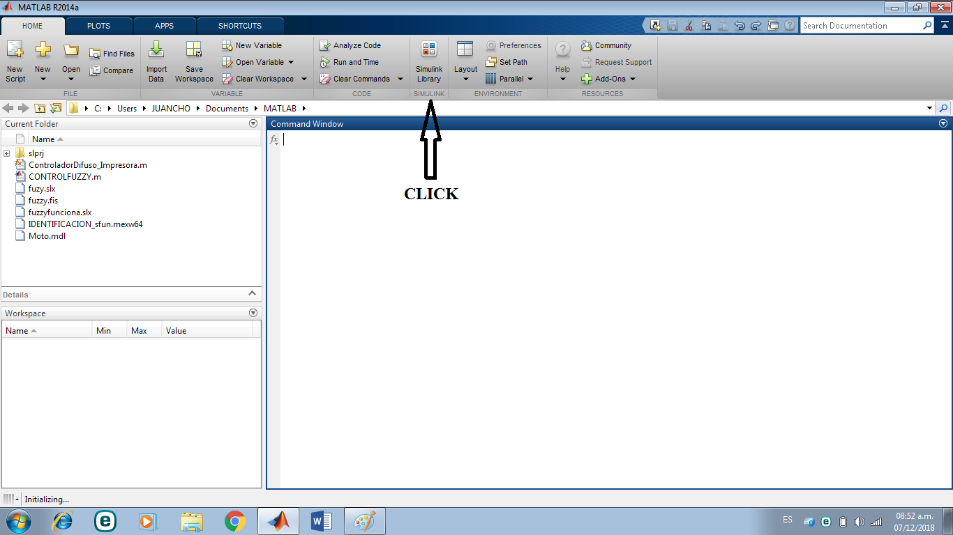
Fuente: Propia.

De clic en el icono de simulink library para ingresar al entorno de simulink.
Figura 70. Ingresar al archivo de Identificación.
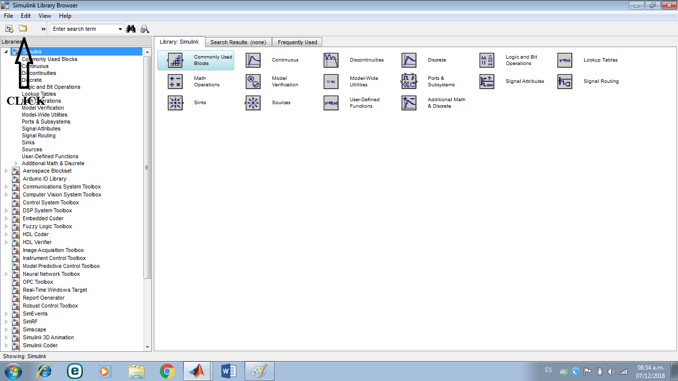
Fuente: propia.

De clic sobre la carpeta amarilla y proceda a buscar el archivo IDENTIFICACIÓN.
Figura 71. Buscar el archivo de IDENTIFICACIÓN.
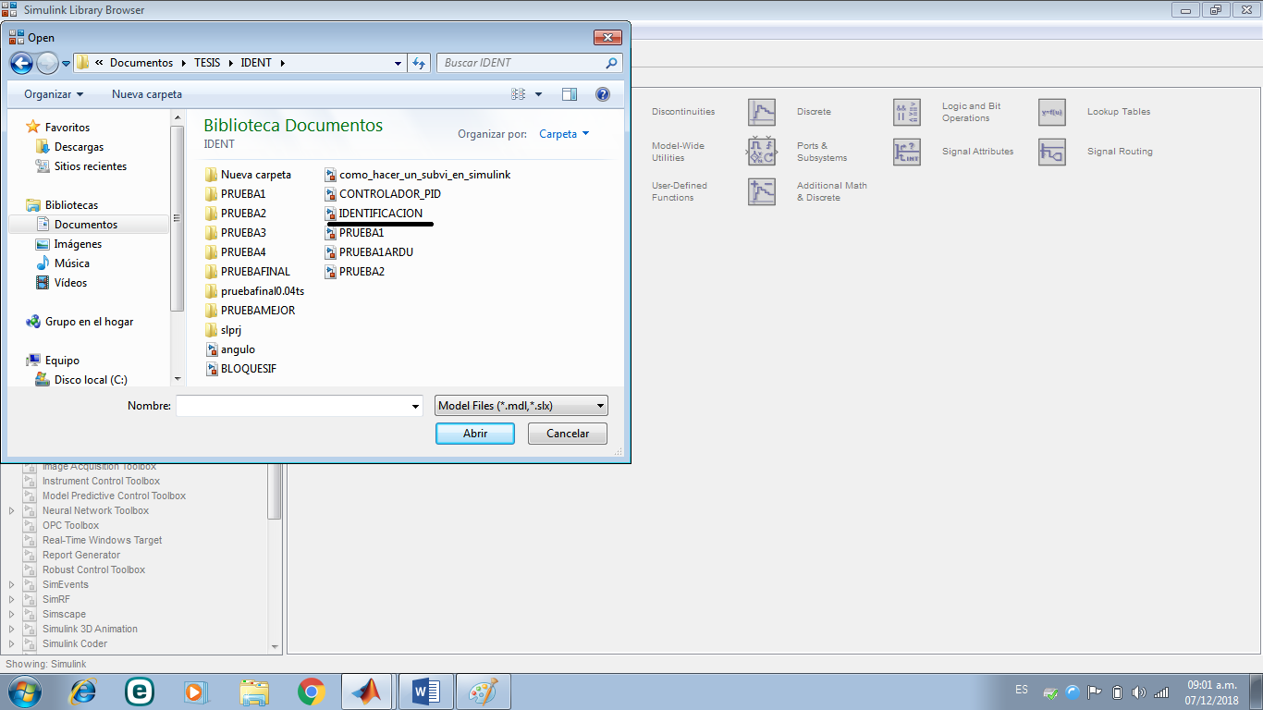
Fuente: propia.

Una vez que identifique el archivo de identificación de clic sobre él y ábralo.

Figura 72. Configuración del esquema de IDENTIFICACIÓN.
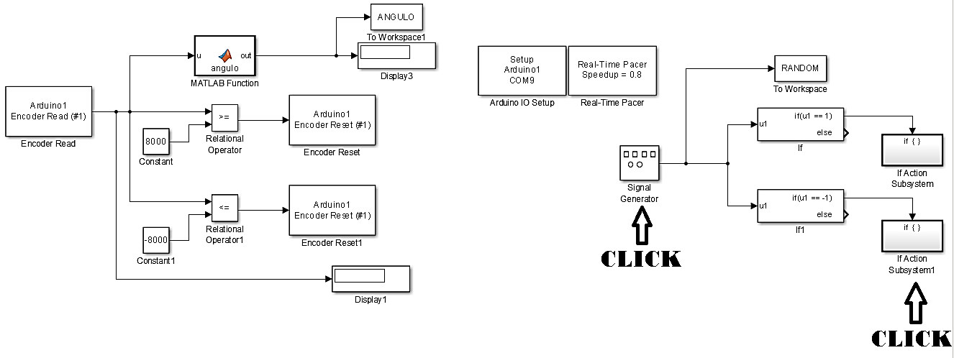
Fuente: propia.

Configure la frecuencia de oscilación del carrete y en los dos bloque IF configure el PWM a utilizar, sea coherente en su elección, recuerde que es mejor que el carrete oscile rápido con una fuerza baja a que oscile rápido con un voltaje alto. Determine cual combinación crea la mayor oscilación, por defecto está configurado el tiempo de muestreo en 0.04 segundos y el puerto COM9 esté atento al puerto serial que crea arduino, recuerde que el PWM se configura solo en el primer bloque dentro del ciclo IF.
A continuación cargue el archivo .pde llamado adioes en el arduino, que hará que el arduino se configure como servidor de simulink para que le envié datos al simulink de manera eficaz y serial.
Figura 73. Cargando Archivo .pde para usar Arduino como DAQ.
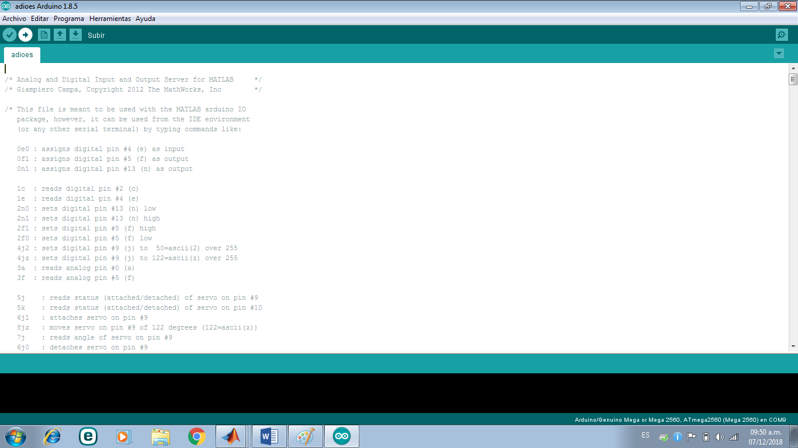
Fuente: propia.

Se identifica el programa Adioes y se carga en el arduino para que este se configure como tarjeta servidora de adquisición de datos.
Una vez se ha hecho esto, se procede a dar play en el esquema de simulink y a observar el comportamiento del péndulo, si se da una buena oscilación los datos quedaran almacenados en simulink con el nombre de RANDOM2 y de ANGULO2 respectivamente para la entrada y salida del sistema lo que sigue es digitar en el comand window, el comando ident para abrir la herramienta de identificación de Matlab, una vez abierta se procede a ingresar la señal.

Figura 74. Apertura de Ident de Matlab.
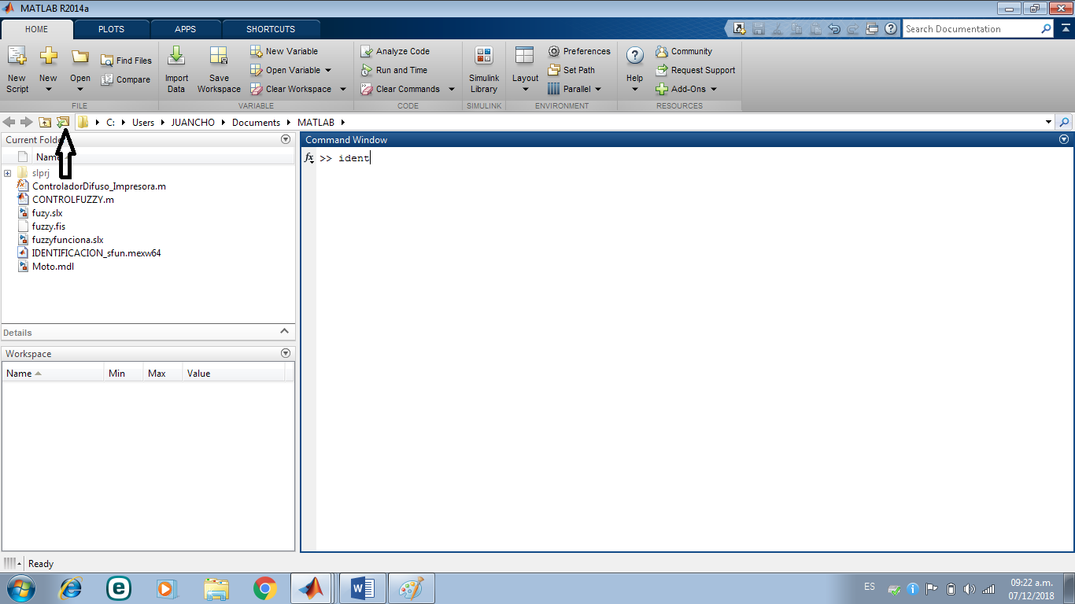
Fuente: propia.

Ingreso a la herramienta Ident.
Figura 75. Entorno de Ident.
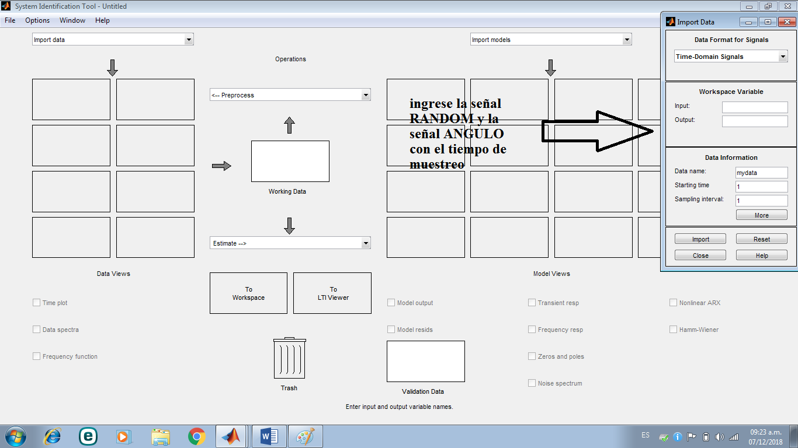
Fuente: propia.

Una vez se haya ingresado al entorno de Ident, se debe ingresar la señal de entrada y salida en la barra desplegable Import data, ubique la opción Time data allí ingrese en Input RANDOM2 y en Output ANGULO2 y en Sampling Time 0.04 Y de clic en Import.
Figura 76. Obteniendo el Modelo Matemático.
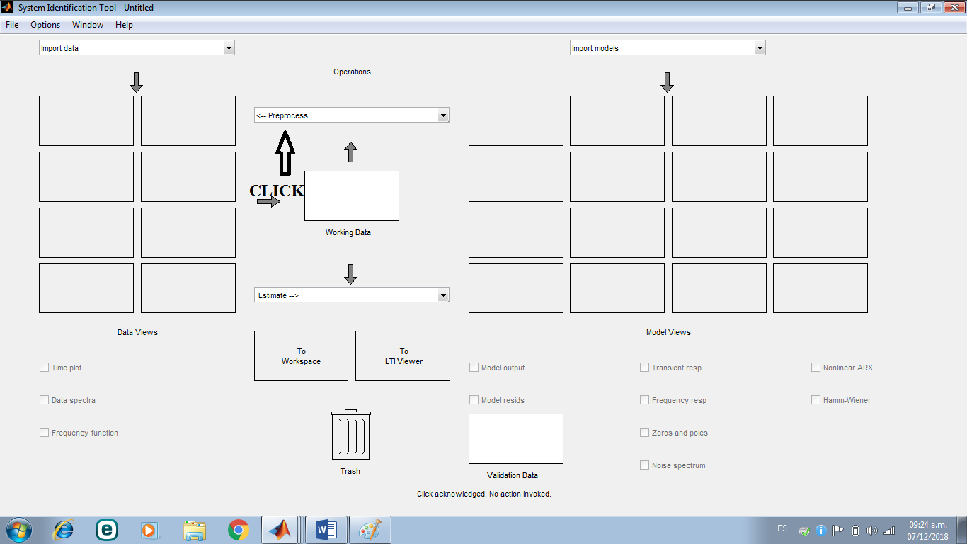
Fuente: propia.

Una vez se hayan incluido las señales, se creara en el icono de la parte izquierda la señal, a continuación de clic en la barra de Preprocess y de clic en remove means y creara una nueva señal, esta arrástrela al bloque debajo de preprocess y de clic en select range, allí seleccione el 70% de la señal y de clic en insert, repita el proceso pero selecciones solo el 30% de la señal, la señal de 70% ingresela al cuadro debajo de preprocess y la señal de 30% ingresela al recuadro de validación, a continuación de clic en estimate y luego en process model, allí tiene para escoger diferentes tipos de modelos tentativos de la planta de péndulo invertido, investigue cual es el modelo matemático de un péndulo invertido y dependiendo de la cantidad de ceros y de polos que tenga ingréselos en esa opción y de clic en estimate, se creara una señal en la parte superior allí de clic en model output y aparecerá una imagen que le indicara el porcentaje de validación de su modelo matemático si este valor está por encima de 70% ha hecho un buen trabajo sino repita el proceso, una vez ha encontrado un modelo con un 70 a 100% de validación proceda a dar clic sobre la señal creada y este le mostrara la función de transferencia que rige matemáticamente la dinámica de la planta.

EVALUACIÓN DE RESULTADOS
Como docente estos son los Items que debe evaluar para comprobar que el estudiante ha aprobado las actividades y conoce como identificar un modelo matemático.
- Verifique el porcentaje de validación, debe estar por encima de 70%.
- Verifique si el estudiante uso la opción remove means para eliminar el nivel DC de la señal.
- Verifique si el estudiante comprende el porqué del modelo matemático obtenido.
- Rete al estudiante a que evalué el lugar de las raíces del modelo matemático obtenido.
Anexo 2 GUIA DIDACTICA DE IDENTIFICACIÓN DE SISTEMAS DINAMICOS CON IDENT PARTIENDO DE DATOS DE ARDUINO

INTRODUCCIÓN
Conocer el modelo dinámico de una planta es fundamental para conocer como es su comportamiento físico, y de esta manera poder determinar con mayor exactitud una estrategia de control acorde que garantice unas condiciones de estabilidad requeridas, existen diversos métodos para realizar la identificación de un modelo matemático pero en la presente guía se expondrá el método de identificación por medio de mínimos cuadrados en la herramienta de ident de Matlab.

OBJETIVOS
- Obtener un modelo matemático de la planta de péndulo invertido suministrada con un porcentaje de validación mayor al 70%.
- Comprender el concepto de identificación y como se relaciona con el diseño de controladores.

COMPETENCIAS
El estudiante que desarrolle la presente guía debe tener las siguientes competencias previas:
- Conocer conceptos básicos sobre una planta y como se interpreta a través de un modelo dinámico.
- Identificar el entorno de Matlab a fin de que pueda seguir a cabalidad los pasos indicados.
- Manejo de un computador personal.
- Capacidad de análisis y comprensión básica.
- Entender el concepto de transformada de Laplace, polos, ceros y plano complejo.
- Saber cómo cargar un sketch y abrir el monitor serial de arduino

SABERES A DESARROLLAR
El desarrollar la presente guía le permitirá al estudiante comprender y desarrollar los siguientes saberes que le serán de utilidad en su desarrollo profesional:
- Conocer y desarrollar el proceso para obtener un modelo matemático de una planta, de manera que entienda como este modelo matemático explica su comportamiento físico.
- Determinar como a través de un modelo matemático se puede partir hacia el desarrollo de estrategias de control.
- Inferir métodos de solución de retos en cuanto a hallar la frecuencia de oscilación y de PWM más indicada para identificar una planta de péndulo invertido.
- Comprender la importancia de conocer el modelo matemático de una zona de control que se planea implementar.

MATERIALES
- Planta de péndulo invertido
- Computador de mesa
- Arduino MEGA 2560
- Arduino uno
- Driver de Potencia BTS7960
- Cable USB de datos
- Fuente de alimentación 12V
- Cables Jumper
- IDE arduino

ACTIVIDADES A DESARROLLAR
Las siguientes actividades llevaran de la mano al estudiante en el camino de que identifique el modelo matemático del péndulo invertido usando arduino.
Figura 77. Carga del código generador de onda cuadrada al arduino UNO.
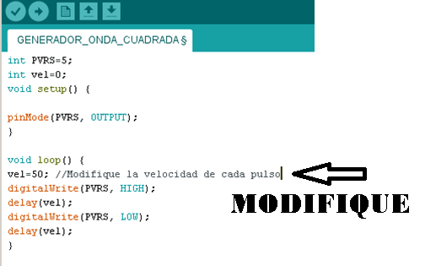
Fuente: Propia.

Para capturar los datos de arduino, en primera instancia cargue el código de generador de onda cuadrada al arduino Uno que es el cable más cercano al riel del péndulo. Puede cambiar la duración del pulso entre mayor sea este número más lenta y larga será la oscilación y entre más bajo sea el número más rápido y corta se hará la oscilación

Figura 78. Captura de datos en arduino MEGA 2560.
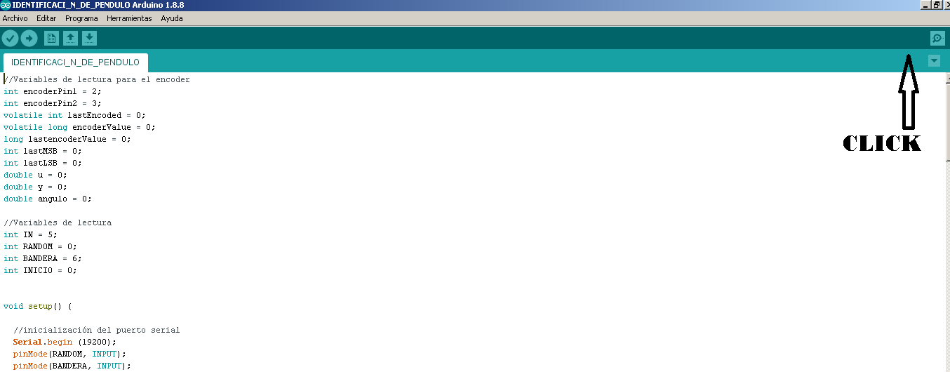
Fuente: Propia.
Cargue el sketch de Identificación al arduino mega 2560 y abra el monitor serial, después coloque el péndulo en posición vertical y verifique que no haya aire ni perturbaciones externas y seguido de esto presione el pulsador rojo, el péndulo oscilara. Verifique que oscile en ambos lados y cuando caiga suelte el pulsador. Los datos se capturaran en el puerto serial, una vez allí cópielos y péguelos en Excel y sepárelos usando la opción de texto en columna de la herramienta datos. Obtendrá una columna de la señal cuadra y otra de valores de ángulo con estos valores copie y pegue en Matlab creando matrices para cada una
Figura 79. Creación de matrices en Matlab.
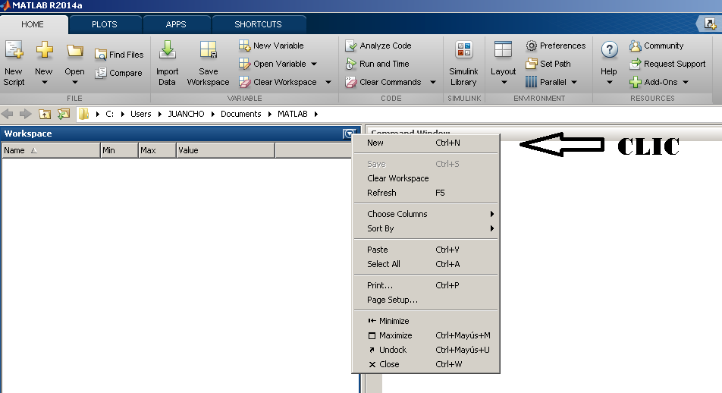
Fuente: Propia.
Se crean las variables en Matlab y se procede a ejecutar el mismo proceso de la guía anterior para determinar los modelos matemáticos, use un tiempo de muestreo de 0.00314 que es el sugerido y obtenga diversos modelos dinámicos para después ponerlos a prueba en la sintonización de controladores

EVALUACIÓN DE RESULTADOS
Como docente estos son los Items que debe evaluar para comprobar que el estudiante ha aprobado las actividades y conoce como identificar un modelo matemático.
- Verifique el porcentaje de validación, debe estar por encima de 70%.
- Verifique si el estudiante uso la opción remove means para eliminar el nivel DC de la señal.
- Verifique si el estudiante comprende el porqué del modelo matemático obtenido.
- Rete al estudiante a que evalué el lugar de las raíces del modelo matemático obtenido.
Anexo 3 GUIA DIDACTICA DE SINTONIZACIÓN DE UN CONTROLADOR PID EMPLEANDO PIDTOOL DE MATLAB

INTRODUCCIÓN
Cuando se obtiene el modelo matemático de una planta el siguiente paso es diseñar una estrategia de control que garantice estabilidad y asegure un setpoint en la planta, existen varias estrategias de control de alto y bajo nivel, en la presente guía se mostrara el diseño y sintonización de un controlador PID, este controlador es una estrategia en donde el error de la planta se hace pasar por 3 ganancias una derivativa, otra proporcional y una integral con el fin de garantizar la estabilidad.

OBJETIVOS
- Sintonizar un controlador PID en Pidtool utilizando como base un modelo matemático identificado. De manera que la respuesta en el tiempo sea rápida.
- Comprender el concepto de sintonización de un controlador PID y como se aplica en el control.

COMPETENCIAS
El estudiante que desarrolle la presente guía debe tener las siguientes competencias previas:
- Conocer conceptos básicos sobre una planta y como se interpreta a través de un modelo dinámico.
- Identificar el entorno de Matlab a fin de que pueda seguir a cabalidad los pasos indicados.
- Manejo de un computador personal.
- Capacidad de análisis y comprensión básica.
- Entender el concepto de transformada de Laplace, polos, ceros y plano complejo.
- Entender que hace básicamente un controlador.

SABERES A DESARROLLAR
El desarrollar la presente guía le permitirá al estudiante comprender y desarrollar los siguientes saberes que le serán de utilidad en su desarrollo profesional:
- Aprender cómo se sintoniza un controlador PID y que características son importantes y se deben tener en cuenta.
- Interpretar los conceptos de robustez, agresividad y respuesta en el tiempo.
- Desarrollar pericia a la hora de sintonizar un controlador PID.

MATERIALES
- Planta de péndulo invertido
- Computador de mesa
- Arduino MEGA 2560
- Driver de Potencia BTS7960
- Cable USB de datos
- Fuente de alimentación 12V
- Cables Jumper

ACTIVIDADES A DESARROLLAR
Las siguientes actividades llevaran de la mano al estudiante en el camino de que sintonice un controlador PID.
Si realizo correctamente la identificación del modelo dinámico matemático proceda a arrastrar la señal obtenida en ident a la casilla “to workspace” esto enviara el modelo a workspace una vez allí ingrese en el comand window “pidtool (P3)” El P3 depende del modelo obtenido.
Figura 80. Ingresando a Pidtool.
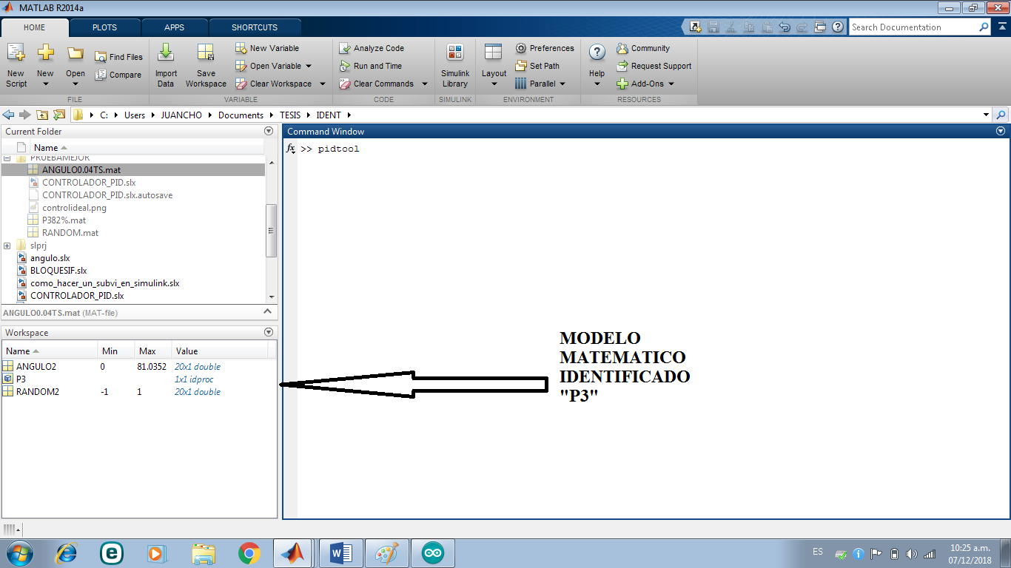
Fuente: propia.

Una vez ha ingresado en pidtool, puede proceder a sintonizar el controlador PID ayudado de pidtool.
Figura 81 entorno de sintonización en Pidtool
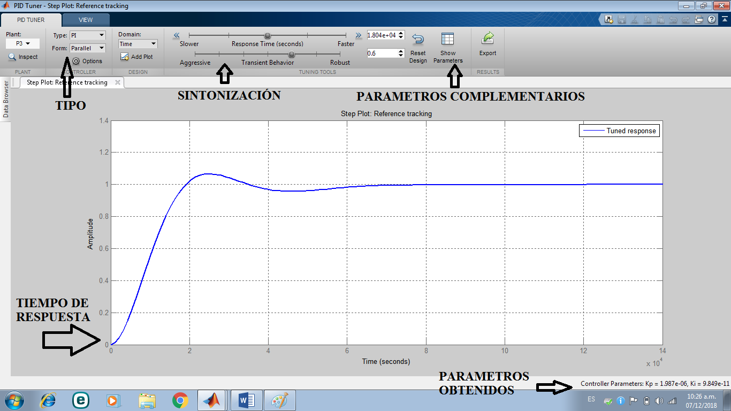
Fuente: propia.

Una vez en pidtool puede iniciar con la sintonización, en la parte superior izquierda puede definir qué tipo de controlador usar, PID, PI, P, I, PD,PIDF,PIF cuando haya definido el tipo de controlador comience a variar la robustez y la respuesta en el tiempo tenga en cuenta que un controlador robusto le garantiza que si hay variaciones en la planta el controlador podrá contrarrestar las, pero puede perder algo de velocidad , un controlador agresivo es rápido y sagaz pero se sacrifica un posible error si la planta varia de repente su modelo matemático, la respuesta en el tiempo se emplea para aumentar o disminuir el tiempo que tarda el controlador en llevar a la planta a un setpoint establecido, sabiendo considere que la planta de péndulo invertido requiere un controlador robusto que sea rápido en respuesta, teniendo en cuenta ello comience a sintonizar y tome nota de los parámetros obtenidos y de complemento.

SINTONIZACIÓN DE CONTROLADORES PID A PARTIR DE LOS DATOS DE IDENTIFICACIÓN CAPTURADOS CON ARDUINO
Como ya tiene los modelos dinámicos matemáticos obtenidos a partir de la identificación con Matlab, proceda a sintonizar utilizando el proceso mostrado anteriormente controladores para los modelos matemáticos obtenidos, tenga en cuenta que la respuesta debe ser menor a 1 segundo y tener valores proporcionales, integrales y derivativos

EVALUACIÓN DE RESULTADOS
Como docente estos son los Ítems que debe evaluar para comprobar que el estudiante ha aprobado las actividades y conoce como sintonizar un controlador PID:
- Verifique el tiempo de establecimiento de la señal de salida en pidtool.
- Verifique el tipo de controlador que diseño el estudiante.
- Cuestione al estudiante sobre como la robustez y la respuesta en el tiempo condicionan el control de una planta.
- Valore de acuerdo a lo que la planta de péndulo invertido requiere si el controlador sintonizado es funcional.
Anexo 4 GUIA DIDACTICA DE IMPLEMENTACIÓN DE UN CONTROLADOR PID PARA LA PLANTA DE PENDULO INVERTIDO OPERADO DESDE SIMULINK

INTRODUCCIÓN
Cuando se obtiene una sintonización viable de un controlador PID se debe implementar en el mundo real para comprobar que lo simulado sea aplicable en la realidad, ya el estudiante ha identificado el modelo matemático de la planta de péndulo invertido y además ha sintonizado un controlador PID para estabilizar verticalmente el péndulo, lo que resta es llevar esto a la realidad y verificar que sea viable y certero.

OBJETIVOS
- Implementar el controlador sintonizado en la guía anterior en el mundo real para comprobar su funcionamiento y obtener conclusiones.
- Observar el comportamiento del setpoint, la acción de control y el error en un controlador PID.

COMPETENCIAS
El estudiante que desarrolle la presente guía debe tener las siguientes competencias previas:
- Conocer conceptos básicos sobre una planta y como se interpreta a través de un modelo dinámico.
- Identificar el entorno de Matlab a fin de que pueda seguir a cabalidad los pasos indicados.
- Manejo de un computador personal.
- Capacidad de análisis y comprensión básica.
- Entender el concepto de transformada de Laplace, polos, ceros y plano complejo.
- Entender que hace básicamente un controlador.

SABERES A DESARROLLAR
El desarrollar la presente guía le permitirá al estudiante comprender y desarrollar los siguientes saberes que le serán de utilidad en su desarrollo profesional:
- Aprender cómo se implementa en el mundo real un controlador PID.
- Obtener conclusiones sobre el comportamiento de una señal de control, de un controlador PID, el comportamiento del error y como se interpreta.
- Visualizar un controlador en acción.

MATERIALES
- Planta de péndulo invertido
- Computador de mesa
- Arduino MEGA 2560
- Driver de Potencia BTS7960
- Cable USB de datos
- Fuente de alimentación 12V
- Cables Jumper

ACTIVIDADES A DESARROLLAR
A continuación se muestra las actividades a desarrollar para que el estudiante implemente el controlador ya sintonizado para el péndulo invertido, como se supone que ha desarrollado las guías anteriores se espera que comprenda que el arduino ya debe estar configurado como DAQ de simulink, además de que debe ingresar a simulink y buscar el archivo CONTROLADOR_PID, una vez abierto se procede a configurar lo siguiente:
- La señal paso que es el setpoint esto lo desarrolla poniendo a simular el esquema desconectando la fuente del driver y observando que ángulo marca el potenciómetro cuando está totalmente vertical ese será el setpoint a ingresar.
- Luego da doble clic en el bloque de PID e ingresa las constantes que hallo del PID Kp, Ki, Kd y Filtro si lo diseño así.
- Después verifica que el PWM sea el que se usó en la identificación
- Da en simular y observa los resultados de la acción de control, error, setpoint y ángulo como tablas en workspace para que grafique y analice su comportamiento.
Figura 82. Configuración de Setpoint.
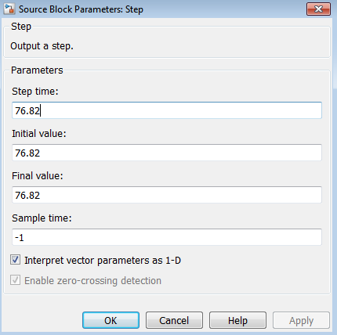
Fuente: propia.

Se configura el dato de setpoint que es el ángulo en el cual el potenciómetro esta vertical.
Figura 83. Configuración Bloque PID.
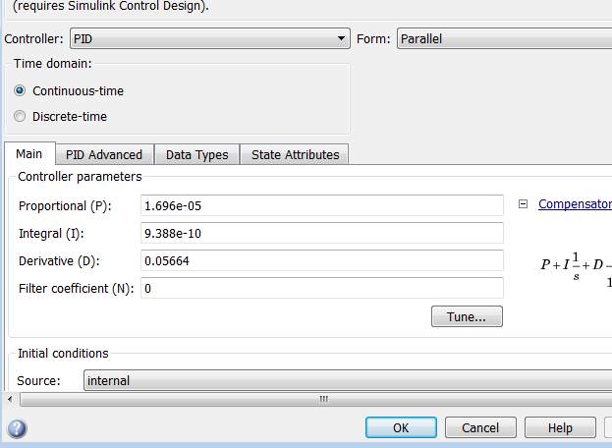 Fuente: propia.

Una vez han sido sintonizado el controlador se ingresan los datos en el bloque PID y se da clic en apply.
Figura 84. Configuración de PWM Inicial.
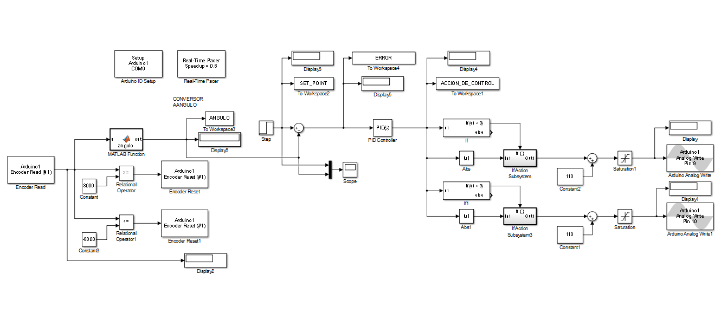
Fuente: propia.

Se requiere un PWM inicial que venza la zona muerta del motor y permita iniciar el controlador se recomienda que sea el PWM empleado para la identificación.
Una vez se ha configurado todo de clic en play y observe los resultados en el péndulo la idea es que se mantenga vertical el péndulo y rechace pequeñas perturbaciones, analice las señales obtenidas en el workspace en compañía del docente.

EVALUACIÓN DE RESULTADOS
Como docente estos son los Ítems que debe evaluar para comprobar que el estudiante ha aprobado las actividades y conoce como implementar un controlador PID
- Verifique la configuración del setpoint, del bloque PID y de PWM inicial.
- Verifique el funcionamiento del controlador en el mundo real, compruebe que logra estabilizar el péndulo y rechazar pequeñas perturbaciones.
- Analice las señales de acción de control, error, setpoint y ángulo que están disponibles en Workspace junto con el estudiante y oriéntelo sobre qué significan y como se interpretan.
- Cuestione al estudiante sobre porque el rango de acción del péndulo no es mayor.
- Cuestione al estudiante sobre porque el controlador funciona en una zona tan estrecha.
- Motive al estudiante a generar ideas sobre cómo hacer que el péndulo se levante por sí mismo y se estabilice.
Anexo 5 GUIA DIDACTICA DE IMPLEMENTACIÓN DE UN CONTROLADOR PID PARA LA PLANTA DE PENDULO INVERTIDO OPERADO DESDE ARDUINO CON LIBRERÍA PID

INTRODUCCIÓN
Cuando se obtiene una sintonización viable de un controlador PID, se debe implementar en el mundo real para comprobar que lo simulado sea aplicable en la realidad, ya el estudiante ha identificado el modelo matemático de la planta de péndulo invertido y además, ha sintonizado un controlador PID para estabilizar verticalmente el péndulo, lo que resta es llevar esto a la realidad y verificar que sea viable y certero
En las actividades a desarrollar, se busca que el estudiante entienda y aplique la manera de implementar un controlador PID para una planta de péndulo invertido utilizando la librería PID de arduino. A continuación se presentan 3 conjuntos de parámetros que deben ser ingresados en el Sketch de Controlador PID para que verifique el funcionamiento del controlador y de allí pueda deducir. No se guiara al estudiante a que use lo que ha sintonizado debido a que la planta es un caso de estudio lo cual indica que no hay la suficiente repetibilidad por lo cual lo que se busca es que el estudiante ya haya interactuado sobre cómo identificar el sistema, haya interactuado sobre cómo se sintoniza un controlador y que ahora ponga en prueba controladores funcionales para la planta de péndulo invertido y obtenga conclusiones de ello y postule posibles mejoras al caso de estudio.

OBJETIVOS
- Implementar el controlador sintonizado en la guía anterior en el mundo real para comprobar su funcionamiento y obtener conclusiones. Usando arduino.
- Observar el comportamiento del setpoint, la acción de control y el error en un controlador PID.

COMPETENCIAS
El estudiante que desarrolle la presente guía debe tener las siguientes competencias previas:
- Conocer conceptos básicos sobre una planta y como se interpreta a través de un modelo dinámico.
- Identificar el entorno de Matlab a fin de que pueda seguir a cabalidad los pasos indicados. Para visualizar.
- Conocer el funcionamiento básico del IDE de arduino
- Manejo de un computador personal.
- Capacidad de análisis y comprensión básica.
- Entender el concepto de transformada de Laplace, polos, ceros y plano complejo.
- Entender que hace básicamente un controlador.

SABERES A DESARROLLAR
El desarrollar la presente guía le permitirá al estudiante comprender y desarrollar los siguientes saberes que le serán de utilidad en su desarrollo profesional:
- Aprender cómo se implementa en el mundo real un controlador PID.
- Obtener conclusiones sobre el comportamiento de una señal de control, de un controlador PID, el comportamiento del error y como se interpreta.
- Visualizar un controlador en acción.

MATERIALES
- Planta de péndulo invertido
- Computador de mesa
- Arduino MEGA 2560
- Driver de Potencia BTS7960
- Cable USB de datos
- Fuente de alimentación 12V
- Cables Jumper

ACTIVIDADES A DESARROLLAR
Para la implementación de los controladores preestablecidos y sintonizados para la planta de péndulo invertido empleando librería PID debe dirigirse a la siguiente tabla en donde encontrara los datos de ganancia proporcional, integral, derivativa y tiempo de muestreo.
Tabla 9. Parámetros para implementar controladores PID con librería PID.
CONTROLADOR | KP | KI | KD | Tmuestreo
CONTROLADOR 1 | 0.018061 | 0.37841 | 0.0002003 | 6.75
CONTROLADOR 2 | 0.04346 | 1.4335 | 0.00013175 | 6.75
CONTROLADOR 3 | 0.27919 | 33.8272 | 0.00057606 | 1.45
CONTROLADOR 4 | 0.23573 | 30.131 | 0.00046107 | 1.45
Fuente: Propia.
En la tabla anterior se encuentran los parámetros para implementar 4 controladores PID diferentes para el péndulo invertido habrá el sketch suministrado en la carpeta controlador 1 y modifique los valores de ganancias KP, KI, KD Y tiempo de muestreo donde se le indica.
Figura 85. Ingreso de constantes PID.
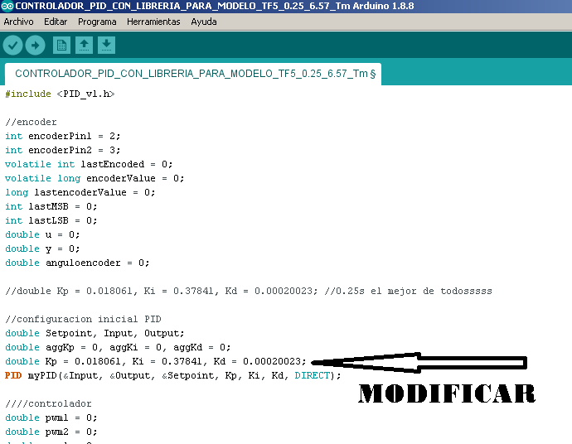
Fuente: Propia.
En la figura anterior, se aprecia donde se deben ingresar las constantes de ganancias proporcional, integral y derivativa. Modifíquelas de acuerdo al número de controlador

Figura 86. Modificación de tiempo de muestreo.
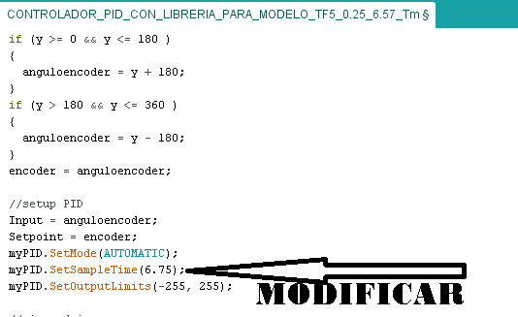
Fuente: Propia.

En la figura anterior, se aprecia dónde debe modificar el tiempo de muestreo para que el controlador este en sintonía, este tiempo de muestreo es el resultado de calcular el 10% del tiempo de subida para entender mejor diríjase a la sección de DISEÑO, SINTONIZACIÓN E IMPLEMENTACIÓN DE CONTROLADOR MODELO MATEMATICO PRUEBA 5. Una vez lo haya realizado ponga el péndulo en posición vertical autónoma cargue el sketch y accione el interruptor de la fuente, intente perturbar al péndulo y registrar observaciones.

Figura 87. Visualización grafica de señales de control.
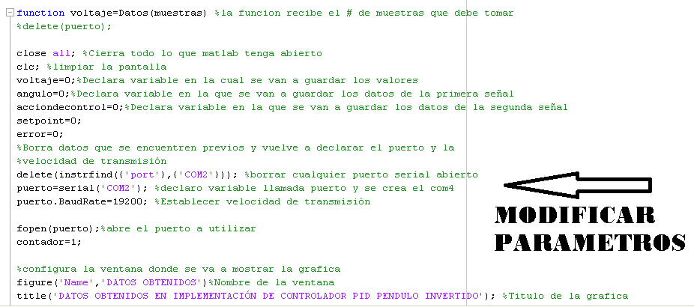
Fuente: Propia.

Si desea visualizar de manera gráfica el comportamiento de la señal de acción de control, el ángulo, el error y el setpoint. Puede emplear el archivo .m Datos suministrado, solo es cuestión de que lo agregue al Matlab y que agregue su ubicación en las carpetas de trabajo de Matlab. Una vez allí modifique los parámetros de por ya que el arduino estará en un “COM” ese debe asignar.

Figura 88. Ubicación de archivo .m Datos.
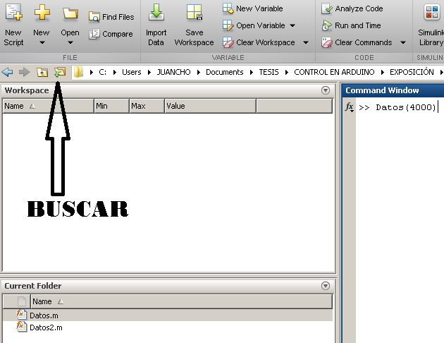
Fuente: Propia.
En la figura anterior, se aprecia dónde debe ubicar el archivo Datos para que funcione el graficador.
Figura 89. Asignación de número de muestras.
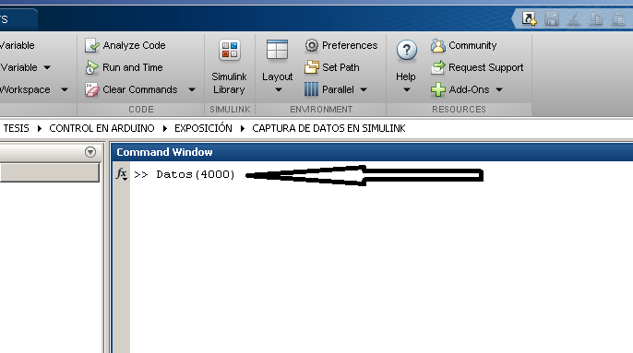
Fuente: Propia.
El último paso es ingresar el número de muestras que tomara el graficador si desea 1000 muestras de cada señal debe ingresar 4000 ya que son 4 señales una vez lo ingrese presione enter y el programa captura los datos del arduino mientras está ejecutando el controlador y cuando finalice imprimirá una gráfica de los resultados

EVALUACIÓN DE RESULTADOS
Como docente estos son los Ítems que debe evaluar para comprobar que el estudiante ha aprobado las actividades y conoce como implementar un controlador PID
- Verifique la configuración del setpoint, de las ganancias PID y del tiempo de muestreo.
- Verifique el funcionamiento del controlador en el mundo real, compruebe que logra estabilizar el péndulo y rechazar pequeñas perturbaciones.
- Analice las señales de acción de control, error, setpoint y ángulo que están disponibles en Workspace junto con el estudiante y oriéntelo sobre qué significan y como se interpretan.
- Cuestione al estudiante sobre porque el rango de acción del péndulo no es mayor.
- Cuestione al estudiante sobre porque el controlador funciona en una zona tan estrecha.
- Motive al estudiante a generar ideas sobre cómo hacer que el péndulo se levante por sí mismo y se estabilice.
- Motive al estudiante a generar ideas sobre cómo mejorar el desempeño del hardware de la planta.
- Motive al estudiante a generar conclusiones sobre la gráfica obtenida en Matlab.
- Motive al estudiante a probar sus sintonizaciones.
Anexo 6 GUIA DIDACTICA DE IMPLEMENTACIÓN DE UN CONTROLADOR PID PARA LA PLANTA DE PENDULO INVERTIDO OPERADO DESDE ARDUINO CON INTERRUPCIÓN TIMER

INTRODUCCIÓN
Cuando se obtiene una sintonización viable de un controlador PID, se debe implementar en el mundo real para comprobar que lo simulado sea aplicable en la realidad, ya el estudiante ha identificado el modelo matemático de la planta de péndulo invertido y además ha sintonizado un controlador PID para estabilizar verticalmente el péndulo, lo que resta es llevar esto a la realidad y verificar que sea viable y certero.
En las actividades a desarrollar, se busca que el estudiante entienda y aplique la manera de implementar un controlador PID para una planta de péndulo invertido utilizando la interrupción timer de arduino. A continuación se presentan 3 conjuntos de parámetros que deben ser ingresados en el Sketch de Controlador PID para que verifique el funcionamiento del controlador y de allí pueda deducir. No se guiara al estudiante a que use lo que ha sintonizado debido a que la planta es un caso de estudio lo cual indica que no hay la suficiente repetibilidad por lo cual lo que se busca es que el estudiante ya haya interactuado sobre cómo identificar el sistema, haya interactuado sobre cómo se sintoniza un controlador y que ahora ponga en prueba controladores funcionales para la planta de péndulo invertido y obtenga conclusiones de ello y postule posibles mejoras al caso de estudio.

OBJETIVOS
- Implementar el controlador sintonizado en la guía anterior en el mundo real para comprobar su funcionamiento y obtener conclusiones. Usando arduino.
- Observar el comportamiento del setpoint, la acción de control y el error en un controlador PID.

COMPETENCIAS
El estudiante que desarrolle la presente guía debe tener las siguientes competencias previas:
- Conocer conceptos básicos sobre una planta y como se interpreta a través de un modelo dinámico.
- Identificar el entorno de Matlab a fin de que pueda seguir a cabalidad los pasos indicados. Para visualizar
- Conocer el funcionamiento básico del IDE de arduino
- Manejo de un computador personal.
- Capacidad de análisis y comprensión básica.
- Entender el concepto de transformada de Laplace, polos, ceros y plano complejo.
- Entender que hace básicamente un controlador.

SABERES A DESARROLLAR
El desarrollar la presente guía le permitirá al estudiante comprender y desarrollar los siguientes saberes que le serán de utilidad en su desarrollo profesional:
- Aprender cómo se implementa en el mundo real un controlador PID.
- Obtener conclusiones sobre el comportamiento de una señal de control, de un controlador PID, el comportamiento del error y como se interpreta.
- Visualizar un controlador en acción.

MATERIALES
- Planta de péndulo invertido
- Computador de mesa
- Arduino MEGA 2560
- Driver de Potencia BTS7960
- Cable USB de datos
- Fuente de alimentación 12V
- Cables Jumper

ACTIVIDADES A DESARROLLAR
Para la implementación de los controladores preestablecidos y sintonizados para la planta de péndulo invertido empleando librería PID debe dirigirse a la siguiente tabla en donde encontrara los datos de las constantes q0 q1 y q2 que multiplican al error actual anterior y trasanterior. En las siguientes tablas se aprecian los datos preestablecidos
Tabla 10. Parámetros Controlador 1 con TIMER.
CONTROLADOR 1
(“ ” * e) | -0.124203785674419
(“ ” * e1) | 0.210078307348837
(“ “ * e2) | -0.089040697674419
Tmuestreo | 3440
Fuente: Propia.
Tabla 11. Parámetros Controlador 2 con TIMER.
CONTROLADOR 2
(“ ” * e) | -0.057150036651163
(“ ” * e1) | 0.089995777302326
(“ “ * e2) | -0.035668604651163
Tmuestreo | 3440
Fuente: Propia.
Tabla 12. Parámetros Controlador 3 con TIMER.
CONTROLADOR 3
(“ ” * e) | -0.204604956465116
(“ ” * e1) | 0.326856624930233
(“ “ * e2) | -0.128191860465116
Tmuestreo | 3440
Fuente: Propia.
Tabla 13. Parámetros Controlador 4 con TIMER.
CONTROLADOR 4
(“ ” * e) | 0.017421547090909
(“ ” * e1) | -0.026679430181818
(“ “ * e2) | 0.010309659090909
Tmuestreo | 3520
Fuente: Propia.
Tabla 14. Parámetros Controlador 5 con TIMER.
CONTROLADOR 5
(“ ” * e) | 0.017421547090909
(“ ” * e1) | -0.026679430181818
(“ “ * e2) | 0.010309659090909
Tmuestreo | 3520
Fuente: Propia.
En la tabla anterior se encuentran los parámetros para implementar 5 controladores PID diferentes para el péndulo invertido usando TIMER. Habrá el sketch suministrado en la carpeta controlador 1 y modifique los valores que multiplican al e, e1 y e2 y el tiempo de muestreo a continuación se aprecia como
Figura 90. Modificación de controlador
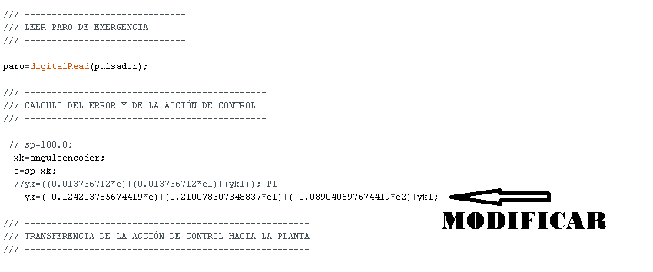
Fuente: Propia.
En la figura anterior, se aprecia donde se debe modificar los valores que multiplican al error, error actual y transanterior que son los encargados de determinar la acción de control que será transferida al péndulo invertido, modifique dependiendo de qué controlador pondrá en uso.

Figura 91. Modificación de tiempo de muestreo.
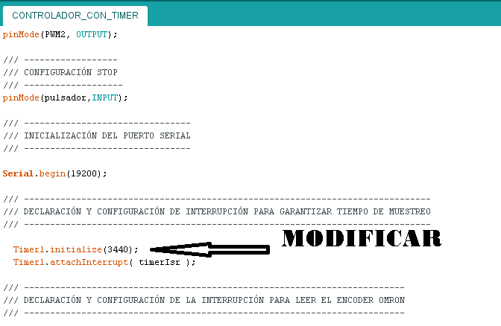
Fuente: Propia.
En la figura anterior, se aprecia dónde debe ingresar el valor de tiempo de muestreo suministrado. Tenga en cuenta que si ha realizado identificación y ha obtenido por cuenta propia el tiempo de muestreo es tiempo está en segundos y debe realizar una conversión a microsegundos que es lo que el Timer recibe.
Una vez que haya modificado dependiendo del controlador que desee implementar ponga en posición vertical el péndulo y cargue el sketch y una vez haya cargado accione el interruptor de la fuente.
Si desea visualizar repita los pasos del Anexo anterior empleando la función Datos.
Si desea calcular las constantes q0, q1 y q2 que multiplican al e, e1 y e2 respectivamente emplee el archivo .m cálculo de constantes suministrado mostrado a continuación

Figura 92. Cálculo de Constantes q0, q1 y q2.
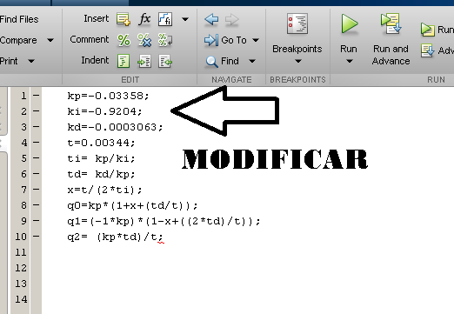
Fuente: Propia.
En la figura anterior, se aprecia el código .m que calcula las constantes q0, q1 y q2 lo que debe realizar si desea obtener nuevas constantes para implementar diferentes controladores sintonizados es modificar los parámetros kp, ki, kd y t dependiendo de la ganancia proporcional, integral, derivativa y tiempo de muestreo que haya determinado, luego presione CTRL+ENTER y se cargaran los valores a workspace es cuestión de obtenerlos y modificar en el código de arduino

Figura 93. Obtención de las constantes q0, q1 y q2 para los controladores con TIMER.
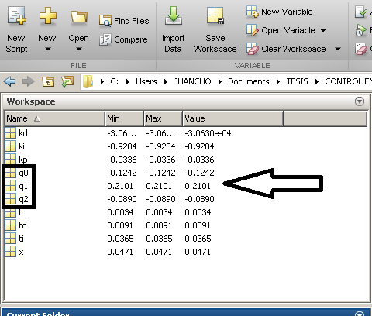
Fuente: Propia.
En la figura anterior, se aprecia donde se obtienen las constantes es cuestión de dar doble clic y se obtendrá su valor.

EVALUACIÓN DE RESULTADOS
Como docente estos son los Ítems que debe evaluar para comprobar que el estudiante ha aprobado las actividades y conoce como implementar un controlador PID
- Verifique la configuración del setpoint, de las ganancias PID y del tiempo de muestreo.
- Verifique el funcionamiento del controlador en el mundo real, compruebe que logra estabilizar el péndulo y rechazar pequeñas perturbaciones.
- Analice las señales de acción de control, error, setpoint y ángulo que están disponibles en Workspace junto con el estudiante y oriéntelo sobre qué significan y como se interpretan.
- Cuestione al estudiante sobre porque el rango de acción del péndulo no es mayor.
- Cuestione al estudiante sobre porque el controlador funciona en una zona tan estrecha.
- Motive al estudiante a generar ideas sobre cómo hacer que el péndulo se levante por sí mismo y se estabilice.
- Motive al estudiante a determinar cómo solucionar el desfase de ángulo que se da en esta implementación.

GUZMAN Juan Carlos, PEREZ GUZMAN Juan Carlos. Institución de Educación Superior ITFIP. DISEÑO E IMPLEMENTACIÓN UN SISTEMA DIDÁCTICO PARA EL LABORATORIO DE CONTROL, QUE INTEGRE UNA INTERFAZ GRAFICA Y HARDWARE, PARA CONTROLAR EL GRADO DE INCLINACIÓN DE UN BALANCIN MOTOR HELICE. Tomado de: http://itfip.metabiblioteca.com/cgi-bin/koha/opac-detail.pl?biblionumber=13729&query_desc=kw%2Cwrdl%3A%20juan%20carlos%20guzman Año: 2015
http://www.isa.cie.uva.es/~maria/sensores.pdf
http://server-die.alc.upv.es/asignaturas/PAEEES/2005-06/A07%20-%20Sistemas%20Embebidos.pdf
https://www.arduino.cc/en/Guide/Introduction
https://www.sick.com/es/es/encoders/encoders-incrementales/c/g244396
ASTUDILLO VIGOYA Alejandro CONTROL DEL PENDULO INVERTIDO SIMPLE -UV EN REGIMEN DE PEQUEÑA SEÑAL Pág. 15. Tomado de: http://bibliotecadigital.univalle.edu.co/bitstream/10893/9092/1/CB-0527819.pdf Año:2015
SILVA Jaime, PROBABILIDAD Y ESTADISTICA Pág. 1 Tomado de: https://s3.amazonaws.com/academia.edu.documents/35412177/proyecto.cristian.silva.edwin.morocho.pdf?AWSAccessKeyId=AKIAIWOWYYGZ2Y53UL3A&Expires=1542950496&Signature=xMdOAwC7X22P%2BNaZ5gVLr%2Boz2lw%3D&response-content-disposition=inline%3B%20filename%3DPROBABILIDAD_Y_ESTADISTICA.pdf
https://ocw.upc.edu/sites/all/modules/ocw/estadistiques/download.php?file=51427/2011/1/54513/tema_5_simulink-5156.pdf
https://es.wikipedia.org/wiki/Puente_H_(electr%C3%B3nica)
https://es.wikipedia.org/wiki/Fuente_conmutada
http://dea.unsj.edu.ar/control1/apuntes/unidad1y2.pdf
ASTUDILLO VIGOYA Alejandro CONTROL DEL PENDULO INVERTIDO SIMPLE -UV EN REGIMEN DE PEQUEÑA SEÑAL Pág. 16-17. Tomado de: http://bibliotecadigital.univalle.edu.co/bitstream/10893/9092/1/CB-0527819.pdf Año 2015
https://es.wikipedia.org/wiki/Sistema_de_control
http://www.alegsa.com.ar/Diccionario/C/6381.php
Benjamín C. Puo, SISTEMAS DE CONTROL AUTOMATICO, Pago. 39, editorial Prentice Hall Hispanoamérica S.A, año 1996, tomado de: http://dspace.ucbscz.edu.bo/dspace/bitstream/123456789/4853/1/1818.pdf
Benjamín C. Puo, SISTEMAS DE CONTROL AUTOMATICO, Pág. 40, editorial Prentice Hall Hispanoamérica S.A, año 1996, tomado de: http://dspace.ucbscz.edu.bo/dspace/bitstream/123456789/4853/1/1818.pdf
http://dea.unsj.edu.ar/control1b/teoria/unidad1y2.pdf
http://dea.unsj.edu.ar/control1b/teoria/unidad1y2.pdf
http://dea.unsj.edu.ar/control1b/teoria/unidad1y2.pdf
https://coscomantauni.files.wordpress.com/2014/02/3-estrategias-de-control.pdf
https://www.researchgate.net/publication/260058488_METODOS_DE_SINTONIZACION_DE_CONTROLADORES_PID_QUE_OPERAN_COMO_SERVOMECANISMOS
https://catedra.ing.unlp.edu.ar/electrotecnia/cys/pdf/identificacion.pdf
CABRERA ESTRADA, Juan Carlos. ROSERO BARCENAS, Fredy Andrés. Universidad de Nariño DISEÑO E IMPLEMENTACIÓN DE SISTEMAS DE CONTROL DE POSICIÓN CON ACTUADORES ELECTROMECÁNICOS EN PLANTAS DIDÁCTICAS. Pág. 15, Tomado de: https://docplayer.es/78432323-Diseno-e-implementacion-de-sistemas-de-control-de-posicion-con-actuadores-electromecanicos-en-plantas-didacticas.html Año 2015
Disponible en internet: http://www.quanser.com/
Disponible en internet: https://la.mathworks.com/products/matlab.html
ARIZA Héctor David, GARCIA Jesús David, Universidad Pedagógica Nacional de Bogotá, DISEÑO E IMPLEMENTACIÓN DE UN PÉNDULO INVERTIDO DOBLE LINEAL SOBRE BASE MÓVIL COMO MATERIAL DE APOYO DIDÁCTICO PARA EL ÁREA DE CONTROL 3 EN LA LICENCIATURA EN ELECTRÓNICA DE LA UNIVERSIDAD PEDAGÓGICA NACIONAL Pág. 3,14, 35 Tomado de: http://upnblib.pedagogica.edu.co/bitstream/handle/20.500.12209/2008/TE-20587.pdf?sequence=1&isAllowed=y Año: 2017
JUNICHI SUGAYA Yuzuru Ohba, TOSHIYUKI Kanmachi. Dept. of General Engineering National Institute of Technology, Sendai College Sendai Miyagi, JAPAN y el Dept. of Electrical Engineering National Institute of Technology, Ishikawa College Tsubata Kahoku-gun Ishikawa, JAPAN. SIMULATION OF STANDING UPRIGHT CONTROL OF AN INVERTED PENDULUM USING INERTIA ROTOR AND THE SWING TYPE INVERTED PENDULUM FOR ENGINEERING EDUCATION, Pag. 1. Tomado de: https://ieeexplore.ieee.org/document/8250436/ Año: 2017
BAKARÁCˇ Peter, KALÚZ Martin, CIRKA L’uboš, Institute of Information Engineering, Automation and Mathematics Slovak University of Technology in Bratislava, DESIGN AND DEVELOPMENT OF A LOW-COST INVERTED PENDULUM FOR CONTROL EDUCATION, Pag 1-6. Tomado de: https://ieeexplore.ieee.org/document/7976247 Año:2017
C. Gonzales, I. Alvarado y D. Muñoz La Peña. Departamento de Ingeniería de Sistemas y Automática, Universidad de Sevilla. LOW COST TWO-WHEELS SELF-BALANCING ROBOT FOR CONTROL EDUCATION Tomado de: https://www.sciencedirect.com/science/article/pii/S2405896317323406 Año: 2017
Ramutis Bansevicius, Arunas Lipnickas, Vladas Juska y Vidas Raudonis, The Mechatronics Centre for Research, Studies and Information, Kaunas University of Technology, Pag 1-5 PIEZOELECTRIC INVERTED PENDULUM AS A TEACHING AID FOR MECHATRONICS COURSES. Tomado de: https://ieeexplore.ieee.org/document/5343023 Año: 2009
Howard Brian Member ASME IEEE, Bushnell Linda Member SENIOR IEEE. ENHANCING LINEAR SYSTEM THEORY CURRICULUM WITH AN INVERTED PENDULUM ROBOT Pag.1-8 Tomado de: https://ieeexplore.ieee.org/document/7171057 año 2015
R. Barber, M. Horra. J. Crespo. Universidad Carlos III, CONTROL PRACTICES USING SIMULINK WITH ARDUINO AS LOW COST HARDWARE. Pág. 1-6 Tomado de: https://pdfs.semanticscholar.org/621c/ca54802743daa028cf4470cd5c2b1ed79d8b.pdf Año: 2013
DEMIRTAS Metin, ALTUN Yusuf y ISTANBULLU Ayhan, departamento de ingeniería electrónica y eléctrica Balikesir, Turkey AN EDUCATIONAL VIRTUAL LABORATORY FOR SLIDING MODE AND PID CONTROL OF INVERTED PENDULUM Tomado de: https://ieeexplore.ieee.org/document/4602514/ Año 2008
GUZMAN Juan Carlos, PEREZ GUZMAN Juan Carlos. Institución de Educación Superior ITFIP. DISEÑO E IMPLEMENTACIÓN UN SISTEMA DIDÁCTICO PARA EL LABORATORIO DE CONTROL, QUE INTEGRE UNA INTERFAZ GRAFICA Y HARDWARE, PARA CONTROLAR EL GRADO DE INCLINACIÓN DE UN BALANCIN MOTOR HELICE. Tomado de: http://itfip.metabiblioteca.com/cgi-bin/koha/opac-detail.pl?biblionumber=13729&query_desc=kw%2Cwrdl%3A%20juan%20carlos%20guzman Año: 2015
ANDRADE ROMERO J. Alexis, BUCHER Roberto, BALEMI Silvano, departamento de ingeniería electrónica de Cartago Costa Rica en asociación con la Universidad de ciencias del sur de suiza. FREE OPEN SOURCE SOFTWARE IN CONTROL ENGINEERING EDUCATION: A CASE STUDY IN THE ANALYSIS AND CONTROL DESIGN OF A ROTARY INVERTED PENDULUM Tomado de: https://ieeexplore.ieee.org/document/5347162/ Año:2009
https://www.vistronica.com/robotica/motores/drivers-de-motores/modulo-puente-h-bts7960-de-43a-detail.html
OSPINA VALENCIA Harol Alexis, Institución de educación superior ITFIP, DISEÑO E IMPLEMENTACIÓN DE UN PROTOTIPO PARA SISTEMA DE MONITOREO Y CONTROL DEL ACONDICIONADOR DE SUELOS HUMITFIP, MEDIANTE UNA APLICACIÓN MÓVIL Y UN MICROCONTROLADOR EN EL ITFIP, Pag.27, Tomado de: Biblioteca Institucional
https://fidestec.com/blog/fuentes-de-alimentacion-conmutadas-01/
http://www.mcbtec.com/pdf/Funcionamiento_Encoder.pdf
http://www.encoderhohner.com/files//Descargas/overwiew_incrementales.pdf
https://tuelectronica.es/que-es-arduino-ide/
https://la.mathworks.com/
ASTUDILLO VIGOYA Alejandro en su proyecto de ASTUDILLO VIGOYA Alejandro CONTROL DEL PENDULO INVERTIDO SIMPLE -UV EN REGIMEN DE PEQUEÑA SEÑAL Pág. 1. Tomado de: http://bibliotecadigital.univalle.edu.co/bitstream/10893/9092/1/CB-0527819.pdf Año 2015
Tomado de: http://ctms.engin.umich.edu/CTMS/Content/Activities/ArduinoIO.zip

